БЕЛОРУССКИЙ ГОСУДАРСТВЕННЫЙ УНИВЕРСИТЕТ

ГЕОГРАФИЧЕСКИЙ ФАКУЛЬТЕТ

Кафедра динамической геологии

В. И. ЯРЦЕВ В. Н. ГУБИН Э. А. ВЫСОЦКИЙ Г.И. ИЛЬКЕВИЧ, А.И. Гуринович

**ПОИСКИ И РАЗВЕДКА МЕСТОРОЖДЕНИЙ**

**МИНЕРАЛЬНОГО СТРОИТЕЛЬНОГО СЫРЬЯ**

Учебное пособие

МИНСК

2001

УДК 550.832(075.8)

ББК 26.3я73

Я

Рецензенты:

д-р геогр. наук *Г. И. Сачок*

канд. геол.-минерал. наук *Е. А. Никитин*

Утверждено Ученым советом географического факультета

22 июня 2000 г., протокол №10

**Ярцев В. И., Губин В. Н., Высоцкий Э. А., Илькевич Г. И.,**

**Гуринович А. И.**

Я Поиски и разведка месторождений минерального строитель-

ного сырья: Учеб. пособие – Мн.: БГУ, 2001. – 120 с.: ил.

В учебном пособии освещены основные вопросы методики поисков, разведки, опробования и оценки месторождений минерального строительного сырья – песка, песчано-гравийного материала, глин и др. Даны рекомендации по применению и комплексированию геологических, геофизических и дистанционных аэро- и космогеологических методов, а также методика исследования залежей минерального строительного сырья в различных геологических условиях. Особое внимание уделено специфике поисков и разведке строительного сырья в четвертичных отложениях на территории Беларуси.

Предназначено для студентов геологических специальностей БГУ. Им могут пользоваться геологи производственных организаций, занимающиеся поисками и разведкой месторождений полезных ископаемых.

УДК 550.832(075.8)

ББК 26.3я73

© Ярцев В. И., Губин В. Н., Высоцкий Э. А., Илькевич Г. И., Гуринович А. И., 2001

© БГУ, 2001

ОГЛАВЛЕНИЕ

|  |  |  |
| --- | --- | --- |
|  | ПРЕДИСЛОВИЕ……………………………………………… |  |
|  | ВВЕДЕНИЕ…………………………………………………… |  |
| 1. | ГЕОЛОГИЯ ЧЕТВЕРТИЧНЫХ ОТЛОЖЕНИЙ…………… |  |
|  | 1.1. Брестский горизонт……………………………………… |  |
|  | 1.2. Наревский горизонт……………………………………… |  |
|  | 1.3. Беловежский горизонт…………………………………… |  |
|  | 1.4. Березинский горизонт…………………………………… |  |
|  | 1.5. Александрийский горизонт……………………………… |  |
|  | 1.6. Днепровский горизонт…………………………………… |  |
|  | 1.7. Шкловский горизонт……………………………………… |  |
|  | 1.8. Сожский горизонт………………………………………… |  |
|  | 1.9. Муравинский горизонт…………………………………… |  |
|  | 1.10. Поозерский горизонт........................................................... |  |
|  | 1.11. Голоценовый горизонт........................................................ |  |
| 2. | ГЕОЛОГИЧЕСКИЕ КРИТЕРИИ И ПРИЗНАКИ  ПРОГНОЗИРОВАНИЯ МИНЕРАЛЬНОГО  СТРОИТЕЛЬНОГО СЫРЬЯ…………………………………… |  |
|  | 2.1. Общие сведения…………………………………………… |  |
|  | 2.2. Геологические критерии………………………………… |  |
|  | 2.2.1. Стратиграфические критерии………………………………… |  |
|  | 2.2.2. Палеогеографические критерии……………………………… |  |
|  | 2.2.3. Литологические критерии……………………………………… |  |
|  | 2.2.4. Структурно-тектонические критерии………………………… |  |
|  | 2.2.5. Морфоструктурные критерии………………………………… |  |
|  | 2.2.6. Гляциодинамические критерии………………………………… |  |
|  | 2.2.7. Палеогеоморфологические критерии………………………… |  |
|  | 2.2.8. Геоморфологические критерии………………………………… |  |
|  | 2.2.9. Горно-геологические критерии………………………………… |  |
|  | 2.2.10. Генетические критерии………………………………………… |  |
|  | 2.2.11. Неотектонические критерии…………………………………… |  |
|  | 2.2.12. Аэрокосмогеологические критерии…………………………… |  |
|  | 2.2.13. Геофизические критерии……………………………………… |  |
|  | 2.3. Геологические признаки…………………………………... |  |
| 3. | МЕТОДИКА ПОИСКОВ И РАЗВЕДКИ МЕСТО- РОЖДЕНИЙ МИНЕРАЛЬНОГО СЫРЬЯ  ЧЕТВЕРТИЧНЫХ ОТЛОЖЕНИЙ ……………......................... |  |
|  | 3.1. Общие сведения о минеральном строительном  сырье и требования к качеству песка, гравия и  глинистого материала………………………………………… |  |
|  | 3.1.1. Строительные пески и гравийно-песчаные породы…………… |  |
|  | 3.1.2. Глинистые породы……………………………………………… |  |
|  | 3.2. Поисковые и геологоразведочные работы……………… |  |
|  | 3.2.1. Стадии геологоразведочных работ…………………………… |  |
|  | 3.2.2. Проектирование поисковых и геологоразведочных работ…… |  |
|  | 3.2.3. Поисковые работы……………………………………………… |  |
|  | 3.2.4. Разведка месторождений……………………………………… |  |
|  | 3.2.5. Выбор сети поисковых и разведочных выработок…………… |  |
|  | 3.2.6. Геологическое опробование на разных стадиях  геологоразведочных работ…………………………………………… |  |
|  | 3.3.7. Геолого-экономическая оценка месторождений......................... |  |
|  | 3.3.8. Требования к результатам и качеству поисковых и  поисково-оценочных работ на строительные материалы.................... |  |
|  | ЗАКЛЮЧЕНИЕ………………………………………………… |  |
|  | ЛИТЕРАТУРА………………………………………………… |  |
|  | КРАТКИЙ ТЕРМИНОЛОГИЧЕСКИЙ СЛОВАРЬ………… |  |

Предисловие

В последние годы, добыча минерального строительного сырья в связи со значительными объемами промышленного, культурно-бытового гражданского, сельского, а также строительства дорог различного назначения возрастает. Это в свою очередь, требует применения наиболее прогрессивных методов геологоразведочных исследований. Их постоянное совершенствование наряду с внедрением новейшей техники бурения, современных лабораторных и полевых испытаний является первоосновой развития и прикладного применения поисковых и разведочных методов, изучения месторождений, установления их запасов, обязательной экономической оценки минеральных ресурсов в целом, планирования геологоразведочного процесса и повышения его экономической эффективности.

Использование рассматриваемых методов в процессе выявления месторождений и оценки рационального использования недр, установления экономической значимости открытых залежей полезных ископаемых, привело авторов к мысли о необходимости создания соответствующего современного пособия, в котором были бы изложены все необходимые сведения, относящиеся как к своеобразию формирования, строения и важнейшим признакам выявления минерального строительного сырья, так и последовательному показу поэтапных приемов установления достоверных или прогнозных объемов полезных ископаемых и их качества залегающих в недрах.

Программой обучения студентов геологического профиля в Белорусском государственном университете предусмотрено изучение курсов «Поиски и разведка полезных ископаемых», «Специфика поисков и разведки полезных ископаемых в Беларуси» и «Геологическая съемка и картографирование». В этих дисциплинах важнейшую роль играют методы выявления и изучения месторождений минерального строительного сырья. Накопленный опыт проведения геологоразведочных работ и преподавание названных курсов позволили разработать учебное пособие, в котором изложены методические приемы проведения поисковых и разведочных работ с оптимальными затратами труда и материальных средств.

В учебном пособии акцентировано внимание на более углубленное знание и значение сведений о четвертичных отложениях, с которыми в Беларуси связаны основные объемы разрабатываемых месторождений песчаного, гравийного и глинистого минерального сырья, широко используемых в промышленности строительных материалов. Рассмотрены различные геологические предпосылки и диагностические признаки, свидетельствующие об определенной вероятности наличия минерального сырья в различных генетических образованиях. На современном научном уровне н6а базе сведений, раскрывающих генетическую природу условий залегания и строения месторождений полезных ископаемых, освещены основные приемы поэтапного изучения залежей и определения их запасов. Подобное сочетание сведений, раскрывающих все важнейшие стороны, относящиеся к научному выявлению месторождений и выбору оптимальных поэтапных геологоразведочных работ, должно проводится только на основе знаний генезиса месторождений.

Предполагаемая работа, на наш взгляд, станет ценным справочником для студентов геологического профиля и работников геологоразведочных организаций, специализирующихся в области поисков и разведки месторождений строительных материалов.

Авторы с признательностью и благодарностью воспримут замечания и пожелания, ведущие к улучшению настоящей работы.

# Введение

Учение о поисках и разведке – это прикладная геологическая наука, изучающая условия нахождения и способы выявления месторождений полезных ископаемых. В практике используются как геологические, так и технические (геофизические, космогеологические, буровые и др.) способы обнаружения залежей минерального сырья. Учение о поисках и разведке включает шесть основных проблем: 1) поиски; 2) разведка; 3) опробование; 4) подсчет запасов; 5) экономическая оценка; 6) геологическая служба на горных предприятиях. Эти проблемы тесно связаны взаимосвязаны между собой и по существу представляют звенья единого геологоразведочного процесса.

В данном учебном пособии рассматриваются особенности поисков и разведки месторождений строительного минерального сырья – песков, песчано-гравийных смесей, легкоплавких, тугоплавких и огнеупорных глин и некоторых других видов строительных материалов. Роль этого минерального сырья исключительно важна в экономике многих стран, в том числе и Беларуси. Оптимальная методика поисков и разведки месторождений строительного сырья, надежная геолого-экономическая оценка, имеющихся ресурсов как изолированных месторождений, так и отдельных регионов с предварительной оценкой качества минерального сырья – основа эффективности геологоразведочных работ.

Пески строительные и гравий являются полезными ископаемыми многоцелевого назначения. Они используются в качестве заполнителей бетона, где составляют до 80 % его объема. Стоимость заполнителей достигает 30–50 % стоимости бетонных и железобетонных конструкций, а иногда и более. Заполнители позволяют резко сократить расход цемента или других вяжущих веществ, являющихся наиболее дорогой и дефицитной составной частью бетона. Они создают в бетоне жесткий скелет, воспринимают усадочные напряжения и уменьшают усадку обычного бетона примерно в 10 раз по сравнению с усадкой цементного камня. Пески также применяются в различных штукатурных и кладочных растворах в качестве отощителя жирных глин, при производстве различных материалов, силикатных и других строительных изделий, в литейном производстве, при разного рода фундаментных и дорожных балластных подсыпках, в других отраслях народного хозяйства.

Легкоплавкие глины и суглинки используются в качестве добавок при производстве цемента, являются важнейшим сырьем керамической промышленности. В зависимости от свойств и вещественного состава они применяются при изготовлении кирпича, дренажных труб, черепицы, керамзита, аглопорита, буровых растворов, формовочных смесей, наполнителей бумаги, резины. Жирные глины являются важнейшим сырьем для изготовления гончарной посуды и печных изразцов. Тугоплавкие и огнеупорные глины пригодны для выработки канализационных труб, облицовочной керамики, кислотоупорных изделий, а также используются в качестве формовочного сырья для чугунного и стального литья.

Основную и важнейшую базу указанных сырьевых ресурсов для промышленности строительных материалов и поставок местного строительного сырья для нужд индивидуального строительства представляют собой отложения четвертичной толщи. Промышленностью строительных материалов разрабатываются месторождения, залегающие на относительно небольших глубинах, максимально до 40–50 м. В настоящее время изучение условий формирования, установление закономерностей размещения и локальный прогноз строительных материалов в Беларуси проводятся по интервалам глубин 0–10, 10–15, 15–30 м и максимально – 30–50 м. Мощность вскрышных пород на месторождениях, благоприятных для разработки, обычно в редких случаях превышает 8–12 м и чаще всего составляет не более 2–5 м.

Более древние осадочные аккумуляции, непосредственно представляющие месторождения полезных ископаемых или вмещающие залежи минерального строительного сырья, залегают на сравнительно небольших глубинах только на небольших участках. В частности, палеоген-неогеновые глины и пески встречаются в Брестской и Гомельской областях.

Формирование четвертичных отложений и связанных с ними залежей строительного сырья обусловлено деятельностью покровных континентальных ледников, неоднократно проникавших в пределы территории республики со стороны Фенноскандии. Разнообразие и сложность палеогеографических условий формирования четвертичной толщи, в которой сосредоточены основные ресурсы и запасы минерального строительного сырья, требуют глубокого понимания процессов формирования и локализации залежей полезных ископаемых разного генезиса. Так, промышленные месторождения песчано-гравийного материала обычно связаны с краевыми ледниковыми и флювиогляциальными (до 85 %), а также аллювиальными (до 14 %) образованиями. Наибольшее распространение песчано-гравийные залежи имеют в пределах развития поозерского и сожского горизонтов четвертичных отложений. Часто месторождения песков связываются с конечноморенными аккумуляциями и развитыми вблизи них водно-ледниковыми отложениями, речными долинами и древними ложбинами стоков. Озерно-ледниковые пески отмечаются также в краевых границах древних приледниковых водоемов.

К озерно-ледниковым отложениям нередко приурочены залежи ленточных глин. Моренные глины встречаются в составе основной морены в пределах Белорусской гряды, Поозерья, нередко они связываются с озерно-аллювиальными аккумуляциями и лессовыми породами.

При планомерных поисках и разведке новых месторождений, в целях предупреждения излишних финансовых и трудовых затрат, геологоразведочные работы, как правило, проводятся по стадиям. Каждая стадия работы имеет специализированный характер по установлению достоверных или прогнозных объемов полезных ископаемых и определяет возможный экономический эффект от разработки месторождения. Это позволяет уже на более ранних этапах проведения геологоразведочных работ приостанавливать их и прекращать финансирование на месторождениях, разработка которых нецелесообразна по геолого-экономическим соображениям. Запасы в недрах определяются по объему и качеству сырья. Выявленные и изученные в соответствии с требованиями кондиций запасы минеральных ресурсов могут быть отнесены к балансовым или забалансовым. Выделяются запасы разведанные – категории А, В и С1 и предварительно оцененные – категория С2. Для запасов категорий А и В устанавливаются размеры и формы тел полезных ископаемых, условия залегания, характер внутреннего строения, контуры блоков подсчета запасов по скважинам, а также определяются условия ведения горно-эксплуатационных работ.

Предварительно оцененные запасы категорий С1 и С2 изучаются с меньшей степенью обоснованности, чем категорий А и В, и определяются на основании единичных геологических данных или по аналогии с соседними разведанными участками более высоких категорий.

Прогнозные ресурсы по степени обоснованности подразделяются на категории Р1, Р2 и Р3. Ресурсы категории Р1 учитывают возможность прироста запасов за счет расширения площадей полезного ископаемого за контуром подсчета запасов категории С2 на основе экстраполяции или выявления новых запасов при поисковых и поисково-оценочных работах. Прогнозные ресурсы категории Р2 учитывают вероятность выявления новых залежей на основе положительной оценки геологического строения территории, проявлений полезных ископаемых, единичных выработок, интерпретации различных геохимических и геофизических аномалий, геологическая природа которых установлена единичными пересечениями, а также на основе аналогий с известными и уже изученными месторождениями. Оценка ресурсов категории Р2 выполняется по материалам поисков, а иногда и на стадии геологической съемки и общих поисков. Прогнозные ресурсы категории Р3 оценивают только потенциальные возможности формирования и локализации месторождений полезных ископаемых на основе благоприятных предпосылок или метода аналогий. Оценка ресурсов категории Р3 производится в основном по материалам геологической съемки или специальных исследований по прогнозированию.

**1. Геология четвертичных отложений**

Четвертичные отложения в пределах территории республики имеют практически повсеместное распространение. Средняя мощность их составляет 80–90 м, достигая на отдельных участках 250–330 м. Формирование различных генетических аккумуляций, слагающих четвертичный покров, происходило в условиях довольно быстрых и частых изменений климатических и физико-географических обстановок, сопровождавшихся неоднократным надвиганием покровных ледников в пределы региона со стороны Фенноскандии.

Захват, перенос, механическая переработка и последующее накопление и переотложение движущимися ледниками и их талыми водами разных по условиям залегания, степени выветрелости и вещественному составу питающих магматических и метаморфических комплексов Фенноскандии, коренных осадочных пород (от верхнего протерозоя до неогена включительно) северо-западной части Восточно-Европейской платформы, а также предыдущих ледниковых и межледниковых горизонтов приводило к образованию разнообразных по вещественному составу геолого-генетических аккумуляций, нередко являющихся месторождениями полезных ископаемых. Активность ледников, сила их эродирующего воздействия, гипсометрия и степень расчлененности доледниковой поверхности, условия переноса захваченного материнского материала в теле ледника, скорость таяния льда, характер накопления обломочного материала, определяло размещение, строение и мощность ледниковых и водно-ледниковых аккумуляций.

Максимальные мощности четвертичных отложений приурочены к понижениям кровли коренных пород и наиболее крупным ледниково-аккумулятивным возвышенностям и грядам. Динамическое воздействие ледников и особенности состава подстилающих толщ приводили к захвату и включению в ледниковые (моренные) горизонты отторженцев как коренных пород, так и более молодых отложений. Довольно часто встречаются отторженцы на западе республики. Здесь их мощности достигают 50–100 м.

Обычно в пределах возвышенностей, на площадях развития краевых ледниковых образований отмечается более трех-четырех моренных горизонтов, низменные территории отличаются меньшим количеством таких пластов (обычно до трех). На отдельных участках на западе и северо-западе общее количество моренных горизонтов может вырастать до 5–6 и более.

Ледниковые и межледниковые горизонты четвертичной толщи сплошным чехлом, за исключением небольших участков на юге, залегают на породах более древних систем. Они сложены моренными суглинками, супесями, флювиогляциальными, озерно-ледниковыми и аллювиальными песками, алевритами, глинами. Значительно меньшие объемы составляют озерные, эоловые, пролювиально-делювиальные, болотные, солифлюкционные и другие образования.

Четвертичный покров характеризуется сложностью и резким изменением строения и состава, даже на близлежащих площадях, генетическим разнообразием геологических тел, невыдержанностью распространения ледниковых и межледниковых горизонтов, что свидетельствует о многообразии геолого-динамических процессов, их накладывании друг на друга, зачастую полной переработке уже аккумулированного материала. Особенно сложное строение четвертичной толщи прослеживается на площадях распространения краевых ледниковых отложений и часто связанных с ними гляциодислокаций.

В пределах территории Беларуси распространены отложения, сформировавшиеся во все периоды развития ледниковых покровов и сменяющих их межледниковий. Здесь развиты отложения соответствующие наревскому, березинскому, днепровскому, сожскому, поозерскому, брестскому, беловежскому, александрийскому, шкловскому, муравинскому, а также голоценовому горизонту (табл. 1.1). Схема стратиграфического расчленения четвертичных отложений Беларуси и ее соотношение с другими рабочими легендами, иногда применяемыми в республике при изучении четвертичной толщи, приведены в табл. 1.2, 1.3. Геологическая карта распространения четвертичных отложений Беларуси показана на рис.11. Краткие сведения о составе и строении стратиграфических горизонтов рассмотрены ниже.

**1.1. брестский горизонт**

Древние отложения предледникового брестского горизонта (I bs) не имеют широкого распространения и встречаются в виде небольших участков, островков в основном на западе и юге республики (см. табл. 1.1). На остальной части эти отложения сохранились фрагментарно и имеют небольшую мощность. Наиболее полные разрезы привязываются к участкам погребенных депрессий со слабой ледниковой переработкой коренного рельефа, фрагментам предледниковой речной сети, днищам локальных глубоких долин, отдельным пониженным местам древних озер, к внешним сторонам краевых ледниковых возвышеностей и гряд, где они сохранились от воздействия последующих денудационных и эрозионных процессов.

Отложения брестского горизонта повсеместно перекрываются более молодыми образованиями, за исключением нескольких обнажений в оврагах и карьерах в Добрушском районе, где они выходят на земную поверхность.

Абсолютные отметки залегания подошвы брестского горизонта обусловлены рельефом подстилающих коренных пород и обычно отмечаются на уровне от 12 до 140 м. Максимальные мощности отложений наблюдаются на западе и юго-западе Беларуси в основном в депрессиях погребенного рельефа в районе городов Брест, Высокое, Ивацевичи, Пружаны, Добруш, Ивенец, Ошмяны. Здесь их мощность достигает 20–35 м. Всего на юго-западе известно несколько разрезов, охарактеризованных палеонтологически. К ним относятся разрезы Кончицы, Изин Пинского района, Рожок, Коссово Дрогичинского района, Береза, Замостье Каменецкого района, Лихосельцы Пружанского района. Выявлены брестские отложения также в пределах Полесской седловины. Здесь их мощность составляет 9–16 м (деревни Гнилец, Житлин и др.). Известны отложения, относящиеся к предледниковому горизонту на западе Ивенецко-Минского массива у деревни Тесновая, Боровиковщина, Огарки, в центральной и западной частях Ошмянской возвышенности, в котловине северо-западнее г. Логойска. В виде локальных участков распространены они в пределах Нарочанской, Вилейской, Свислочской, Ислочской долин и в других местах.

Отложения брестского горизонта залегают на девонских, палеогеновых и неогеновых коренных породах, перекрываются ледниковыми и водно-ледниковыми образованиями наревского и березинского оледенений. Разрез чаще всего сложен озерными и озерно-аллювиальными, реже аллювиальными аккумуляциями. Основные литологические разности представлены песками тонко- и мелкозернистыми, серыми, слабослюдистыми, преимущественно кварцевыми, с примесью полевых шпатов, с зернами глауконитов; супесями тонкими и суглинками пестроцветными, преимущественно голубовато-серыми и сизо-серыми, алевритами и глинами серыми и голубовато-серыми, вязкими и пластичными. Для отложений характерна тонкая горизонтальная слоистость. Встречаются озерные и озерно-болотные мергели серого и темно-серого цвета. Для брестских отложений характерны более или менее выраженные признаки перигляциального характера. В некоторых случаях отмечается приуроченность глинистого материала к более высоким отметкам, а песчаного – к понижениям и депрессиям. В разрезе горизонта (сверху вниз) зачастую проявляется смена глинистых пород на более песчанистые. Породы нередко гумусированы, часто содержат значительное количество макроскопически различимых растительных остатков, прослои маломощных торфов (до 5–20 см). Довольно часты горизонтальные чередования темных, темно-серых и черных прослоев с органическими включениями со слоями светло-серого и светло-желтого цвета без наличия органики.

**1.2. наревский горизонт**

Наревский горизонт (I nr) представлен сложно построенными ледниковыми, флювиогляциальными и озерно-ледниковыми аккумуляциями сформированными деятельностью неманского, вилийского и днепровского потоков наревского ледникового покрова (рис. 1.2).

Ледниковый комплекс имеет четкую приуроченность к днищам погребенных ледниковых ложбин, тальвегам глубоких эрозионных врезов, депрессиям и другим понижениям ложа антропогена, встречаются на склонах гляциотектонических структур, гляциокуполов, в пределах других приподнятых выступов. На повышенных участках древнейшие морены полностью или частично размыты или уничтожены деятельн6остью последующих ледниковых покровов (рис. 1.3).

Отложения залегают на девонских, меловых, палеогеновых, неогеновых, а также предледниковых породах в виде отдельных небольших площадей в основном на западе, в центре и частично на севере республики, на остальной части имеют локальное, фрагментарное распространение.

Южная граница вероятного развития отложений наревского ледникового горизонта примерно проходит через города Брест, Кобрин, севернее Пинска и Лунинца, через г. п. Октябрьский, города Брагин, Лоев, Гомель. Отложения наревского горизонта повсеместно перекрываются более молодыми образованиями и не имеют выхода на дневную поверхность, за исключением района д. Корчево. Здесь на участке локализации гляциодеформаций наревская морена в виде серии чешуй общей мощностью до 80 м выходит на дневную поверхность. Абсолютные отметки кровли горизонта изменяются от 72 м (у городов Браслав, Борисов и др.) до 130 м (у городов Кобрин, Минск, Орша, Пинск и др.). Мощность отложений обычно составляет 10–15 м, возрастает местами до 40–70 м (в районе городов Копыль, Осиповичи, Руденск, Волковыск, Щучин, Барановичи, Борисов, южнее Минска, на западе Свенцянской гряды). В некоторых местах Центрально-Белорусской возвышенности общая мощность горизонта может достигать 100 м и более. Сравнительно крупные массивы отложений наревского горизонта отмечаются восточнее и северо-восточнее г. Коссово.

Наибольшие площади развития наревского моренного горизонта отмечаются на западе и в центре республики и чаще всего составляют 10–15 м. Мощности более 30–35 м и даже достигающие 50–60 м прослеживаются у городов Волковыск, Щучин, Барановичи, южнее Минска и др. В пределах выступов и дистальных окончаний ложбин северного склона Белорусской антеклизы зафиксированы морены наревского горизонта мощностью до 40–55 м. Здесь морена является составной частью краевого массива северного склона антеклизы и маргинальных систем поднятий Ошмянской зоны.

Моренный горизонт сложен довольно однородной толщей грубых супесей, а также суглинков и глин. Моренные отложения отличаются массивностью, плотностью, крепостью, нередко завалунены, изредка вплоть до появления в подошве «валунной мостовой». В разрезе часты прослои и линзы песков разного гранулометрического состава, гравия и гальки преимущественно осадочных пород, доломитов, доломитизированных известняков, песчаников, кремней, обломков мела, алевритового и глинистого материала. Морены отличает минимальное содержание кристаллических пород, и только в отдельных случаях их количество может достигать 20–30 %.

Для морены в целом характерно отсутствие крупных кристаллических валунов. Петрографический состав грубых фракций Фенноскандинавской питающей провинции в основном представлен гранитами, порфиритами, гнейсами и кварцитами.

Особенностью морен является локальный характер залегания. Они, как правило, разноцветные: серые и зеленовато-серые, нередко голубовато-серые, встречаются темно-бурые, темно-коричневые – до черных. На востоке и в центральных районах иногда встречаются морены красно- и коричнево-бурых тонов, на западе отмечаются темные и почти черные разновидности.

В составе морены, особенно в пределах Минской, Новогрудской и Гродненской возвышенностей, а также в крупных ложбинах нередко встречаются отторженцы мощностью до 2–15 м карбонатных пород мелового, девонского и более древнего возраста. Морена часто дислоцирована, деформирована, ей присуща чешуйчатость. Гранулометрические особенности морены на разных площадях разнообразны, в среднем содержание псефитового материала обычно не более 5–7 %, редко до 10–15 %, песчаного – 40–50 %, алевритового – 35 –40 %, глинистого – 12–15 %. В некоторых случаях в моренах, залегающих на повышенных участках, отмечается возрастание более грубых фракций. Более мелкие по размеру и глинистые аккумуляции чаще связаны с понижениями и депрессиями. В нижней части разреза на контакте с нижележащими неоген-палеогеновыми песчаными и девонскими глинистыми породами отчетливо прослеживается насыщенность соответственно песчаными (до 60–70 %) или пелитовыми (до 70 %) фракциями. На отдельных участках на юго-западе содержание песка может возрастать до 70 %, глин – до 20 %. Водная переработка морены приводит к резкому увеличению грубой гравийно-галечной и даже валунной фракции. В местах полного размыва иногда формируются пласты, сложенные грубыми обломками мощностью до 0,5–1,0 м, нередко более.

Существенной особенностью моренной толщи в целом является повышенное содержание глинистого материала в сравнении с более молодыми горизонтами. Для глинистой фракции характерно высокое содержание гидрослюд с примесью смешанно-слойных образований монтмориллонитового типа, иногда содержание хлорита достигает 90 %, много также каолинита.

Краевым ледниковым образованиям присуща преобладание чередующихся слоев серых и зеленовато-серых валунных грубых и тонких супесей и суглинков, наличие отторженцев коренных и предледниковых деформированных чешуйчатонадвиговых гляциодислоцированных пород, небольшие надвиги конечных морен с угловыми несогласиями, наличие в тяжелой фракции эрратических минералов, присутствие обломочного материала Фенноскандинавской питающей провинции. Наревские краевые ледниковые образования во многих случаях послужили основой построения гряд и возвышенностей.

Флювиогляциальные отложения часто представлены песками тонко- и мелкозернистыми, реже сложены супесями тонкими и алевритами, серыми, реже желтовато-серыми. Они отличаются малым содержанием грубого материала. Представлены, как правило, гравием и галькой (до 20–30 %). Такие накопления, мощностью до 10–20 м, известны на небольших площадях вблизи городов Ошмяны, Гродно, Борисов, у г. п. Новоельня и ряде других мест. Пески, переслаивающиеся с тонкими супесями общей мощностью до 56 м, встречены вблизи Чеховщизны Гродненского района. Флювиогляциальные сортированные и промытые пески и гравийно-песчаные аккумуляции нередко встречаются в понижениях поверхности краевых ледниковых образований, особенно на внешних дистальных участках подножий моренных гряд.

Озерно-ледниковые отложения (*lg*) представлены песчаными, реже супесчаными, алевритовыми и глинистыми породами. Им присуща серая, серо-желтая, желтовато-серая, иногда зеленовато-серая окраска. В гранулометрическом спектре преобладают мелкопесчанистые разности, встречаются пески с включением гравийно-галечного материала. Мощность отложений до 10–12 м, иногда более.

В пределах ложбин ледникового выпахивания и размыва (Гродненско-Лососненская, Свислочская, Бугская и др.) нередко отмечаются гляциоаллювиальные песчаные, в основном мелко- и тонкозернистые накопления с включениями гравия и гальки, иногда с линзами тонких супесей. На отдельных участках гляциоаллювиальные отложения в разной степени насыщены глинистым материалом, в разрезе появляются прослои и линзы глин. Цвет отложений светло-серый, серый, коричневато-серый, иногда зеленовато-серый и темно-коричневый. Кровля гляциоаллювиальных отложений нередко на коротких расстояниях может быстро изменяться. Резкие колебания абсолютных отметок кровли во многом объясняются влиянием дислоцирующего воздействия более молодыми ледниками. В кровле иногда выделяется горизонт размыва небольшой мощности (до 0,5–1,0 м), сложенный галькой в основном гранита, известняка, песчаника и обломками кремней.

**1.3. беловежский горизонт**

Беловежский горизонт (I b) представлен межледниковыми аккумуляциями озерного, озерно-аллювиального, озерно-болотного, болотного и аллювиального генезиса. Отложения беловежского межледниковья встречаются на уплощенных водоразделах наревских краевых образований и тяготеют к понижениям рельефа, древним ледниковым ложбинам стока, гляциодепрессиям, термокарстовым западинам, где залегают на ледниковых и водно-ледниковых наревских образованиях, а также на более древних породах. Во многих случаях горизонт выпадает из разреза, особенно на севере и юге республики. К отложениям наревско-березинского межморенного интервала, представленного беловежскими аккумуляциями, близко примыкают или являются их разновидностями образования венедского, корчевского, рославльского и других типов.

Отложения межледникового горизонта распространены не слишком широко, в основном в центральной полосе республики, на остальной части значительно реже. К настоящему времени изучено более 50 разрезов беловежских слоев (деревни Борки, Красная, Дуброва, Рассвет, Чкалово, Тесновая, Александрово, Замосты, Франополь, Дубенцы, Гарбузы, Пронцевка, Ветрино, Подомха, Корчево, Лучин, г. п. Копысь, города Старобин, Добруш и др.). На юге беловежский горизонт встречается под березинской мореной в долинах рек Ясельда (деревни  Речицы, Хомск), Припять (д. Бережцы), Пина (деревни Кончицы, Таволга), Гривда (д. Хороща) и др.

Глубины залегания подошвы беловежского горизонта изменяются от 33 до 60–100 м, иногда до 120–130 м. Мощность отложений горизонта на разных участках меняется от 0,1 до 26,8 м, в среднем 6–8 м на юге, до 10–15 м на севере, от 15–25 м в пределах Центрально-Белорусских возвышенностей до 36 м в бассейнах рек Днепр и Припять и до 40–44 м в районе г. Бобруйска. На отдельных участках мощность возрастает до 30–40 м на западе (д. Мостки) и 66 м на юге (г. п. Лельчицы). Для ледниковых ложбин часто характерны участки распространения отложений с наибольшими мощностями.

Межледниковые образования беловежского горизонта в верховьях Сервечи (д. Корчево) являются частью гляциотектонических проявлений и выходят на земную поверхность. Однако уже севернее данного места на 1 км данная толща, представленная торфом, гиттией, мергелем, находится на глубине 60–70 м в первозданном, недислоцированном виде. Отложения залегают на породах девона, мела, палеогена, неогена, брестского предледниковья, наревского оледенения.

Древнейшие межледниковые беловежские образования обычно представлены супесями тонкими и алевритами, несколько реже – суглинками, глинами, алевритовыми глинами. Обычными являются пески разнозернистые, преимущественно тонко- и мелкозернистые с включением редких, чаще кварцевых гравийных зерен. Преобладают песчано-глинистые аккумуляции. Цвета отложений чаще всего серые с сероватыми, желтоватыми, реже голубоватыми и зеленоватыми оттенками. Все литологические разности часто переслаиваются в разрезе и по простиранию. Во многих случаях отложениям присуща выраженная горизонтальная слоистость. Иногда встречаются линзы и прослои неслоистых суглинистых и песчаных склоновых образований разной мощности. Для отложений характерны гумусированность и примесь растительных остатков, значительно реже встречаются пропластки хорошо разложившегося уплотненного торфа мощностью до 0,1–0,2 м, максимально до 1,6 м (оз. Стоячее, д. Озерище Чечерского района). Озерные гиттии оливково-серого цвета встречены в западинах и гляциодепрессиях краевых ледниковых наревских образований в окрестностях Минска у деревень Дубенцы, Мачулищи, Щемыслица, Волчковичи. Аллювиальные гиттии и торфяники мощностью 2,4–25,6 м обнаружены в погребенной долине пра-Березины на глубине от 50,5 до 130,0 м, у д. Березино – на глубине 80–108 м. Межледниковые аккумуляции здесь подстилаются русловыми песками и галечно-валунным базальным горизонтом, залегающим на девонских глинах и алевритах. Аллювиальные фации русла и размыва отмечаются в долинах Немана и его правых притоков между деревнями Заямное, Акинчицы.

Озерно-аллювиальные отложения сложены в основном песками тонко- и мелкозернистыми. Для них часто характерны прослои опесчаненной супеси тонкой, гумусированной, в редких случаях отмечаются раковины пресноводных моллюсков.

Для венедской (налибокской) генетической группы аккумуляций характерны озерные, озерно-аллювиальные и аллювиальные песчаные, алевритовые и глинистые аккумуляции. Им присущи примеси гумуса и растительных остатков, встречаются прослои отложений склонового генезиса, образовавшиеся за счет смыва мелкозернистого материала в долины, озерные и другие понижения, а также проявления перигляциального литоморфогенеза. Озерные накопления зачастую слагают понижения в пределах древнейших краевых ледниковых образований, аллювиальные формирования наполняют долины пра-Немана, пра-Березины и других пра- рек. Примером распространения венедской аллювиальной свиты может служить пра-Неманская погребенная долина. В частности, у д. Александрово в разрезе выделяются нижняя толща горизонтально-слоистых супесей, коричневато-темно-серых и голубовато-серых, мощностью до 4 м, и нижняя толща, сложенная тонко- и мелкозернистыми песками, обогащенные гумусом и остатками растительности.

**1.4. березинский горизонт**

Березинский горизонт (I br) распространен значительно шире, чем наревский, и почти полностью перекрывает территорию республики, за исключением площадей, расположенных южнее линии Столин – Петриков – Ельск. Отложения березинского горизонта представлены собственно ледниковыми, флювиогляциальными, озерно-ледниковыми и перигляциальными аккумуляциями, сформированными деятельностью неманского, вилийского и днепровского ледниковых потоков березинского ледникового покрова (рис. 1.4).

Предполагаемую предельную границу распространения березинского ледника некоторые исследователи (М. М. Цапенко, Л. А. Вознячук и др.) связывают с линией, проводимой вдоль верховий Припяти – севернее Пинска – д. Мальковичи – Старобин – южнее д. Буйновичи – Мозырь – Паричи – севернее Рогачева – южнее Чечерска. Другие исследователи (Н. А. Махнач, Б. Н. Гурский и др.) делают вывод о более значительном продвижении ледника на юг по долине Днепра за пределы республики. Б. Н. Гурский полагает, что во время максимального продвижения ледника свободными оставались лишь площади на юго-востоке республики южнее линии Злынка – Добруш – Гомель.

Березинский ледниковый горизонт не имеет повсеместного распространения и сохранился в виде отдельных участков в понижениях доледниковой поверхности. Отложения часто отсутствуют на севере, юго-востоке республики (рис. 1.5). На отдельных площадях Гродненской и Могилевской областей они отличаются островным размещением, наиболее выдержаны на западе и в центральных районах Беларуси, где развиты наиболее полно. На юге республики аккумуляции березинского горизонта в основном привязываются к доледниковым ложбинам. Гипсометрия кровли березинского горизонта в основном отражает особенности рельефа ложа. Обычно он залегает ниже абсолютных отметок 90–150 м.

Мощности данного комплекса не выдержаны и колеблются на разных участках от 1–2 м до 100–110 м и более (д. Яновичи Витебская обл. д. Новинки Минской обл.). Обычная мощность березинской морены 5–30 м, в Поозерье – не более 15 м, на северо-западе и у г. п. Копыль – до 45–50 м, в центре республики увеличивается до 70 м и более, в пределах Полесья составляет 10–25 м. Наибольшие мощности отложений березинского горизонта наблюдаются над поднятиями палеоморфоструктур, в пределах проксимальных склонов наревских валов и их подножий, однако на наиболее высоких выступах наревских аккумуляций мощности уменьшаются до нескольких метров. В отдельных местах, преимущественно по долинам наиболее крупных рек (Днепр, Неман, Березина, Сож, Припять), отложения горизонта выходят на дневную поверхность. Они лежат на неровной поверхности более древних четвертичных формирований, а также на девонских, меловых, палеогеновых и неогеновых подстилающих породах. У выступов коренного ложа отмечается наличие локальных разновидностей морен.

В ледниковой толще зачастую встречаются отторженцы более древних пород значительной мощности, нередко до 10–30 м и более (в Щучинском районе 76 м), в единичных случаях до 100–140 м (Гродненский район). Особенно много отторженцев отмечается на западе, а также в пределах крупных ложбин и их склонов. В некоторых случаях (у г. Щучин) доля отторженцев в моренной толще составляет до 20 % общего ее объема.

Березинский ледниковый комплекс сложен двумя-тремя разнородными толщами, которые налегают друг на друга вверх по разрезу. Такие геологические тела обычно разделяются между собой слоями песков, гравия, тонких супесей, лимногляциальными ленточными глинами, слоистыми алевритами мощностью нередко до нескольких метров. Наиболее часто встречаются отторженцы мела, неогеновых и брестских алеврито-глинистых пород.

Моренные отложения березинского горизонта, по данным Э. А. Левкова, часто имеют мощность всего 10–15 м, в среднем 12,9 м. Они представлены сложным набором супесей грубых, часто валунных, суглинков плотных, массивных, с гравием, галькой и мелкими валунами. В разрезе часты прослои и линзы водно-ледниковых песков разного гранулометрического состава, гравийно-галечного материала в разной степени окатанного, лимногляциальных глин и алевритов. Мощности таких включений и прослоев могут достигать нескольких метров. У выступов пород моренного ложа обычно отмечаются и группируются локальные разновидности морен, близкие к ним по вещественному составу и схожести цветовых оттенков. Вверх по разрезу насыщенность местным материалом быстро уменьшается. Западные регионы отличаются более сложным строением, обусловленным частыми и резкими проявлениями гляциодинамического воздействия.

Преобладающие серые и буровато-серые цвета моренных отложений березинского горизонта во многом обусловлены воздействием подстилающих пород. На юго-западе часто наблюдаются отложения темно-серого цвета с зеленоватыми и зеленовато-серыми оттенками, в центральных районах их оттенки чаще от темно-бурых до темно-коричневых и черных. Встречаются также голубовато-серые, красновато-бурые, изредка коричневые и охристо-серые разности. Цвет березинской морены не является устойчивым диагностическим признаком и зачастую не отличается от цвета наревской морены.

В целом для морены характерны массивность, сланцеватость, часто отмечаются гляциодислокации скибового и чешуйчато-надвигового типов, различного рода смятия и складки.

В числе важнейших литологических типов выделяются повсеместно распространенные супеси и суглинки плотные, массивные с гравием, галькой и валунами до 5–10, иногда до 15–20 %. Грубый материал, как правило, плохо сортирован. Доминируют супеси и суглинки тяжелые и легкие, плотные с гравием и галькой, с прослоями и линзами песков разнозернистых, с преобладанием мелко- и среднезернистых разностей, а также супеси грубые, чередующиеся с гравийно-галечными тяжелыми суглинками, глинами плотными, вязкими, жирными, гравийными, песками разнозернистыми с гравием и галькой и песчано-гравийным материалом. Встречается галечниково-валунная морена со значительной примесью гравия, которая часто залегает в тальвегах ложбин. Нередки супеси с гравием и галькой и включениями подстилающих коренных или более древних четвертичных пород. Морене присуща значительная насыщенность карбонатным материалом (до 10–15 %), которая в южных районах может достигать 55–65 %. Для морены на отдельных площадях характерны значительные повышенные содержания монтмориллонита, однако в других случаях монтмориллонит и хлорит могут являться примесями при преобладании гидрослюд и каолинита.

Гранулометрические особенности обусловлены вещественным составом питающей провинции, дальностью переноса материала, рельефом подстилающих пород, генетическими условиями аккумуляции. В разных регионах Беларуси содержание отдельных фракций может существенно меняться, иногда до десятков процентов. Обращает внимание малое количество псефитового материала, часто не более 2–3 %, иногда до 5–12 % (бассейн Березины). Среди них нередко встречаются породы местной питающей провинции (доломиты, известняки, песчаники). Доля песчаного материала в разных регионах изменяется от 10 до 50%, в том числе в бассейне Днепра достигает 50 %, Березины – 55 % (чаще не более 10–5 %), Немана она составляет от 12,5 до 40 %, в центральных регионах до 40 %, на юге – до 29,9 %. Алевритовая часть составляет 24–39 %, глинистая – 15–45 %, чаще 25–45 %.

На западе республики соотношение песчаной, алевритовой и глинистой составляющих находится примерно в равных пропорциях. Максимальные значения алевритовых частиц отмечаются в бассейне Березины, песчаных – в бассейне Днепра. Южные регионы повсеместно насыщены глинистым материалом.

Средние показатели гранулометрического состава березинской морены, по данным Б. Н. Гурского, составляют: зерен размером более 1 мм – 8–10 %, содержание фракции 1–0,1 мм – 20–55 %, алевритовых частиц – 22–9 %, глинистых – 15–45 %.

Среди крупных обломков преобладают доломиты, известняки, в меньшей степени песчаники. Их количество примерно в два раза превышает долю кристаллических пород. Последние в основном представлены порфирами, порфиритами, гранитами и гнейсами. Общее количество дальнеприносных кристаллических пород в южном направлении существенно уменьшается. Так, например, на юго-востоке их доля составляет среди валунов всего 20–30 %. В южных регионах обломочный материал в основном сосредоточивается в нижних горизонтах морены. Здесь он часто представлен кварцитами, песчаниками опоковидными и глауконитово-кварцевыми, серыми и темно-серыми, кремнем и плотным мелом.

Флювиогляциальные отложения представлены песками разнозернистыми, нередко мелкозернистыми с редким гравием, иногда мелкими валунами, катунами глины, пески часто отличаются промытостью. Цветовые оттенки серовато-желтые, светло-желтые и желтоватые.

Озерно-ледниковые аккумуляции сложены супесями тонкими, легкими, пылеватыми, часто ленточной текстуры, с шоколадными ленточными глинами и прослойками глин, тонко- и мелкозернистыми песками и глинистым песчаным материалом. Цвет от буровато-серого до светло-серого.

Флювиогляциальные и озерно-ледниковые осадки в большинстве случаев составляют нижнюю и верхнюю части березинского горизонта, они в общей сумме в разрезе могут изменять свою мощность от нескольких метров до 20–30 м и более.

Гляциоаллювиальные толщи представлены песками разнозернистыми, серыми и светло-серыми, желтыми и желтовато-серыми. Пескам часто присуща слоистость, которая иногда подчеркивается тонкими (до 2–5 см) прослоями супеси пылеватой и глин. Мощность гляциоаллювиальных аккумуляций достигает 30–45 м, у г. Гродно и у д. Чеховщизна их мощность составляет 40–50 м. Во многих случаях мощность гляциоаллювия возрастает значительно больше. Например, у д. Гливин Борисовского района мощность таких отложений равна 77 м. Гляциоаллювиальные аккумуляции тяготеют к ложбинам, депрессиям и другим участкам палеорельефа. В районе д. Стужи Светлогорского района в обнажении правого коренного берега р. Березины гляциоаллювиальные отложения березинского возраста выходят на дневную поверхность.

**1.5. александрийский горизонт**

Отложения межледникового александрийского горизонта (II alk) представлены аккумуляциями озерного, аллювиального, озерно-аллю-виального, болотного и озерно-болотного генезиса. Распространены в виде небольших по площади участков, отдельных линз, иногда образуют неплохой маркирующий горизонт. Залегают на водораздельных пространствах, в локальных неглубоких депрессиях, в западинах, рытвинах гляциодислокаций, погребенных долинах и котловинах многих пра- рек и пра- озер на подстилающих преимущественно девонских породах на севере территории, на остальной части – чаще на березинских и других более древних отложениях, в средней и южной частях территории – зачастую на меловых, неогеновых и палеогеновых коренных породах. Общее количество участков распространения отложений александрийского горизонта составляет примерно две сотни.

На востоке республики подошва александрийского горизонта залегает на абсолютных отметках 140–180 м, в пределах погребенной пра- долины Днепра и его притоков – 85–100 м, в центральных регионах, на участках древних водоразделов абсолютные отметки составляют 120 –140 м, в пределах пра-долины Березины – 90–100 м, в Поозерье – 60–100 м, на западе республики, на отдельных площадях Неманской, Наревской и Леснянской палеоложбин – 20–40 м, в пределах пра- долины Припяти 100–120 м. В южной части бассейна Березины отложения залегают непосредственно под голоценовым аллювием (д. Нижняя Олба Жлобинского района, д. Боровики Светлогорского района). Мощности отложений в основном небольшие, часто изменяются от места к месту от нескольких метров до нескольких десятков метров, могут достигать 20–30 м, нередки мощности, составляющие всего несколько десятков сантиметров. Выявлены разрезы, где мощности александрийского горизонта увеличиваются до 100 м (г. Чериков, д. Новый Свет и др.). Обычно это участки в пределах палеодолин и палеоложбин. В обнажениях долин крупных рек отложения александрийского горизонта иногда выходят на земную поверхность. В пределах Гродненской возвышенности отложения александрийского горизонта подвержены значительным гляциотектоническим деформациям (Колодежный Ров, Серебряный Ров и др.)

Озерные и озерно-аллювиальные аккумуляции обычно сложены песками тонко- и мелкозернистыми, алеврито-глинистым материалом, глинами, нередко плотными суглинками, тонкими супесями. Отложения отличаются карбонатностью, иловатостью, гумусированностью, часты проявления слюдистости, включения остатков органики. Для отложений характерны признаки горизонтальной слоистости за счет чередования литологических разностей и послойного изменения насыщенности органики. Обычными являются мергели, диатомиты и особенно слоистые гиттии, несколько реже попадается торф. Мергели, как правило, гумусированные, с включением растительных остатков, нередко слоисты, мощность их может достигать 3–5 м. Прослои сильно насыщенной органики и торфа могут изменяться от нескольких сантиметров до 4–5 м. Типичными также являются прослои – илов известковых, тонких, пелитоморфных. Преобладающие цвета – серые, темно-серые, голубовато-серые, отмечаются темно-коричневые (до черных), глинам и алевритам иногда присущи зеленовато-серые оттенки, негумусированные пески более светлые, чаще светло-серые. Отложения в основном залегают на водораздельных пространствах, в локальных неглубоких депрессиях.

Аллювиальные отложения представлены русловыми, пойменными и старичными аккумуляциями. Мощность их иногда достигает нескольких десятков метров. Преобладают пески разного гранулометрического состава, обычными являются карбонатные супеси и суглинки. Нередко отмечается укрупнение зерен песка сверху вниз, иногда внизу разреза выделяется базальный горизонт, сложенный гравийно-галечным материалом. Такие образования слагают нижне- и верхнекривичскую аллювиальные свиты. Для отложений частыми являются прослои и линзы глинистых пород, торфа, гиттий, мергелей песчанистых. Преобладающие цвета серые, темные, черные.

Болотные аккумуляции встречаются значительно реже, они сложены органогенными остатками, в том числе торфом, гиттиями, сапропелями, а также известковистыми тонкими илами, супесями диатомитовыми. Торф – часто сильно разложившийся, довольно плотный, с плиточным строением в виде чередующихся тонких лигнитоподобных листков.

**1.6. днепровский горизонт**

Днепровский ледниковый горизонт (II d) сложен отложениями собственно ледникового (моренного), флювиогляциального, озерно-ледни-кового и перегляциального генезиса, значительную роль играют краевые ледниковые образования. Отложения горизонта распространены практически на всей территории республики, причем сплошное развитие они имеют на западе и в центре. Однако в пределах наиболее приподнятых участков, в долинах крупных рек, некоторых глубоких оврагов (например, восточнее г. Гродно и др.), на площадях развития Полоцкого, Суражского и Полесского палеоводоемов накопления днепровского возраста нередко были эродированы более молодыми ледниковыми покровами или размыты их талыми водами.

В общем разрезе четвертичной толщи на днепровский горизонт приходится не менее половины объема. Особенно большое значение имеют отложения днепровского горизонта в строении возвышенностей, составляющих Белорусскую гряду. Формирование образований днепровского горизонта в основном было обусловлено деятельностью неманского, ланского, днепровского и верхнедвинского ледниковых потоков (рис. 1.6).

В центре республики, на значительных площадях, в основном в долинах рек, крупных оврагах, днепровские отложения зачастую выходят на земную поверхность. Накопления днепровского ледника залегают на более древних подстилающих формированиях, иногда на эродированных коренных породах. Так, на севере республики в пределах глубоких эрозионных ложбин и долин ледникового выпахивания и размыва они непосредственно контактируют с девонскими отложениями. Подошва и кровля днепровского горизонта в значительной мере отражают подстилающий рельеф. В то же время встречаются площади, где палеоморфоструктуры слабо проявляются в гипсометрии ложа и кровли днепровских отложений. Нередко это обусловлено неравномерностью аккумуляции ледника, последующим сносом или размывом, гляциотектоническим влиянием более молодых ледников. Резкие изменения подошвы, кровли и мощности горизонта особенно четко проявляются в пределах зон распространения гляциодислокаций. В таких местах наблюдаются значительные вариации мощности днепровских отложений на близких участках: они могут совсем отсутствовать, заменяться более древними четвертичными или меловыми, палеогеновыми и неогеновыми породами (рис. 1.7). Примером такого строения могут служить многие участки в пределах Гродненской возвышенности (деревни Грандичи, Меловые горы, Соловьи, Пушкари и др.).

Наиболее низкие абсолютные отметки подошвы горизонта приурочены к погребенным долинам и ложбинам ледникового выпахивания. Абсолютные отметки до 80–90 м ниже уровня моря зафиксированы у днищ таких ложбин вблизи городов Чашники и Браслав. На остальной части территории республики колебания абсолютных отметок подошвы изменяются от 18 м в пределах Полоцкой низменности до 180–195 м на доледниковых водоразделах. В пределах Поозерья абсолютные отметки обычно варьируют от 50 до 100 м, в центральных районах – от 100 до 150 м, иногда достигая 195 м, на участках развития палеодолин абсолютные отметки могут доходить до 90 м, на юге – до 100–140 м.

Мощность ледникового горизонта на разных площадях изменяется от первых метров до 100–150 м и более. Существенное возрастание мощности обычно отмечается в погребенных палеодолинах, в пределах развития краевых образований. Вблизи границы сочленения Полоцкой котловины и перехода к северным отрогам Свенцянской гряды, Кубличского, Подсвильского и других угловых массивов днепровские отложения не образуют выдержанного по простиранию горизонта. Здесь широко распространены отторженцы коренных пород и гляциодислокаций.

В большинстве случаев мощность морены составляет 5–30 м, увеличиваясь на значительных площадях до 20–50 м (например, на площадях южнее Гродно, между Борисовом, Минском и Бобруйском и других участках). Районы распространения краевых ледниковых возвышенностей (Волковысской, Новогрудской, Минской, Оршанской) характеризуются возрастанием мощностей до 50–70 м и более. У д. Лукаши Минского района мощность днепровской морены достигает 153 м. Значительные мощности морены (до 133 м) выявлены в пределах Наревско-Неманской ледниковой палеоложбины вблизи г. Гродно. Средняя мощность моренной толщи составляет 11,2 м.

Гляциогенные образования имеют более или менее выдержанное плащеобразное распространение, характерные гляциодинамические текстуры послойного пластического течения льда (сланцеватость, плитчатость и др.) и пликативные структуры (складки течения, изгибы, флексуры, иньективные структуры и др.). Довольно часто отложениям присущи гляциотектонические взбросы, надвиги, чешуевидные блоки, различные инъективные формы, внедрения пород другого литологического состава, иные нарушения. Наряду с типичными деформационными проявлениями отмечаются моренные аккумуляции без разрыва сплошности, что имеет место в пределах пологих палеовозвышений и палеопонижений. Значительная деформированность и дислоцированность толщи более типична для периферийных, проксимальных площадей, возвышенностей и гряд краевых ледниковых образований. Как правило, с возрастанием мощности морены ее строение резко усложняется, а разрез отличается пестрым вещественным составом.

Среди основных литологических разностей выделяются супеси и суглинки, плотные, грубые, обычно массивные, с гравием, галькой и валунами. По сравнению с более древними моренами у них увеличено количество фенноскандинавского материала в крупнообломочной фракции. Содержание валунного материала достигает 15–20 %, в некоторых случаях больше. Заметно также возрастание глинистой и алевритовой фракции. Существенную долю составляют супесчаные разности с выраженными послойными и плитчатыми текстурами. Встречаются моренные грубые супеси с четкими признаками водной переработки. Они характеризуются значительным насыщением гравийно-галечного и галечно-валунного окатанного материала. Нередко такие морены отмечаются в передовой зоне краевых ледниковых образований. Обычными являются локальные морены. Как правило, локальные морены в значительной мере насыщены подстилающими породами.

В толще морены нередко отмечаются прослои и линзы песков разного гранулометрического состава, песчано-гравийные аккумуляции, в том числе хорошо промытые. В разрезе часто встречаются чередующиеся пласты и линзы супесей тонких, суглинков слабопластичных, глин вязких и жирных, сформированных в водно-ледниковых условиях. В сравнении с березинской днепровская морена отличается несколько большей грубозернистостью и меньшей сортировкой: содержание песчаного материала составляет 30–50 %, гравийного – 5–9 %, реже до 20–27 %, галечника – 4–8 %. Средний гранулометрический состав песчаной фракции следующий (%): 1,0–0,5 мм – 2,70; 0,50–0,25 мм – 11,8; 0,25–0,10 мм – 9,6; 0,10–0,01 мм – 38,0; менее 0,01 мм – 33,6.

В составе обломочного материала днепровской морены преобладают кристаллические породы (до 70–80 %). Чаще всего они представлены гранитами, рапакиви, порфиритами, гнейсами, кварцитами, реже пегматитами и габбро. С увеличением крупности валунов уменьшается разнообразие обломков. Для валунов размерами более 0,3 м характерными становятся граниты и рапакиви, изредка кварцит. Обломки осадочных пород в большинстве случаев представлены кварцитовидными песчаниками, доломитом, реже кремниями. Доля осадочных обломков составляет в целом 20–30 %, однако в гравийной фракции их количество может увеличиваться до 30–40 %, иногда до 50 %. В южном и юго-восточном направлениях насыщенность днепровской морены кристаллическими обломками уменьшается, однако несколько увеличивается содержание обломков осадочных коренных пород, что свидетельствует о возрастающей роли местных питающих провинций.

Цвета отложений разнообразны: обычно красновато- и коричневато-бурые, желтовато- и буровато-серые. Нередко в нижней части разреза толщи встречаются зеленовато-серые, желтовато-серые и голубовато-серые тона. Нижние горизонты морены, обогащенные местным материалом, приближаются к цвету подстилающих пород. Особенность днепровской моренной толщи – частое включение в нее отторженцев более древних дислоцированных пород, в том числе коренных. Иногда такие отторженцы перенесены на десятки и более километров. Например, блоки доломитовых отторженцев у д. Дукора, кембрийских синих глин и нижнесилурийских известняков у д. Рованичи к северо-востоку от г. Червеня, глыбовые отторженцы мела у д. Краглевичи и г. п. Логишин и др. Мощность отторженцев может быть значительна. В некоторых случаях на западе (Гродненская обл.), в центре республики (г. Бобруйск) и других местах мощность их достигает 70–80 м и более.

Флювиогляциальные аккумуляции представлены песками разнозернистыми, песчано-гравийным и песчано-гравийно-галечным материалом с различной долей примеси глинистых фракций. Они образуют зандровые поля, окаймляют возвышенности и более повышенные участки, залегают в пределах долин и ложбин стока талых вод ледника, расчленяющих возвышенности и гряды. Цвета отложений желтые, серовато- и буровато-желтые, желтовато- и буровато-серые. Мощность их достигает десятков метров, чаще изменяется от 3 до 8 м.

На юге в составе обломочных фракций на отдельных площадях (Загородье и др.) иногда наблюдаются значительные содержания кремня. Озерно-ледниковые аккумуляции сложены супесями тонкими, легкими, нередко с прослоями песков и глин мощностью до десятков сантиметров. Отложения тяготеют к понижениям палеорельефа. Местами распространены глины ленточные, пески тонко- и мелкозернистые, часто пылеватые и алевритовые. Цвета обычно серые и желтовато-серые, отмечаются также желтовато-бурые и серовато-бурые оттенки. Мощность отложений может достигать десятков метров, обычно 3–8 м.

Гляциоаллювиальные толщи приурочены к наиболее низким отметкам палеорельефа. Мощность отложений на разных площадях может изменяться от нескольких метров до 25–40 м и более. Например, в пойме р. Уша у д. Рудня Червенского района мощность гляциоаллювия достигает 84,8 м. В районе д. Перевоз Березинского района эти отложения выходят на дневную поверхность. Гляциоаллювиальные аккумуляции днепровского возраста сложены песками разнозернистыми, на отдельных участках хорошо отсортированы. Имеются прослои супесей тонких, пылеватых, глинистого материала. Цвета желтовато-серые и серые.

**1.7. шкловский горизонт**

Отложения межморенного комплекса шкловского горизонта (II k) или нерасчлененные днепровские отложения представлены аккумуляциями аллювиального, озерного, озерно-аллювиального, болотного и озерно-болотного генезиса. Эти осадочные образования известны в разных частях республики более чем в ста пунктах, из которых до половины изучены палинологически. В целом отложения характеризуются архаичностью спорово-пыльцевых диаграмм и палеокарпологических спектров, часто залегают в нарушенном состоянии.

Гипсометрически шкловские отложения в общих чертах наследуют палеорельеф коренных пород. Наибольшие абсолютные отметки наблюдаются в пределах дочетвертичных поднятий в районе Борисова, Бобруйска и Бегомля, где достигают 150–180 м. Максимальная отметка составляет 184,3 м (у г. Борисова), центральные регионы имеют отметки 100–120 м, во многих ледниковых ложбинах абсолютные отметки ложа снижаются до 18–26 м.

Подстилаются отложения чаще всего супесчаными и суглинистыми породами, а также водно-ледниковыми аккумуляциями днепровского возраста. Иногда залегают на породах девона (д. Березино Докшицкого района и др.), мела (д. Буды Бобруйского района и др.), кривичской погребенной аллювиальной свиты (д. Русолянка Бобруйского района), днепровского гляциоаллювия (д. Чарницы Бобруйского района) и др. Перекрываются обычно более молодыми ледниковыми отложениями, иногда муравинскими аккумуляциями, аллювием первых надпойменных террас многих рек, голоценовыми осадками. На отдельных участках отложения выходят на земную поверхность (в долине Днепра, Сожа, Прони, Ошмянки), обнажаются в подмытых уступах второй надпойменной террасы р. Вилии и др.

Мощность межморенного комплекса на разных площадях, в местах где они сохранены, изменяется от нескольких сантиметров до 5–10 м, иногда до 20–30 м. Наибольшие значения зафиксированы у д. Знаменка (Логойский район) – 63,2 м и у д. Домашевичи (Докшицкий район) – 60,2 м. Максимальные мощности установлены севернее г. Кричева, где они достигают 60–80 м.

Отложения представлены супесями тонкими, суглинками, песками, часто тонко- и мелкозернистыми, алевритовым и глинистым материалами, торфом, встречаются песчано-гравийные накопления, мергели, гиттии и дью.

Довольно часто наблюдаются озерно-аллювиальные аккумуляции, представленные обычно песками мелких фракций с прослоями супесей, тонких, плотных, значительно реже – суглинков. Для отложений характерна гумусированность. Встречаются гиттии, мергели, растительные остатки и пропласты торфа. Цветовые оттенки преимущественно серые, иногда темно-серые, нередки желтовато-серые и голубовато-серые тона.

Для озерных отложений более типичны суглинистые и супесчаные разности, реже пески тонко- и мелкозернистые. В отложениях нередко наблюдаются прослои и линзы ленточных глин. Они жирные, плотные, темно-серые, коричневые, гумусированные. Часто в связи с повышенным содержанием гумуса породы окрашиваются в голубовато-серые, серые, темно-серые и черные цвета. Включения растительных остатков, обломков раковин пресноводных моллюсков являются обычными для этих отложений.

Болотные аккумуляции представлены торфом разной степени сохранности, гиттиями, мергелями. Мощность пластов торфа, как правило, составляет 2–10 м.

Аллювиальные отложения рославльской аллювиальной свиты представлены песками, часто тонко- и мелкозернистыми, с редкой и хорошо окатанной галькой кристаллических и коренных осадочных пород.

**1.8. сожский горизонт**

В настоящее время идут дискуссии о самостоятельности сожского ледникового покрова (II sž). Некоторые исследователи склоняются к отрицанию его ледникового ранга и низводят его деятельность до стадии днепровского. Тем не менее геологическое тело, сложенное сожским горизонтом, несомненно, существует и имеет место в разрезе четвертичной толщи.

Сожский ледниковый горизонт сложен отложениями двух стадий оледенения и межстадиала, представлен аккумуляциями гляциогенного (моренного), флювиогляциального, озерно-ледникового, гляциоаллювиального и перигляциального генезиса, а также краевыми ледниковыми образованиями. Считается, что предполагаемая южная граница его распространения проходит по линии Шерешево – Линево – Кабаки – Береза – Ивацевичи – Любшицы – Доманово – ст. Лесная – южнее Барановичей – Утес – Головинцы – Кривошеин – Ганцевичи – Денисковичи – Старобин – Любань – Осовец – Буденичи – Глуск – Бобруйск – Рогачев – Хатовня – Прудов – Соболи – Николаевка – Климовичи.

Южнее Поозерья отложения ледникового горизонта залегают близ земной поверхности. Сильно размыта и часто отсутствует сожская морена на отдельных участках Нарочано-Вилейской низины, в пределах Полоцкой котловины, на северо-востоке Витебской и Городокской возвышенностей, по долинам крупных рек и их притоков (Днепр, Березина и др.), ряда средних рек (Пони, Сервечь, Узлянка и др.). На значительных площадях ледниковый горизонт является важной составной частью современного ледникового рельефа. В более южных районах своего распространения сожский ледниковый рельеф сглаженный, пологий, эродированный, обычно проявляется в виде более сниженных и размытых гряд. Краевая зона в рельефе представлена слабо, что значительно усложняет проведение предельной границы его распространения.

Отложения горизонта сформированы неманским, минским, днепровским и верхнедвинским потоками сожского ледникового покрова (рис. 1.8). На разных этапах в неманском потоке проявлялись наревско-ясельдинская, росская, щарская, лидская лопасти, в минском – случская, столбцовская, вилейская, ошмянская, в днепровском – бобруйская, славгородская, борисовская и мстиславская лопасти. В пределах лопастей отмечена деятельность более мелких языков (рис. 1.9).

Подошва сожской морены имеет меньший размах колебаний, чем у более древних ледниковых горизонтов, и приближается или близка к колебаниям абсолютных отметок как поверхности днепровского горизонта, так и современного рельефа. Наиболее низкие абсолютные отметки наблюдаются в пределах ледниковых ложбин на севере республики в Полоцкой котловине (до 80–140 м), восточнее г. Ивенца подошва морены воздымается до 273 м. В пределах Белорусской гряды и Оршано-Могилевской равнины абсолютные отметки подошвы составляют 180–220 м, в Полесье – 125–130 м.

Мощности отложений сожского горизонта характеризуются невыдержанным площадным распределением и могут колебаться даже на небольших расстояниях от 1–2 до 30–40 м, а иногда до 100–160 м. Наибольшие толщины сожской морены обычно наблюдаются на Белорусской гряде, пониженных древних участках, в палеодолинах и на водораздельных площадях. Увеличение мощности горизонта является следствием многоярусного строения разреза, обусловленного формированием отложений за счет разных фаз и осцилляций ледника, что приводило к накладыванию ледниковых и напорных аккумуляций друг на друга.

На большей части своего распространения мощности моренного горизонта составляют, как правило 10–25 м, иногда снижаются до 10 м и менее. В пределах возвышенностей Белорусской гряды (Гродненской, Новогрудской, Минской) мощности морены могут существенно возрастать, часто до 50–70 м, иногда до 100–135 м (д. Неумываки Минского района). Обычно мощности морен в направлении к речным долинам уменьшаются.

Сожскому моренному горизонту нередко присуща расчленение на два – три подгоризонта, что скорее всего обусловлено ледниковыми подвижками в процессе отступания ледника. Например, две морены сожского горизонта установлены в пределах оз. Палик близ г. Борисова. Здесь верхняя моренная подтолща красно-бурых, грубых, часто валунных супесей и суглинков имеет более или менее акватический облик. Нижней толще коричнево-бурых, зеленовато-бурых и зеленовато-серых суглинков присущи массивность, более высокая плотность, иногда комковатость. По долине р. Березины (от г. Бобруйска до р. Днепр) верхний моренный подгоризонт отличается наличием в галечной фракции в основном гранитов, гнейсов, кварцитов, сланцев и единичных включений обломков кремня и карбонатных пород. Для нижнего подгоризонта, наоборот, характерно преобладание обломков местных осадочных пород.

Внутреннее строение моренной толщи характеризуется частыми и заметными гляциотектоническими деформациями, особенно в полосе смыкания ледниковых языков. Нередко наблюдаются слои дислоцированных пород с углами падения до 70–800, иногда они поставлены на голову. Обычными являются различные проявления чешуйчатости, вплоть до крупных скиб и складчатости, а также многочисленные инъективные формы. Центральные участки возвышенностей часто сложены переходными формами различных напорных, напорно-аккумуляцион-ных и эрозионно-аккумуляционных структурных форм. На внутренних склонах краевых гряд наблюдаются проявления аккумуляций, обусловленных таянием массивов мертвого льда с присущими им особенностями деформации первичной сланцеватости и слоистости.

Моренные отложения представлены супесями грубыми, нередко валунными, суглинками плотными, крепкими, часто массивными с гравием и галькой. Широко распространены супеси и суглинки с прослоями и линзами опесчаненых глин, а также песков разнозернистых, иногда перемытых, нередки включения песчано-гравийного материала мощностью от 5–25 см до нескольких метров. В сравнении с древними моренными горизонтами здесь несколько больше гравийно-галечного и валунного материала и более высокая насыщенность песками.

Гранулометрические особенности псаммитовой фракции изменчивы как по площади, так и в разрезе моренной толщи. Нередко доля средне- мелко- и тонкозернистых песков доходит до 40 % с колебаниями в большую или меньшую сторону. Содержание основных гранулометрических фракций в среднем составляет: фракции 10,0–1,0 мм – 6,2 %; 1,0–0,1 мм – 42,8 %; 0,1–0,01 мм – 28,7 %; менее 0,01 мм – 22,4 %.

Цвета морены преимущественно красновато-желтовато- и коричневато-бурые, реже встречаются серые, серовато-бурые и темно-бурые. В верхних горизонтах отмечаются проявления выветрености, лимонитизированности с соответствующими изменениями первичной окраски.

Конечноморенные отложения распространены в краевой зоне ледника и образуют в современном рельефе значительное количество хорошо выраженных гряд (Константиновская, Южно- и Северо-Нарочанская и многие другие). В строении краевых ледниковых образований существенное значение имеют как типичные супесчаные и суглинистые морены, а также морены, подвергшиеся существенной водной переработке. Здесь отмечается широкое развитие не только водно-ледниковых, но и моренных комплексов и блоков с четкими признаками сильной гляциодислоцированности, оползаний и перемыва. Такое строение обусловлено в первую очередь деятельностью ледника в период наступания, а также в процессе его деградации и дегляциации. Встречающиеся антиклинальные скибы морен и крупные гляциокупола больше привязываются к дистальным сторонам напорных гряд и дуг.

Проксимальные участки характеризуются скибовым и крупночешуйчатым моноклинальным строением, при этом скибы падают в сторону напора ледниковой массы. Внутреннему строению в целом присущи разнообразие переходных дислоцированных форм давления и сжатия. Часто морены напора и выдавливания отмечаются в пределах бортовых зон древних ледниковых депрессий, нередко слагают ядра гряд и отдельных холмов. Насыпные конечные морены формируются с проксимальной стороны краевых ледниковых гряд.

Краевые ледниковые образования сложены песками разного гранулометрического состава, гравийными песками, песчано-гравийно-галеч-ным материалом. Зачастую отмечаются блоки и пласты супесей грубых и суглинков без признаков водного воздействия. К низам разреза сожского горизонта грубый материал обычно переходит в менее грубый и становится более песчанистым. Довольно часто многие холмы и гряды сложены грубыми суглинками, супесями и глинами бурыми, красно-бурыми, со значительным включением разноокатанного гравийного, галечного и валунного материала с прослоями, линзами и гнездами песков разного гранулометрического состава. Вещественный состав часто и резко изменяется по латерали. Некоторые холмы и гряды состоят в основном из песчано-гравийного материала. В песчаных и гравийных аккумуляциях в этих случаях наблюдаются разные типы слоистости (выклинивающаяся, горизонтальная или наклонная). Нередко для конечно-моренных образований характерна сеть трещин, обусловленных напорным воздействием. В этих случаях хорошо прослеживается смещение слоев, пластов или пачек пород с разным вещественным составом.

Флювиогляциальные отложения занимают значительное место в общем объеме сожского ледникового горизонта и наиболее широко развиты в центральной и южной частях. Южнее границы наибольшего продвижения льда мощности отложений уменьшаются значительно, до нескольких метров, часто до 4–7 м; в палеоложбинах мощности достигают 25–35 м, вблизи д. Шеметово Минского района – 38 м.

Сложены флювиогляциальные отложения различными по гранулометрическому составу песками, содержащими гравий, гальку и мелкие валуны, линзы и прослои песчано-гравийно-галечного материала. Пески обычно разнозернистые с преобладанием мелких и средних фракций. Для отложений характерна хорошо выраженная слоистость за счет изменения прослоев разного гранулометрического состава. Наблюдаются всевозможные виды горизонтальной и субгоризонтальной слоистости. Зачастую субгоризонтальная слоистость изменяется на косую или волнисто-слоистую, нередко отмечается диагональная слоистость дельтового типа. Цветовая гамма пород изменяется от желто-серых и желтых до серых и буровато-серых тонов.

Камовые отложения встречаются среди ледниковых образований, в пределах развития краевых форм, часто прислонены к проксимальной стороне конечных гряд и валов на склонах долин. Иногда, особенно к северу, камы сгруппированы в холмистые массивы. Относительные высоты их составляют 5–7 м, иногда 10–15 м, редко более. Строение камов неоднородное. Разрезы их чаще всего представлены чередующимися горизонтальными или слабонаклонными пачками и слоями песчаного и песчано-гравийного материала мощностью до 2–3 м. Углы падения слоев достигают 10–200. Нередко на вершинах и склонах в виде покрышки залегают моренные супеси и суглинки. Мощность камовых отложений зависит от их относительной высоты.

Озовые отложения имеют меньшее распространение. Длина гряд достигает 0,5–2,0 км и более. Ширина озов по основанию обычно составляет 100–200 м, высота – 4–6 м. Строение этих тел неоднородное, чаще всего они сложены разнозернистыми песками, нередко с прослоями, линзами и блоками гравийного и гравийно-галечного материала. В проксимальной части озов иногда встречаются валунно-галечные скопления. Для отложений типично косое наслоение песчаных и песчано-гравийных пачек. Вершины иногда покрыты маломощной (до 0,5–1,0 м) покрышкой морены. Мощность озовых отложений зависит от их относительной высоты.

Гляциоаллювиальные отложения в основном приурочены к понижениям палеорельефа и ложбинам ледникового выпахивания и размыва. Мощности их обычно составляют 20–30 м, нередко достигают 40–50 м, во многих местах увеличиваются еще более значительно (д. Таракановка Логойского района – 93,2 м и др.)

Перигляциальные аккумуляции представлены разнообразными генетическими разновидностями озерного, озерно-болотного, лессовидного, эолового, аллювиального, делювиально-пролювиального и соли-флюкционного типов. Мощности их незначительны, часто составляют 0,5–5,0 м, в некоторых случаях возрастают до 9–10 м, иногда до15–19 м. В пределах возвышенного рельефа и гряд довольно часто прослеживаются солифлюкционные и делювиальные накопления мощностью до 2–3 м с характерными признаками криогенного воздействия. Широко распространены лессовидные породы, особенно в пределах Оршанской и Минской возвышенностей, где мощность их достигает 5–10 м. Пониженные участки рельефа, обширные котловины, ложбины и прадолины особенно на юго-востоке выполнены, как правило, аллювиальными перигляциальными отложениями. В пределах Минской и Оршанской возвышенностей они слагают перигляциальную часть дреговичской аллювиальной свиты первой и второй надпойменных террас. Выделяется перигляциальный аллювий также в долине Днепра на юго-востоке республики. Б. Н. Гурский проследил его по долине р. Тетево и ручья Жеведа, впадающих в р. Снов, на площадях, привязываемых к долине пра-Десны.

Для перигляциальных отложений свойственны деформации морозного характера, многочисленные криотурбации и псевдоморфозы по трещинам. Отложения залегают на поверхности или под муравинскими аккумуляциями. Представлены чередующимися алевритами и песками тонких и мелких фракций, реже встречаются пески среднезернистые с довольно редким гравием и единичной мелкой галькой. Постоянно отмечается горизонтальная и субгоризонтальная слоистость, обусловленная в основном изменением гранулометрического состава.

**1.9. муравинский горизонт**

Межледниковые отложения муравинского горизонта (III mr), по сравнению с другими межледниковыми аккумуляциями, являются наиболее хорошо изученными. Они известны на нескольких сотнях участках и площадей. Залегают, как правило, в понижениях, в современных депрессиях, ложбинах временных водотоков на небольших глубинах. Зачастую обнажаются. Севернее границы поозерского ледникового покрова образования горизонта залегают под толщей ледниковых и водно-ледниковых аккумуляций, южнее этой граничной линии – имеют островной характер и тяготеют к понижениям рельефа, ложбинам временных водотоков, термокарстовым западинам, речным долинам, расположены в основании разреза озерных котловин и т. п. Гипсометрическое положение ложа муравинских слоев довольно выдержанное, в основном залегают они на абсолютных отметках 130–155 м.

Муравинские слои представлены отложениями аллювиального, озерного, озерно-аллювиального, болотного, озерно-болотного и источникового генезиса. Мощности отложений обычно небольшие, в среднем варьируют от 2 до 6 м, обычно не превышают 10 м, в отдельных разрезах мощности увеличиваются до 15–20 м. Значительные мощности муравинского горизонта выявлены у д. Брусово Жлобинского района, где достигают 36 м, у д. Дедново Бобруйского района мощность их составляет 33,8 м. Отложения залегают на сожских моренных или других подстилающих породах, в некоторых случаях на рославльской аллювиальной свите (деревни Боровики, Страковичи Светлогорского района). Муравинские слои обычно перекрываются голоценовым аллювием, аллювием первой и второй надпойменных террас, реже поозерской мореной (д. Березино Докшицкого района).

К числу наиболее известных обнажений муравинского межледниковья относятся разрезы у деревень Тимковичи, Валевка, Забердово, Новые Лаготки Новогрудского района, деревень Богатыревичи, Жукевичи, Понемуль, Пышки Гродненского района, д. Великое Село Пружанского района, д. Видибор Пинского района, городов Лоев, Рогачев, Борхов, Мурава, Черный Берег, Рогатка и др.

Аллювиальные отложения представлены различными фациальными аккумуляциями: русловыми, пойменными, старичными. Муравинские аллювиальные аккумуляции объединяются в дреговичскую аллювиальную свиту. Для русловой фации типичными являются песчаные разности, их отличает хорошая сортированность и слоистость. В толще нередки прослои органики, изредка отмечаются охристо-бурые, уплотненные, ожелезненные ортзанды. Пески буровато-желтые, серовато-желтые, встречаются охристо-бурые пятна и разводы. Наблюдаются базальные песчаные горизонты, в которых имеется большое количество гравия, гальки и валунов (до 30 см в диаметре).

Для пойменных фаций типичными являются супесчано-суглинистые и тонкозернистые песчаные аккумуляции, нередко гумусированные.

Старичные образования, как правило, сложены тонкозернистыми гумусированными песками, супесями, суглинками, глинами. Частыми являются сапропелиты, мергели, илы известковистые, гиттии, торфяники. Мергели обычно гумусированы.

Озерно-болотные отложения встречаются довольно часто. Сложены глинистым материалом, супесями тонкими и мелкозернистыми песками. Характерна общая гумусированность осадков, наличие сапропелитов, торфов, мергелей и гиттий.

Болотные отложения полностью сложены торфом со слаборазложившимися растительными остатками, здесь нередки сапропели, гиттии. Мощность этих образований небольшая – всего 1–4 м. Органогенные аккумуляции переслаиваются с пластами песков тонких, супесей и суглинков.

Озерные аккумуляции представлены, как правило, супесями тонкими и суглинками, нередко с прослоями песков. Отложения обычно гумусированы, наблюдаются остатки растительности, обломки раковин пресноводных моллюсков. Встречаются карбонатные прослои, представленные мергелем обычно светло- и темно серым мощностью до 2–4 м.

Озерно-аллювиальные аккумуляции обычно сложены песками тонко- и мелкозернистыми, нередко гумусированными, с прослоями супесей тонких, иногда суглинков. Мощность этих образований составляет 5–12 м.

**1.10. поозерский горизонт**

Поозерский ледниковый горизонт (III pz) образован отложениями двух стадий оледенения и межстадиала, представлен аккумуляциями ледникового (моренного), флювиогляциального, озерно-ледникового и делювиально-солифлюкционного генезиса, а также краевыми ледниковыми образованиями. Широко развиты одновозрастные перигляциальные образования озерного, озерно-болотного, лессовидного, аллювиального и склонового типов. Последние заполняют котловины и западины водораздельных участков, днище и склоны ложбин, речные долины, термокарстовые западины и другие понижения.

Южная максимальная граница распространения ледникового покрова (оршанская стадия) проходит по северным склонам Гродненской возвышенности, между г. Скиделем и г. п. Острыной, западнее г. п. Ра-дуни, далее она уходит за пределы республики и следует к г. п. Остров-цу, прослеживается севернее г. Вилейки, идет на г. Докшицы, оз. Селя-ва, в направлении г. Орши, а затем вдоль широтного отрезка Днепра до государственной границы. Ледник браславской стадии не продвигался южнее районов г. Браслава, г. п. Ушач и далее Невельско-Городокской возвышенности. Для браславской и оршанской стадий характерны хорошо выраженные в рельефе краевые ледниковые образования.

Формирование отложений происходило в результате деятельности неманского, вилийского, дисненского, двинского и ловатского ледниковых потоков и их многочисленных лопастей и языков, особенно хорошо фиксируемых по долинам рек Вилии, Нарочанки, Лучосы, котловинам озер Лукомльского, Селява, Лепельского и других (рис. 1.10). Л. Н. Воз-нячук и М. А. Вальчик в составе поозерского ледникового горизонта выделили нижнепоозерский, двинский и балтийский стадиальные и лежащие между ними ранне- и среднепоозерский интерстадиальные подгоризонты.

Наивысшие абсолютные отметки залегания кровли горизонта наблюдаются на Браславской, Городокской и Витебской возвышенностях, где они достигают 180–200 м и более, самые низкие тяготеют к долине Западной Березины и вблизи г. Верхнедвинска составляют всего 100 м.

Мощности поозерского горизонта обычно составляют 20–30 м, иногда увеличиваются до 60–70 м и более. Как правило, максимальные значения отмечаются в эрозионных понижениях и в пределах краевых ледниковых гряд. В частности, мощности до 40–50 м характерны для Нарочанских гряд. Однако на значительных площадях они не превышают 5–6 м. Мощности моренных отложений на большей части ареала своего распространения колеблются в пределах 5–35 м, местами увеличиваются до 40 м. Моренные образования отсутствуют на отдельных площадях Суражской, Лучесинской, Дисненской озерно-ледниковых котловин, в центральных и южных участках Полоцкого древнего водоема, по долине Лучосы, на отдельных участках других рек (рис. 1.11).

Для них характерна тесная генетическая связь с краевыми ледниковыми накоплениями, где их доля в разрезе может возрастать до 50 % и более. Отложения представлены супесями легкими и тяжелыми, грубыми, нередко валунными, суглинками и глинами опесчаненными. В разрезе морены довольно часты прослои и линзы песков разнозернистых, гравийно-галечного материала, песков глинистых и глинистого материала. Мощность линз и прослоев может достигать 3–5 м. Цвет морены коричневато- и желтовато-бурый, иногда красновато-бурый, изредка встречаются вишнево-красные оттенки. В толще морены наблюдаются отторженцы более древних пород, которые в основном имеют сравнительно небольшие размеры.

Краевые ледниковые образования распространены севернее границы поозерского оледенения, часто образуя в рельефе четко выраженные, нередко изогнутые грядовые аккумуляции (Свирская, Константиновская, Южно-Нарочанская, Северо-Нарочанская, Свенцянская гряды, Невельско-Городокская и Витебская возвышенности). Мощности их крайне непостоянны и зависят от рельефа, достигая 40–50 м и более (вблизи оз. Нарочь до 70 м). По латерали они могут резко изменяться от нескольких метров на склонах гряд до 20–30 м и более.

Конечноморенные отложения часто перемешаны, замещают друг друга на коротких расстояниях, могут быстро выклиниваться. В разрезе отмечается чередование более грубых разностей с образованиями более тонкими или даже глинистыми. Отложения представлены песками разного гранулометрического состава, неодинаковой окатанности и сортировки, песчано-гравийно-галечным и галечно-валунным материалом, супесями, суглинками, реже глинами.

Флювиогляциальные отложения развиты широко на всей территории. Они прослеживаются в дистальном направлении от граничной полосы распространения поозерского ледника в бассейнах рек Вилия, Нарочанка, Узлянка, Страчи, в пределах Нарочано-Вилейской низины, в бассейнах рек Березина, Лукомка, Лучоса. Во многих случаях отложения представлены фронтальными зандрами, которые на плоских водораздельных участках переходят в покровный флювиогляциал. Среди основной морены встречаются небольшие зандровые участки, которые в межгрядовых и межхолмовых понижениях нередко переходят в отложения ложбин стока или долинные зандры.

Потоки талых вод поозерского ледника на ранних стадиях были перегружены влекомым материалом, разделялись на многочисленные потоки и формировали извилистые, как правило, прерывистые полосы зандровых аккумуляций. В последующие этапы развития гидроэнергетическая мощность водных потоков слабела, они стали приурочиваться к различным понижениям ложбинного типа, где и происходила аккумуляция песчаного и гравийного материала. Такие ложбинно- или долинно-зандровые аккумуляции на отдельных участках наблюдаются над уровнем рек Вилия, Сервеч, Поня, Лукомка, Лучоса и других на высотах 3–4 м.

Отложения часто залегают на поверхности или перекрываются болотными, озерными, делювиальными, пролювиальными, аллювиальными, озерно-аллювиальными и эоловыми аккумуляциями, нередко совпадают с абсолютными отметками земной поверхности. Мощность флювиогляциальных образований в среднем составляет 5–10 м, изменяясь по латерали от 0,8 до 25,0 м и более. Как правило, максимальные мощности наблюдаются в проксимальной части зандров, постепенно уменьшаясь в сторону от краевых ледниковых образований. Мощности отложений резко увеличиваются в осевых или тальвеговых межгрядовых понижениях ложбин стока. В прибортовых зонах они небольшие – всего 1–3 м.

Флювиогляциальные аккумуляции представлены песками разнозернистыми, часто мелко- и тонкозернистыми, желтыми и желтовато-серыми, серыми с включением гравия, гальки, гравийно-галечного материала. Среди них наблюдаются прослои и линзы тонких безвалунных суглинков и супесей. Для гранулометрического спектра характерно преобладание фракции 0,25–0,05 мм, содержание которой составляет   
35–51 % с колебаниями в большую или меньшую сторону.

Камовые отложения распространены относительно широко, часто тяготеют к зоне краевой аккумуляции ледника. Встречаются камы одиночные, расположенные группами, а также образующие целые массивы. Мощность отложений не выдержана и определяется высотой камов или камовых образований и может достигать 10–15 м и более.

Сложены камовые формирования песками разнозернистыми, гравийным и песчано-гравийно-галечным материалом, реже супесями, суглинками и глинами. Для верхних горизонтов характерны мелкозернистые пески и суглинисто-глинистый материал, который часто хорошо сортирован, имеет косую и диагональную слоистость. В толще наблюдаются линзы моренных супесей, глин и безвалунных алевритов. Некоторые камы имеют чехол, или покрышку, моренных супесей и суглинков мощностью до 1,0–3,0 м.

Озовые отложения распространены в меньшей мере, чем камы. Они локализованы обычно в краевой зоне ледника, где проявлялись процессы растрескивания ледника и заполнения трещин обломочным материалом. Довольно много озов в пределах распространения Свирской, Нарочанской, Свенцянской и других гряд. Залегают они среди моренных и флювиогляциальных отложений, на днищах ложбин, на склонах долин рек, реже на водораздельных участках краевых ледниковых образований. В рельефе выражены в виде узких, извилистых гряд длиной от десятков метров до нескольких километров. Встречаются гряды длиной до 26 км. Высота озов достигает 15–25 м, изредка более, чаще составляет 3–6 м. Склоны их крутые (до 35–450), гребни волнистые. Мощность отложений зависит от превышения озовых гряд над окружающей поверхностью. Сложены гряды песками слоистыми, разнозернистыми, песчано-гравийным материалом, гравийно-галечными и галечно-валунными скоплениями. Более грубый материал концентрируется в проксимальной части оза. В отложениях проявляется выраженная чередующаяся горизонтальная, наклонная, диагональная и косая слоистость. Иногда озовая толща полностью сложена моренными супесями, суглинками и глинами. Данный факт объясняется выдавливанием ледником материала из-под своего основания. Гребни озов иногда перекрываются маломощным чехлом моренной супеси (до 1–2 м).

Озерно-ледниковые образования имеют достаточно широкое распространение южнее краевых ледниковых гряд, особенно в пределах древнего Полоцкого водоема. Залегают в понижениях поозерского моренного рельефа, между повышениями краевых ледниковых образований, в толще флювиогляциальных отложений, иногда перекрываются болотными и голоценовыми аккумуляциями. Озерно-ледниковые образования нередко залегают на поверхности земли, чаще на глубинах от нескольких десятков сантиметров до 10–12 м и более. Мощности обычно варьируют от 0,5–1,0 до 20 м и более в пределах Полоцкой низины. По условиям формирования и соответственно залегания выделяются приледниковые и межхолмово-межгрядовые озерно-ледниковые аккумуляции, которые представлены супесями, суглинками, глинами, нередко с прослоями маломощных слойков и линз тонко- и мелкозернистых песков. Глины часто жирные, плотные, пластичные. В прибрежной зоне некоторых участков озерно-ледниковых образований имеются песчано-гравийные и гравийно-галечные аккумуляции с прослоями песков серых цветов, хорошо сортированных, мощностью 1–2 м. Подморенные озерно-ледниковые глинистые и песчаные образования нередко дислоцированы, смяты в складки, отмечаются трещины, надвиги, углы падения слоев местами составляют 40–600 и более.

Озерно-аллювиальные аккумуляции распространены в котловинах и озеровидных расширениях ложбин стока, по долинам рек в пределах Нарочано-Вилейской и Верхнеберезинской низин. Они обычно представлены песками сравнительно хорошо окатанными, отсортированными и алевритами. Для отложений характерны глинистость, слюдистость, гумусированность и включения гравия и мелкой гальки. Преобладающие цвета – желтые и желтовато-серые. Мощности озерно-аллювиаль-ных аккумуляций достигают 5–8 м и более. В верхней части они постепенно переходят в голоценовые отложения.

Аллювиальные отложения первой и второй надпойменных террас прослеживаются в долинах рек в виде достаточно значительных по площади ареалов, иногда наблюдаются небольшие по размерам участки-останцы. Высота первой надпойменной террасы в направлении с севера на юг обычно увеличивается от 1,0–1,5 до 2,5–3,5 м и более. Террасы, как правило, сухие, иногда перекрыты болотными и эоловыми образованиями. Мощность аллювия второй надпойменной террасы достигает 4–5 м, иногда 10 м.

Отложения представлены песками разнозернистыми, обычно мелко- и среднезернистыми, хорошо и среднеокатанными и сортированными, часто слюдистыми, иногда глинистыми с линзами и прослоями гравийно-песчаной смеси и мелкого гравия и отдельными валунами. В песках иногда встречаются прослои безвалунных супесей и суглинков. Степень сортировки материала выше, чем флювиогляциальных отложений. Для песков характерна горизонтальная и косая слоистость. Содержание алевритовых частиц на разных участках колеблется от 0,4 до 2,0 %, глинистых – от 0,1 до 5,0 %. Содержание зерен фракции 0,1–1,0 мм достигает 75,0–80,0 %, гравия –6,0–7,2 % и более. В составе аллювиальных отложений наблюдаются также супеси, суглинки и торф. Аккумуляции первой надпойменной террасы были сформированы в позднепоозерское время.

Нередко отмечаются аллювиальные перигляциальные накопления. Представлены они песками разнозернистыми, часто мелко- и тонкозернистыми, пылеватыми. Для отложений характерно ритмично-горизон-тальное строение, в разрезе часто присутствуют линзы песков другого гранулометрического состава, прослои и пласты алевритового материала. Примером перигляциального аллювия могут служить накопления между устьями Горницы и Лососны. Мощность отложений здесь достигает 28 м.

Лессовидные образования сложены супесями и легкими суглинками, микропористыми с карбонатными отложениями. Цвета их желто-серые и желтовато-палевые.

Эоловые отложения встречаются в виде гряд, бугров, дюн, всхолмлений, обычно среди зандровых образований, расположенных южнее краевых гряд, на надпойменных озерных и речных террасах в пределах развития озерно-ледниковых площадей. Мощность отложений достигает 5–12 м. Они часто сложены песками мелко- и среднезернистыми. Преобладает фракция 0,25–0,05 мм, на долю фракции 0,5–0,25 мм приходится 25–35 %, изредка до 50 %. Цвета песков от желтых до светло-желтых оттенков.

Отложения перигляциальной зоны образованы в результате воздействия максимальной стадии поозерского оледениения. Представлены они делювиальными, элювиально-делювиальными, делювиально-про-лювиальными, аллювиально-делювиальными, делювиально-солифлюк-ционными, лессовыми и эоловыми образованиями. Солифлюкционные отложения имеют более широкое распространение вблизи зоны наибольшего продвижения ледника к югу. Развиты преимущественно в пределах денудационных ложбин, балок, на склонах, у подножий долин, на днищах термокарстовых западин и других понижениях. Залегают на подстилающих, часто на моренных отложениях, аллювиальных аккумуляциях верхних надпойменных террас, в долинах рек и др. Литология этих отложений обусловлена в основном составом подстилающих пород. Они, как правило, бесструктурные, иногда с рудиментами слоистости, часто ожелезненные, постепенно переходят в подстилающие образования. Наблюдаются всевозможные нарушения первичного залегания в виде псевдоморфоз по ледяным котлам и клиньям, криотурбаций, инволюционных образований.

В составе перигляциального комплекса довольно широко развиты лессовидные аккумуляции, которые залегают на вершинах возвышенных территорий. Сложены суглинками и супесями лессовидного типа с присущими им палево-желтыми и желтовато-бурыми цветами. Они обычно залегают плащеобразно на подстилающих породах. Характерны морозобойные клинья, а в нижней части разреза – различные криотурбации. Мощность, как правило, составляет 2–5 м. Встречаются также песчаные отложения овражно-балочного аллювия небольшой мощности (до 2–3 м, редко более).

**1.11. голоценовый горизонт**

Отложения голоценового горизонта (IV *hl*) завершают строение четвертичной толщи. Многочисленные разновидности голоценовых образований частично сглаживают формы современного рельефа. Среди отложений голоценового горизонта распространены аллювиальные, озерные, озерно-аллювиальные, болотные, делювиальные, пролювиальные, гравитационные (коллювиальные, солифлюкционные), субаэральные (эоловые, лессовидные), элювиальные, антропогенные и другие генетические типы образований.

Аллювиальным отложениям присуще наличие различных фациальных аккумуляций, в том числе русловых, пойменных и старичных. Для русловой фации типичными являются песчаные разности, им присуща хорошая сортированность и слоистость. Нередко наблюдаются прослои органики, а также охристо-бурые, уплотненные, ожелезненные ортзандры. Пески буровато-желтые, серовато-желтые, иногда с охристо-бурыми пятнами и разводами. Встречаются базальные горизонты, их отличает наличие в песках большого количества гравия, гальки и валунов (до 30 см в диаметре).

Для пойменных фаций типичными являются супесчано-суглинистые и тонкозернистые песчаные аккумуляции, нередко гумусированные.

Старичные образования чаще всего сложены тонкозернистыми гумусированными песками, супесями, суглинками, глинами. Частыми являются здесь сапропелиты, мергели, илы известковистые, гиттии, торфяники. Мергели обычно гумусированы.

Озерно-болотные отложения встречаются довольно часто. Сложены они глинистым материалом, супесями тонкими, песками тонкими. Обычными являются общая гумусированность осадков, наличие сапропелитов, торфов, мергелей и гиттий.

Болотные отложения полностью сложены торфами, часто со слабо разложившимися растительными остатками. Здесь нередко развиты сапропели и гиттии. Мощность этих образований незначительная (1–4 м). Органические аккумуляции нередко переслаиваются песками тонкими, супесями и суглинками.

Озерные аккумуляции обычно слагаются супесями тонкими, а также песками, преимущественно мелко- и тонкозернистыми нередко с прослоями глин, илов, сапропелей. Отложения обычно гумусированы, с остатками растительности, обломками раковин пресноводных моллюсков. Встречаются карбонатные прослои, представленные мергелем, обычно светло- и темно серым мощностью до 2–4 м.

Озерно-аллювиальные аккумуляции чаще всего сложены песками тонко- и мелкозернистыми, нередко гумусированными, с прослоями супесей, иногда суглинков (мощность до 5–12 м).

**2. геологические Критерии и признаки**

**прогнозирования минерального строительного сырья**

**2.1. общие сведения**

Формирование и локализация месторождений строительного минерального сырья в четвертичных отложениях обусловлены деятельностью древних покровных ледников, неоднократно проникавших в пределы Беларуси. В результате их деградации, характера взаимодействия с подстилающими породами, изменения палеотектонических и палеографических обстановок накопления материала сформировались разнообразные генетические типы отложений.

Прогнозно-геологические исследования минерального строительного сырья базируются на раскрытии различных, разного ранга диагностических характеристик отложений и связанных с ними древних геологических процессов. При этом выполняются следующие работы: 1) выявляются геологические посылки (предпосылки) формирования и геологического строения территорий, указывающие на возможность обнаружения различных полезных ископаемых; 2) устанавливаются критерии прогнозной оценки (критерии прогнозирования), используемые для выявления закономерностей образованияи определения достоверности наличия и пространственного залегания полезных ископаемых; 3) раскрываются различные диагностические признаки и их сочетания, отражающие как можно больше показателей, указывающих на прямое или возможное наличие минерального строительного сырья.

Основной способ прогнозных исследований – решение поставленных задач на базе новейших теоретических разработок, раскрытие региональных и локальных своеобразий возникновения залежей минерального сырья на фоне проявления и изменения геолого-динамических процессов во времени. При прогнозировании чаще всего применяются интерполяция и экстраполяция, вероятностно-статистические, сравнительно-аналоговые и другие методические приемы.

Анализ и синтез собранных характерных сведений, которые прямо или косвенно свидетельствуют о благоприятных условиях формирования и строения четвертичной толщи, об определенной вероятности наличия минерального сырья или отрицательной их оценке вплоть до абсолютно исключающих возможностей обнаружения полезных ископаемых в данном регионе, представляет собой, по сути, базу научного предвидения в том или ином регионе месторождений полезных ископаемых. Большое значение имеют показатели, отражающие статистически устойчивые характеристики и признаки ранее выявленных на изученных территориях различных типов полезных ископаемых, которые можно переносить на другие площади для их геологической оценки.

Результативность прогнозирования во многом обусловлена тем, насколько точно определены и выделены предпосылки, наиболее существенные геологические критерии, признаки, отдельные факты и их природные взаимосвязи. Важное значение имеет ранжирование предпосылок, критериев и признаков по информативности, значимости при выделении и оценке прогнозируемых объектов.

*Геологические предпосылки* представляют собой предварительны выводы, полученные на основе современных теоретических знаний и общих исходных, в том числе отдельных данных (генезис, стратиграфия, тектоника, палеогеография и др.), относящиеся к геологическим объектам и явлениям и позволяющие делать прогнозные выводы. Предпосылки рассматриваются как общегеологические сведения, допускающие связь с наличием минерального сырья, и детерминирующие условия формирования и места вероятного присутствия полезного ископаемого.

Важнейшее требование, предъявляемое к предпосылкам, – современные теоретические концепции, комплексный набор всех имеющихся сведений, их общегеологическая значимость и достоверность. Многие из предпосылок являются необходимыми, но не всегда достаточными для локализации минерального сырья.

Наличие и своеобразие связей между объектами, явлениями и их свойствами, общее количество и качество содержательных параметров позволяют предварительные соображения разделить: 1) по качеству отображаемых объектов на утвердительные и отрицательные; 2) по объему или количеству отображаемых предметов на единичные, частные и общие; 3) по характеру связи отображаемых предметов на условные, разделительные и категорические; 4) по степени существенности на возможности, действительности и необходимости (Н. И. Кондаков, 1976).

Выдержанные геологические предпосылки, служащие основанием для выводов, должны обладать площадной и стратиграфической информативностью, отражать геолого-геоморфологическое строение, ограничивающее территориальное распространение перспективных участков и месторождений полезных ископаемых. При данных условиях установленные геологические предпосылки могут использоваться в новых регионах, так как они фактически определяют условия нахождения месторождений не только в четвертичной толще, но и в более древних осадочных породах земной коры.

К важнейшим геологическим предпосылкам следует прежде всего относить сведения, отражающие закономерности формирования и своеобразие пространственного размещения уже изученных залежей разного генезиса. На наш взгляд, геологические предпосылки должны рассматриваться под ракурсом установления генетических условий, предопределяющих места возможного наличия залежей минерального сырья, как набор фактических данных и различных других сведений, которые способствуют определению их генетической принадлежности, площадного и стратиграфического распространения.

Нередко предпосылки поисковые некоторыми исследователями соотносятся непосредственно с критериями поисковыми или с критериями прогнозной оценки, отражающими предполагаемую, или намечаемую связь с залежами минерального сырья на основе накопленных общих сведений, полученных выводов, различных частных фактических данных и отдельных наблюдений. На равнозначность понятий «предпосылки поисковые» и «критерии поисковые» указывает «Геологический словарь» (М., 1973). На наш взгляд, это обусловлено тем, что такие понятия, как геологические предпосылки, критерии и признаки, для тех или иных геологических тел не всегда выразительны, а разделяющие их границы и четкость разделения не всегда ясны. Во многом это связано с тем, что генетические характеристики и показатели, указывающие на наличие месторождений полезных ископаемых сложны, неустойчивы, часто разрушены, вследствие чего не всегда выявляются и не подтверждаются. Однако при подобном подходе в значительной мере выхолащивается понимание геологических критериев, которые, по нашему мнению, являются более высоким уровнем знаний, позволяющих осуществлять прогнозы, основываясь на научнообоснованных представлениях и достоверных сведениях.

Несмотря на то, что геологические предпосылки во многом позволяют выполнить первичную прогнозную оценку территории, такие сведения тем не менее далеко не всегда достаточны для обоснования и выявления перспективных площадей. Общий небольшой уровень значимости предпосылок, разработанности требований, предъявляемых к ним, недостаточно точное определение или смешение понятий «предпосылки», «критерии» и «признаки», их однозначная интерпретация и применение при геологическом прогнозировании резко снижают качество прогноза и могут привести к выводам, не соответствующим действительности.

Установление степени значимости и достоверности (истинности, полноты или фрагментарности) сведений, обнаруженных в объективных природных связях, служат критериями оценки геологических объектов и явлений.

**2.2. геологические критерии**

*К геологическим критериям* следует относить такие отличительные свойства и индивидуальные характеристики содержательного материала геологического объекта или явления, которые обладают весомостью (условия и особенности формирования, геологическое строение, взаимосвязи, пространственное и временное распространение геологических тел и пластов и др.) и истинностью (вещественный состав, геологическое строение, плотность пород, электрическое сопротивление, радиоактивность и др.). Особенностью критериев является не только их необходимость, но и зачастую достаточность для прогнозирования участков и зон локализации минерального сырья.

Критерии прогноза рассматриваются как средство для разрешения задач прогнозирования посредством качественного и количественного оценивания своеобразия содержания геологического объекта или явления и сравнения их показателей.

Геологические критерии, их значимость и достоверность определяют соответствие получаемых выводов поставленным задачам прогнозирования.

В. М. Крейтер поисковыми геологическими критериями считает «геологические факты, которые прямо или косвенно свидетельствуют о возможности обнаружения в тех или иных условиях различных полезных ископаемых».

Геологические критерии обычно представляют собой сведения, позволяющие судить о прошедших в данном районе геологических процессах, которые контролируют распространение новых, еще не выявленных залежей. К геологическим критериям нередко относят такие геологические данные, под которыми подразумеваются условия и обстановки формирования отложений, свидетельствующие о возможном наличии минерального сырья и даже о нахождении месторождений полезных ископаемых. Они определяют геологические, тектонические, структурные, стратиграфические, формационные, фациальные, генетические, литологические, петрографические, минералогические, геохимические, структурные, контактовые, геоморфологические и другие распознающие условия выявления залежей минерального сырья в земной коре. В зависимости от особенностей геологического строения территории и предполагаемого типа месторождения наиболее важной становится то одна, то другая группа критериев, свидетельствующих о наиболее благоприятных условиях для образования месторождений и их поиска.

Среди геологических критериев выделяют универсальные, или общие, проявляющиеся повсеместно на значительных территориях, но менее конкретные, и местные, или частные, характерные для определенных локальных площадей и, как правило, более достоверные.

В целом геологические критерии прогнозной оценки на твердые полезные ископаемые по исходным геологическим, геофизическим и другим данным различаются:

1. В планетарном, глобальном, региональном и локальном масштабах. Например, в региональном масштабе определяются положение, контуры, ресурсы площадного распространения полезных ископаемых в пределах определенного региона. Локальный масштаб отражает положение, морфологию месторождений, содержание полезных ископаемых на ограниченных по размерам участках, где могут ожидаться место-рождения.
2. По главным, второстепенным и прочим степеням значимости.
3. По вещественным, минералогическим, литологическим, петрографическим, формационным, стратиграфическим, генетическим, геолого-динамическим, палеогеографическим, структурным, геофизическим, геоморфологическим, геолого-экономическим и другим свойствам и характеристикам.

Важнейшее значение имеет уровень информативности критериев прогнозной оценки, под которой понимается их скрытая возможность разделять территорию на перспективные и бесперспективные районы. Такие возможности обусловлены частотой встречаемости среди изученных эталонных и прогнозируемых геологических объектов и широтой распространения их в пределах других регионов.

В практике исследований, занимающихся прогнозированием минеральных ресурсов, поисками и оценкой полезных ископаемых, нередко выделяются главные, второстепенные и прочие критерии. Главными критериями считаются информативные сведения, которым присущи наибольшие прогностические качества. Такими свойствами, как правило, обладают геологические критерии изученных эталонных месторождений. Второстепенными критериями считают такие, которые характерны для значительной части или большинства эталонных объектов. К прочим относятся критерии, встречающиеся на отдельных известных месторождениях.

**2.2.1. стратиграфические критерии**

Эта группа критериев представляет собой очень важные, нередко определяющие сведения, используемые для выделения перспективных площадей и месторождений полезных ископаемых. Приуроченность залежей минерального сырья достаточно четко связана с определенными этапами осадконакопления, благоприятными для формирования тех или иных продуктивных горизонтов или определенных генетических аккумуляций, отражающих их принадлежность к разным по возрасту ледниковым, перигляциальным, межледниковым и послеледниковым отложениям, стратиграфическим комплексам и продуктивным горизонтам.

Многие полезные ископаемые обычно формируются на определенных временных этапах развития Земли и, как правило, приурочиваются к отложениям того или иного возраста, и отсутствуют или довольно редко встречаются среди образований других временных интервалов.

Перерывы в образовании стратифицированных отложений, различные денудационные и эрозионные процессы существенно усложняют первичную картину распределения осадков, приводят к выветриванию, разложению и изменению осадочных пород, размыванию, разрушению или полному уничтожению различных стратиграфических слоев и горизонтов, с которыми могут быть иногда связаны значительные скопления полезных ископаемых.

В целом стратиграфические критерии позволяют устанавливать возрастные особенности и условия формирования геологических тел и локализацию среди них скоплений полезных ископаемых. Чем достовернее выявленная приуроченность залежей минерального сырья к определенным стратиграфическим горизонтам, тем успешнее могут быть проведены работы по обнаружению перспективных площадей и более четкому прогнозу месторождений.

В качестве примера можно отметить, что месторождения строительных и облицовочных камней (диоритов, гранитов, габбро, долеритов и др.) связаны с нижнепротерозойскими образованиями кристаллического фундамента; залежи осадочных строительных доломитов привязываются к верхнедевонским (франским) отложениям; мергельно-меловых пород – к турон-маастрихтским, турон-коньякским и сантон-маастрихтским отложениям; тугоплавких и огнеупорных глин, формовочных и стекольных кварцевых песков – к верхнепалеогеновым и неогеновым образованиям. С аккумуляциями днепровского и сожского оледенений связаны многочисленные отторженцы верхнедевонских (центр и восток республики), верхнемеловых (запад, центр и восток республики), палеогеновых и неогеновых (преимущественно запад) пород. Залежи глинистого сырья, песчано-гравийного материала связаны преимущественно с толщами отложений поозерского, сожского и днепровского оледенений и разделяющих их межледниковых горизонтов.

**2.2.2 палеогеографические критерии**

Одним из важнейших направлений исследований, предусматривающих прогнозную оценку территории, является установление как можно большего числа различных палеогеографических критериев. Изучение динамики природных процессов и условий их проявления на различных временных этапах развития четвертичной толщи позволяет воссоздавать палеогеографическую обстановку на момент наступания стагнации, омертвения и отступания ледниковых потоков и языков. Реконструкция формирования литолого-фациальных аккумуляций, выявление физико-географических условий прошлого позволяет приблизиться к пониманию региональной картины условий привноса грубого обломочного и глинистого материала, особенностей седиментации, формирования различных по генезису геологических тел, установить границы и глубины возникающих ледниково-озерных и озерных бассейнов, характер изменения береговой линии, соединяющих их водотоков, ложбин стока талых ледниковых вод, речных долин и направление стока вод. В различных палеогеографических обстановках накапливались соответствующие фациальные типы осадков и залежей. Формирование месторождений строительного песка и песчано-гравийного материала часто происходило в периферических зонах, зонах древних ледников, нередко в их трещинах, промоинах, воронках, туннелях, в которые талые ледниковые воды транспортировали обломочный материал. В водно-ледниковых бассейнах у края ледников происходила аккумуляция глинистого материала. На разнообразие месторождений по качеству сырья, площади и геометрической конфигурации большое влияние оказывали динамическая активность ледника, степень его омертвения, трещиноватость, скорость таяния, доледниковый рельеф, моренонасыщенность, ориентировка и размеры водных потоков, скорость переноса обломочного материала водными артериями и другие факторы. Палеорельеф и литология ложа ледника оказывали воздействие не только на ледниковую эрозию, но и на направление его движения, возникновение лопастей и языков.

Палеогеографические критерии позволяют реконструировать ландшафтные и климатические условия, режим транспортировки отложений, своеобразие накопления залежей и формирование других геологических объектов. В частности, гранулометрический анализ хорошо отражает гидродинамические особенности палеопотоков. Так, лучше отсортированный и более грубый обломочный материал, характерный для среды с повышенными гидродинамическими показателями, часто сочетается с большими мощностями. В то же время более мелкозернистые и хуже отсортированные аккумуляции чаще связаны с толщами, общая мощность которых значительно меньше. Исключительная неоднородность и комбинированность строения четвертичной толщи, особенно в краевой полосе ледникового воздействия, свидетельствуют о сложной палеогеографической обстановке формирования залежей полезных ископаемых. В связи с тем, что межморенные толщи наиболее перспективны для выявления месторождений песчаного и песчано-гравийного материала, важное значение приобретает анализ разрезов скважин, целью которого является выделение седиментационных циклов, межморенных горизонтов и комплексов. Особое значение должно придаваться выявлению изменчивости гранулометрического состава всех выделяемых литолого-фациальных комплексов и геологических тел, установлению стратиграфического положения как межледниковых, так и перемытых моренных образований.

Исходя из того, что песчано-гравийные аккумуляции в наибольшей мере распространены в пределах развития краевых ледниковых, в том числе моренных, образований особую значимость приобретают сведения, характеризующие изменение гранулометрического состава выделяемых геолого-генетических аккумуляций.

**2.2.3. литологические критерии**

Литологические критерии всегда тесно связаны со стратиграфическими и фациальными факторами. Они обычно отражают благоприятные литогенетические условия формирования комплексов пород со специфическими физическими свойствами и вещественным составом, к которым, как правило, приурочены месторождения того или иного генетического типа. Гранулометрический и минеральный состав пород, структурно-текстурные особенности, пористость, плотность, проницаемость, водонасыщенность и другие свойства отражают геологические процессы, обусловившие образование и закономерную приуроченность залежей минерального сырья к осадочным аккумуляциям определенного возраста, генезиса и состава. Параметры и свойства пород, степень концентрации полезных компонентов нередко указывают на площадное залегание, морфологию и размеры таких геологических тел. В частности, зоны распространения водовмещающих межморенных отложений перспективны в отношении выявления месторождений песчаных и песчано-гравийных материалов.

**2.2.4. структурно-тектонические критерии**

Структурно-тектонические критерии отражают локализацию геологических тел, контролируют размещение и своеобразие тектонических структур, размеры и морфологию месторождений. Эти критерии проявляются в оценке строения разнообразных структурно-тектонических элементов ледниковых и межледниковых горизонтов и позволяют делать выводы о возможном пространственном расположении залежей, их различных формах проявления, своеобразии взаимоотношений геологических тел, степени складчатого, сбросового, разрывного и других видов нарушений первичного строения ложа четвертичного покрова и залегания горизонтов, пластов и геологических тел четвертичной толщи.

Факторы структурно-тектонического характера могут проявляться на различных от земной поверхности глубинах, они многообразны по формам геологических тел и имеют различную ориентировку. Наиболее ценны сведения об особенностях взаимного размещения генетически разнородных тел. Здесь значение имеют не только их форма и размеры, но и характер контактов, взаимоотношения с одновозрастными и разновозрастными покрывающими и подстилающими отложениями, прослеживание выделяемых разнородных геологических аккумуляций по площади и в разрезе.

Участки с благоприятными структурно-тектоническими особенностями нередко совпадают с древними долинами ледникового выпахивания, которые были заложены вдоль крупных разрывных нарушений и унаследованы от более древних структурных планов. Нередко на таких участках грубозернистые и разнозернистые пески заполняют заложенные в межструктурных понижениях глубокие эрозионные долины и котловины и сравнительно хорошо обходят положительные структуры новейшего времени.

**2.2.5. морфоструктурные критерии**

Морфоструктурные критерии обычно проявляются в геологических, геоморфологических и структурных своеобразиях прогнозируемого региона и устанавливаются при сравнении крупномасштабных топографических карт и аэрофотоснимков с различными картами, несущими геологическую нагрузку.

**2.2.6. гляциодинамические критерии**

Гляциодинамические критерии представляют собой различные типы деформаций осадочных пород, определяемых условиями формирования и непосредственным воздействием древних покровных ледников на подстилающие породы с образованием специфических форм рельефа, захватом и переносом отторженцев. Значительные по масштабам, в основном приповерхностные деформации отложений проникают на глубину до 100 – 150 м и обусловлены массой движущегося ледника, строением и составом подстилающих пород, небольшими глубинами залегания коренных пород. Гляциодинамическому воздействию в наибольшей степени подверглись отложения перед передним краем движущегося ледника, особенно на приподнятых участках и в местах его кратковременных остановок.

Гляциотектонические проявления часто представлены разнообразными складками, чешуями, скибообразными формами, инъективными, разрывными, перемятыми и другими деформациями. Некоторая доля нарушений связана с так называемым мертвым льдом, что проявились в образовании дислокаций в виде просадок, оползней, инъекций, последствий воздействия плавающих крупных айсбергоподобных льдин на осадки дна ледниково-озерных водоемов. Меньшую часть составляют нарушения более глубоких слоев литосферы, обусловленные процессами гляциоизостазии, активизации разломных зон и гляциокинеза. Выделяют также гляциокупола, достигавшие нескольких километров в поперечнике. Гляциодислокации широко отмечаются на площадях неглубокого залегания кристаллического фундамента и других пород скального типа (Белорусская антеклиза, Полесская седловина и др.).

В моренах напорного типа широко распространены дислокации складчато-чешуйчатого типа. Нередко такие шарьяжеподобные образования в виде параллельных грядообразных полос высотой до 10–15 м выгнуты в сторону движения ледника. Обычно они наблюдаются в местах наибольших или значительных мощностей ледника, в пределах его периферических и краевых границ распространения. Подобные параллельно-полосчатые дислокации, выходящие на поверхность или расположенные вблизи земной поверхности, нередко имеют в плане дугообразные или почти прямолинейные симметричные и асимметричные грядообразные массивы. Длина таких дугообразных параллельно-полосчатых дуг обычно 8–20 км и может изменяться от 4–5 до 50–60 км, дугообразных фрагментов – от 1 до 5 км, ширина – от 1 до 5 км, редко достигая 8–12 км. Вблизи земной поверхности площадь подобных дислоцированных проявлений может изменяться от 6 до 400–500 км2, чаще составляет 40–150 км2.

Складчато-чешуйчатые дугообразно дислоцированные проявления пород встречаются как в виде одиночных, так и в виде различных сочетаний друг с другом, нередко в виде гирляндовых полос (юго-запад Гродненщины, у г. п. Береза и др.). Мощности дислоцированных пород достигают 40–150 и даже 200 м (Песковские гляциодислокации). По простиранию они могут быть вытянуты от десятков метров до 5–8 км.Встречается до 10–30 параллельных друг другу гряд с расстоянием между гребнями около 100–350 м. Проксимальные стороны гряд имеют наклоны до 10–20°, дистальные – 13–25.

**2.2.7. палеогеоморфологические критерии**

Палеогеоморфологические критерии отражают особенности погребенного рельефа и способствуют научно обоснованному прогнозированию месторождений строительных материалов. Используя эти критерии, можно судить о закономерностях формирования рельефа, о последующей его трансформации после получения первичной конфигурации; они позволяют делать выводы об определенных условиях или даже конкретных временных этапах развития, в течение которых шло образование палеорельефа с его последующей трансформацией. Поэтому построение палеогеоморфологических схем и карт является хорошим подспорьем для прогноза месторождений полезных ископаемых. На таких схемах и картах изображаются различные палеогеоморфологические структуры от доледниковых водоразделов и различных отдельных повышений до погребенных палеодолин и палеоврезов, причем последние могут иметь прогнозно-поисковое значение в связи с тем, что часто являются накопителями значительных мощностей межморенных отложений, в разной степени перемытого и сортированного песчаного и песчано-гравийного материала. Важное значение имеют участки сложного дочетвертичного рельефа с резкими поднятиями и останцами коренных пород, в пределах которых в результате эрозионного переуглубления происходило возникновение залежей песка и гравия , что, в свою очередь, также определяет перспективу прогнозирования месторождений строительных материалов.

**2.2.8. геоморфологические критерии**

Геоморфологические критерии имеют важнейшее значение при поисках месторождений минерального строительного сырья. Роль их еще более возрастает в связи с тем, что при полевых работах они могут быть достаточно быстро и легко выявлены и использованы. Геоморфологические критерии базируются на изучении сочетаний всевозможных форм рельефа, по которым можно судить о характерных условиях формирования ледниковых, аллювиальных, озерных, эоловых и других образований. Изучение морфоскульптуры, морфоструктуры региона, выделение генетических типов рельефа, геоморфологическое районирование нередко позволяют сделать предварительные выводы об их строении, возможном наличии или отсутствии связанных с этими формами рельефа песков, песчано-гравийного или глинистого материала.

К площадям возможного распространения глинистого материала и месторождений глин можно относить в разной степени пологоволнистые площади развития древних озерных и озерно-ледниковых водоемов. Это прежде всего уплощенные котловины, выровненные участки, расположенные между грядами и холмами, бессточные ложбины и гляциодепрессионные образования в виде пологих, довольно ровных геоморфологических форм.

При составлении прогнозных карт для поисков песчано-гравийного материала, строительных песков к наиболее перспективным площадям следует относить прежде всего формирования краевых гряд водно-ледникового происхождения, флювиогляциальные прислоненные террасы, а затем уже, обычно к югу от них, зандровые поля, флювиогляциальные дельты и террасы, которые непосредственно примыкают к внешним сторонам краевых образований. Значительный интерес представляют межгрядовые зандры с присущим им сильноволнистым рельефом.

Следует также обращать внимание на все долины стока, ложбины и понижения, пересекающие пояса различных конечно-моренных грядовых возвышений, выполненные ледниками и их талыми водами. В прибортовых частях таких аккумулятивных форм, соответственно по боковым сторонам ледниковых покровов, ледниковых лопастей и языков, за счет талых потоков происходило перемывание моренного материала, что нередко приводило к формированию залежей строительного сырья. Флювиогляциальные террасы, связанные с крупными долинами стока, ориентированные параллельно бывшему краю ледника, также представляют интерес в качестве опорных ориентиров, указывающих на возможное наличие строительного сырья.

В пределах распространения крупных форм наиболее повышенные и крутосклонные части рельефа, как правило, сложены суглинками, а повышенные участки островных возвышенностей – нередко глинисто-алевритовым материалом. Здесь основного внимания заслуживает выявление краевых флювиогляциальных гряд со средними для данного участка гипсометрическими отметками. Такие гряды обычно имеют пологие склоны, на их поверхности могут отмечаться беспорядочные высыпки гравия, крупнозернистых песков, реже галечника и отдельных хорошо окатанных небольших валунов. В случае залесенности диагностическим признаком можно считать абсолютное преобладание соснового леса.

В пределах конечно-моренных краевых форм рельефа интерес представляют озы, имеющие, как правило, петляющее простирание, иногда неясно выраженные внешние очертания и различную протяженность, а также одиночные насыпные краевые гряды, камы и небольшие озы.

Южнее краевых гряд, других крупных и значительных возвышенностей, уже на моренных равнинах и на площадях распространения волнистых, пологоволнистых зандров с колебаниями относительных отметок до 5 м и более необходимо обращать внимание на все положительные и отрицательные формы рельефа. К ним могут относиться песчаные и песчано-гравийные флювиогляциальные отложения отрогов краевых образований, извилистые озовые гряды с уплощенными гребнями, небольшие камовые массивы и отдельные камы. Встречающиеся здесь различные флювиогляциальные дельты, долины и ложбины стока также зачастую связаны с залежами минерального строительного сырья.

Характерная особенность аллювиальных месторождений – близкая связь вещественного состава с конечно-моренными, флювиогляциальными, особенно зандровыми, и другими аккумуляциями. Наличие такой генетической связи необходимо учитывать при выделении перспективных областей в пределах долин, преимущественно на террасах русел рек, пересекающих районы развития краевых моренных образований, для которых характерен более крупный гранулометрический состав обломочного материала. Эти месторождения обычно ориентированы вдоль речных долин.

Следует подчеркнуть перспективность выявления кондиционных песков на участках сужения долин рек, в зонах пересечения водных артерий с повышенными уклонами. Прогнозные участки песка и песчано-гравийного материала в отложениях современного аллювия в долинах крупных рек приурочиваются к таким морфологическим элементам, как пойма, прирусловые валы и первая надпойменная терраса.

**2.2.9. горно-геологические критерии**

К числу важнейших горно-геологических критериев относятся объемы запасов минерального сырья, условия залегания тел полезных ископаемых, особенности вещественного состава и физико-механические свойства прогнозируемых залежей, характер контакта с вмещающими породами, гидрогеологические условия, наличие или отсутствие транспортных артерий, качество сельскохозяйственных земель, близость или удаленность населенных пунктов и другие особенности.

**2.2.10. генетические критерии**

Генетические критерии контролируют приуроченность полезных ископаемых к тем или иным фациям и генетическим аккумуляциям, их пространственное положение. Разнообразие условий осадконакопления и формирования геологических объектов отражает индивидуальности текстурных, структурных, литологических, гранулометрических, минералогических, геохимических и других различий. По их специфичности, сочетанию и взаимоотношению между собой можно судить о процессах в целом или частично, выявлять в комплексном наборе или частные проявления геологических и иных процессов, прослеживать последующие условия развития геологических объектов, устанавливать предпосылки, факторы и признаки, позволяющие определить конкретные геологические тела и их генезис.

Установление генетических критериев должно строиться на обнаружении причинно-следственных взаимосвязей геологических тел с другими и создании количественно-качественных, вначале упрощенных, а затем и комбинированных, моделей с изображением как наиболее выразительных и важных природных признаков, так и других частных и спорадических знаков, объединяемых между собой и способствующих выявлению генетических движущих сил.

Одинаковые или близкие по характерным свойствам процессы накопления осадков и залежей строительного сырья могут проявляться в местах с разным геологическим и геоморфологическим строением и с иным во временном измерении климатическим и гидрологическим режимом. Значительная сложность заключается в том, что зачастую различные по генезису геологические тела, формы рельефа и другие объекты обладают сходными внешними конфигурациями, близкими очертаниями и даже идентичным строением. Иные же, при отсутствии сходных внешних черт и неодинаковом строении, могут иметь генетическое родство, обусловленное одинаковыми или родственно-близкими геолого-динамическими процессами. С другой стороны, геологические тела, относящиеся к разным генетическим аккумуляциям, характеризуются сходством или близостью литологического, гранулометрического, текстурного, морфологического строения и состава, а также тем, что внутри одной и той же родственной группы, как правило, обнаруживается огромное разнообразие составляющих элементарных геологических образований и компонентов, что затрудняет установление ведущего процесса формирования и определяющих его запечатленных в самом объекте генетических признаков.

Часто овеществленные в отложениях генетические признаки носят опосредованный характер. Это обусловлено тем, что накопление геологических образований зачастую характеризовалось непрерывным изменением динамических и других процессов, силы их взаимодействия, наложения друг на друга, что резко усложняет проблематику и увеличивает трудоемкость и трудозатратность исследований и не всегда позволяет однозначно выделить масштабы, границы и сами разновидности генетических аккумуляций. В подобных случаях границы соотнесения геологических тел разных иерархических уровней обычно проводятся условно, на основании реально существующего фактора прерывности геологических и других процессов, когда каждый геологический объект, тело и составляющие их элементы при своем формировании имеют начало и конец.

Примером генетической приуроченности к определенным аккумуляциям могут служить многие залежи, как выделяющиеся в рельефе, так и непрослеживаемые на поверхности и залегающие на значительных глубинах.

Важное практическое значение имеют залежи озерно-ледникового генезиса. На их долю приходится примерно третья часть от общих запасов глин. Такие глины, нередко с присущей им слоисто-ленточной текстурой, широко представлены на площадях развития древних приледниковых водоемов времен деградации днепровского, сожского и поозерского ледников. К ним относятся крупные, или локальные, озерно-ледниковые равнины, лимнокамы, гляциодепрессии окраин ледораздельных и маргинальных возвышенностей и др. Примером генетической приуроченности к аккумуляциям водной переработки могут служить также глины, образовавшиеся за счет перемывания морены.

Глинистые залежи озерно-аллювиального генезиса, накапливающиеся в пониженно-западинных участках, как правило, распространены в южных регионах республики, где имеют небольшие размеры. Нередко они наблюдаются в пределах бассейнов рек Днепр, Березина, Сож, Припять и др.

Глинистые и суглинистые пластообразные моренные залежи чаще размещаются в пределах площадей, занятых основной мореной. На отдельных участках развития конечноморенных отложений встречаются промышленные линзы глин.

Определенную долю составляют лессовидные глинистые пластичные породы, распространенные в пределах Оршанско-Могилевского плато и других местах (рис. 2.1).

На площадях развития отложений сожского и поозерского возраста, распространенных в средней полосе республики, особенно в пределах Белорусской гряды и Поозерья, довольно широко представлены различные флювиогляциальные, озерно-ледниковые, аллювиальные, краевые ледниковые и другие образования, с которыми зачастую связаны гравийные, песчано-гравийные и песчаные аккумуляции.

В частности, вместе с флювиогляциальными аккумуляциями, насыпными или сгруженными краевыми отложениями конечных морен сосредоточено до 85 % разрабатываемых залежей гравийного материала. На долю аллювиальных, озерно-ледниковых и озерно-аллювиальных генетических образований приходится всего до 13–14 %. К числу наиболее важных в практическом отношении месторождений гравийного и гравийно-песчаного материала относятся фации камов, камовых массивов и террас, радиальных и маргинальных озов, конусов выноса, флювиогляциальных дельт и террас.

Наиболее перспективные площади распространения песчано-гравийного материала показаны на рис. 2.2.

Песчаный материал также присутствует практически во всех генетических образованиях, сформированных водными потоками, деятельностью волноприбойных процессов, в прибрежных частях приледниковых водоемов. Подчиненную роль в их накоплении играли эоловые процессы. В наибольшей степени песчаные залежи также связываются с ареалами распространения краевых ледниковых образований и с равнинными зандровыми полями, окаймляющими их южнее. Площади развития песков разного генезиса показаны на рис. 2.3.

Верхнемеловые, мергельно-меловые и палеоген-неогеновые глинистые залежи, вытянутые по направлению движения ледника, складчато-чешуйчатого, глыбово-диапирового и другого строения часто встречаются в полосе развития краевых ледниковых образований Белорусской гряды (рис. 2.4).

Песчаные залежи обычно связаны с камами и радиальными озами, зандровыми равнинами, флювиогляциальными дельтами и террасами, приустьевыми частями палеорек, русловыми аллювиальными, прибрежно-озерными, перевеянными флювиогляциальными, лимногляциальными и аллювиальными аккумуляциями.

Песчано-гравийные месторождения составляют полностью или являются частью внутриледниковых (камы, озы), маргинальных (краевые гряды), приледниковых (зандры, флювиогляциальные дельты и террасы), а также русловых и прибрежно-озерных генетических образований.

Генетическая обусловленность четко прослеживается и у других видов полезных ископаемых. Так, строительный камень связан с валунным материалом, принесенным древними ледниками с Фенноскандии. В пределах Украинского щита (крайний юг Беларуси) и в районе Микашевичей разрабатываемые граниты связаны с выходом на земную поверхность или с близким залеганием пород кристаллического фундамента. Карбонатное и кремнистое сырье, тугоплавкие и огнеупорные глины приурочены к корам выветривания. С морскими отложениями палеогена связаны формовочные пески. Песчано-гравийные материалы приурочены к древнеаллювиальным отложениям (например, первым надпойменным террасам Днепра, Припяти и др.). К гляциодислокациям морен разного возраста приурочены отторженцы девонских доломитов и глин, верхнемеловых, мергельно-меловых и палеоген-неогеновых глинистых пород.

**2.2.11. неотектонические критерии**

Неотектонические критерии связаны с резким изменением геодинамической обстановки, перестройкой структурного плана и режима тектонического развития отдельных участков в результате активизации дифференцированных движений земной коры в позднеолигоцен-антропогеновый период. Подобные деформации обусловили основные черты современного рельефа: формирование крупных возвышенностей и низменных территорий, образование линеаментов, накопление мощных четвертичных отложений. Геологические тела разной глубины залегания контролируются линеаментными зонами, которые уверенно дешифрируются на топографических картах, аэро- и космоснимках. Наиболее протяженные линеаменты разделяют контрастные формы рельефа, обнаруживают связь с активными в новейшее время дизъюнктивными дислокациями.

Амплитуда неотектонических деформаций на отдельных участках территории Беларуси достигала 150–170 м. Южнее направления Кобрин – Пинск – Любань – Ельск, в пределах северных склонов Украинского щита, Микашевичско-Житковичского выступа, смежных участков Припятского прогиба, Полесской седловины, Подлясско-Брестской впадины и Луковско-Ратновского горста, а также к востоку от Лоева, Речицы и Жлобина и на западных склонах Воронежской антеклизы воздымание допозднеолигоценовой поверхности составило более 100 м. В то же время неотектоническое опускание до 40–50 м отмечается на западе и северо-западе республики.

Выявлены небольшие по площади малоамплитудные поднятия и опускания в виде куполов и мульд с размерами до десятков километров (20–50 км) (Нарочанский, Заславльский, Ошмянский, Плещеницкий купола, Полоцкая мульда и др.). Самые крупные из них достигают 80–100 км (Березинский структурный залив) и 70–80 км (Червоноозерский структурный нос) в поперечнике.

Неотектонические движения в целом привели к определенной перестройке структурного плана, что проявляется в довольно густой сети линеаментов, имеющих чаще диагональное, реже ортогональное простирание. Например, такие линейные структуры хорошо прослеживаются от Браслава и Ошмян в направлении Лоева и Днепровско-Донецкой впадины.

Неотектонические деформации и локальные структуры оказывают влияние на характер развития речной сети и локализацию озерной системы. Большинство соляных структур тяготеет к линиям водоразделов как крупных, так и малых рек. Вершины многих положительных структур, как правило, огибаются водотоками, пересекаются ими всего лишь более 10 % сводов соляных структур.

**2.2.12. аэрокосмогеологические критерии**

Аэрокосмогеологические критерии используются как при региональном прогнозировании, так и для непосредственного оконтуривания площади тела полезного ископаемого. С помощью этих признаков выявляется связь строительного сырья с определенными структурными формами: разрывными нарушениями, мульдами и т. п.

В условиях поверхностного или приповерхностного залегания генетических типов и фаций отложений тело полезного ископаемого в той или иной степени выражается в современном рельефе и проявляется на аэрокосмических снимках в характере рисунка и тоне фотоизображения, а также индицируется по ландшафтным показателям.

Изучение геоморфологического строения по материалам дистанционных съемок (МДС) базируется на анализе комплекса прямых и косвенных (ландшафтных) признаков. Индикационная роль фототона и структуры рисунка повышается при дешифрировании мелкомасштабных космоизображений. Нитевидный извилистый рисунок подчеркивает современный рельеф аллювиального генезиса, полосчатый – указывает на распространение эоловых форм поозерско-голоценового возраста, для денудационного выработанного рельефа сожского времени образования характерны ветвящиеся дендритовидные рисунки, определенные эрозионным расчленением.

Территория Белорусского Поозерья с рельефом позднеплейстоценового возраста, характеризуется преобладанием ледниково-аккумулятивных и водно-ледниково-аккумулятивных форм мелкоконтурностью и контрастностью изображения, вызванной скульптурностью форм, четкими геоморфологическими границами, физиономичностью ландшафтов. Белорусское Полесье – отличается более древним среднеплейстоценовым возрастом. Этой зоне свойственно преобладание плоских, морфологически невыразительных поверхностей с размытыми границами разных генетических типов, что способствует неоднозначной интерпретации дешифрируемых контуров. Здесь преимущественно распространен рельеф аквальной группы (водно-ледниковый, озерно-аллювиальный).

Распознавание геоморфологических особенностей осуществляется по космическим снимкам (КС) в основном на уровне генетического типа и лишь в отдельных случаях, для объектов со значительной физиономичностью – на уровне мезоформ рельефа.

Ледниково-аккумулятивный рельеф, представленный краевыми образованиями (конечными моренами) и моренными равнинами, широко распространен в северной и центральной частях Беларуси. В области поозерского оледенения конечно-моренные гряды имеют ячеистый рисунок за счет преобладания грядово-холмистых мезоформ, а также систем озерных котловин. Границы таких образований четкие, разделяющие контрастные по тону и рисунку участки космоизображения. Конечные морены отличаются светло-серым и серым пятнистым фототоном на распаханных участках и темно-серым зернистым изображением в пределах лесных массивов. К югу от границы поозерского оледенения контуры конечно-моренных образований имеют неясные очертания, пятнистый светло-серый рисунок с полигональными формами, обусловленный распаханностью территории. Нередко конечные морены подчеркиваются дендритовидным рисунком, характеризующим формы линейной эрозии.

Моренным равнинам свойствен неравномерный пятнистый рисунок светло-серого и серого тонов. Вследствие высокой распаханности пологонаклонных поверхностей пятнистость изображений нарушается четким полигональным рисунком. Отдельные участки равнин, покрытые широколиственно-еловыми и сосновыми лесами, имеют на МДС темновато-серый фототон со слабовыраженным крапом.

Водно-ледниковые равнины различаются по пятнистому рисунку изображения, образованному четко ограниченными темно-серыми контурами, различными по форме и размерам. Широко развитые в пределах данного типа рельефа сосновые и мелколиственные леса создают крапчатый внутриконтурный фоторисунок. Распаханные участки равнин (в основном в центральной части и на юге Беларуси) имеют светло-серый фототон. Нередко пологоволнистые водно-ледниковые равнины осложнены ложбинообразными понижениями, различающимися на МДС серыми и темно-серыми пятнами вытянутых очертаний. Среди форм водно-ледникового генезиса дешифрируются камовые массивы, фиксирующиеся в основном на КС масштабов 1:500 000–1:200 000 и среднемасштабных аэрофотоснимках (АФС) по изометричным аномалиям темно-серого фототона.

В области поозерского оледенения широко распространены плоские озерно-ледниковые равнины, занятые мелколиственными, реже сосновыми лесами. Они прослеживаются на МДС по пятнистому слабовыраженному фоторисунку темновато-серого тона. Отмечаются темные пятна изометричной формы в плане со смазанным внутриконтурным рисунком, индицирующие котловины остаточных озер. Мелкая пятнистость светло-серого тона свойственна пологоволнистым участкам равнин, которые в основном распаханы. Важным индикатором данного типа рельефа являются системы озер, отчетливо заметные на МДС различных уровней генерализации (рис. 2.5).

Хорошо дешифрируются речные долины. Русла рек высокого порядка (реки Зап. Двина, Днепр, Припять и др.) выделяются на КС извилистыми нитевидными линиями темного или аномально светлого тона. Темный фототон имеют полноводные русла, особенно в половодье. Речные террасы дешифрируются лишь в тех случаях, если их минимальная ширина превышает разрешающую способность космоизображения. Иногда разновозрастные террасы рек Зап. Двина, Днепр выделяются как единый комплекс.

Для ярко выраженных пойм (реки Припять, Днепр) характерен струйчатый веерообразный либо извилистый полосчатый рисунок темно-серого (низкие поймы) и серого (высокие поймы) фототона, достаточно хорошо выраженный на разномасштабных МДС. Аллювиальные и аллювиально-озерные равнины, обычно не только отчетливо оконтуриваются, но и могут быть классифицированы в возрастном отношении. Примером служат обширные надпойменные террасы Припяти. Наиболее древняя из них, средне-позднепоозерского возраста, характеризуется темно-серым тоном космоизображения и гомогенным рисунком с редким крапом (в пределах заболоченных низин). Фототон террас позднепоозерского времени более светлый. Нередко структуру рисунка изображения аллювиальных и озерно-аллювиальных равнин нарушают полигональные формы, которые индицируют развитую сеть мелиоративных каналов, торфоразработки и т. п.

Рельеф эолового генезиса выделяется лишь на МДС масштаба 1:200 000 и крупнее по характерным формам – грядам, буграм и их скоплениям, создающим специфичный полосчатый, иногда мелкосетчатый рисунок. Для данных форм типичен очень светлый (перевеваемые пески) либо светло-серый (закрепленные пески) фототон. Межгрядовые понижения обычно отличаются темно-серым тоном космоизображения.

Озерные котловины распознаются по характерным очертаниям в плане и по темному фототону. Низкие террасы прослеживаются в виде узкой полосы темно-серого тона. Более осветленный тон типичен для высоких уровней озерных террас. Внутриконтурный рисунок последних гомогенный либо с расплывчатым крапом. В местах осушительной мелиорации озерные террасы индицируются по характерному полигональному рисунку.

Заболоченные низины и котловины обычно выделяются на МДС по хорошо выраженному пятнистому рисунку изометричной, иногда несколько вытянутой формы в плане. Внутриконтурный рисунок – однородный для низинных и крапчатый смазанный – в пределах верховых болот. Фототон этих форм изменяется от серого до темно-серого, причем более темный тон индицирует болота низинного типа. Заболоченные территории, подверженные низинной мелиорации, опознаются по полигональным формам, образованным торфоразработками и системами каналов.

Ложбины стока и долины прорыва талых ледниковых вод распознаются по плановым очертаниям, темно-серому тону и гомогенному либо неясно-крапчатому рисунку фотоизображения. Подобные признаки свойственны также староречьям в долине р. Припять.

Достоверность геоморфологического дешифрирования достаточно высока при изучении поверхностей, созданных деятельностью рек и озер, аккумуляцией в приледниковых бассейнах, а также преобразованных современными процессами (заболачиванием, ветровой эрозией и интенсивным овражно-балочным расчленением). Уверенно диагностируются на МДС краевые ледниковые образования, особенно в области поозерского оледенения. При дешифрировании рельефа, созданного ледниковой аккумуляцией и водно-ледниковыми потоками, используется вспомогательный картографический геолого-геоморфологический материал.

При интерпретации КС возрастает значение анализа рисунка изображения, подчеркивающего форму, размеры и особенности взаимного расположения дешифрируемых объектов в плане. Фототон является диагностическим признаком при дешифрировании АФС. Рисунок отражает конфигурацию форм рельефа, их взаимные сочетания, характер эрозионного расчленения, растительные группировки, а также проявления деятельности человека (сельскохозяйственное освоение, мелиорация и т. п.)

Степень надежности и однозначность дешифрирования МДС покровных (четвертичных) образований по сравнению с распознаванием их структурных особенностей значительно ниже, что обусловлено литологической пестротой пород, техногенной освоенностью региона, незначительной физиономичностью литоиндикаторов.

Генетические типы четвертичных отложений подчеркиваются специфическими фоторисунками. Для аллювиальных комплексов типичны полосчато-структурные, веерообразные рисунки, эоловые образования диагностируются полосчатыми, сетчатыми фотоизображениями, пятнистые фоторисунки, нередко осложненные полигональными формами (пашни), индицируют моренные отложения и т. п. Сменой рисунков аэрокосмоизображения подчеркиваются изменения литологических особенностей пород. Так, озерно-ледниковые толщи, сложенные с поверхности песками, распознаются на МДС по однородному либо расплывчатому пятнистому рисунку. На наличие глинистого субстрата указывает более отчетливая пятнистость фотоизображения.

В ледниковой области гетерогенный тон изображения обусловлен высокой литолого-фациальной изменчивостью четвертичных образований. При постоянном фациальном составе отложений (например, болотного, озерного или водно-ледникового генезиса) тон аэрокосмоизображения отличается однородностью.

Фототон иногда позволяет судить о генезисе и составе четвертичных отложений. Более темный тон индицирует органогенные образования, по очень осветленному серому фототону выявляются эоловые пески, а аллювиальные отложения пойм имеют на МДС светло-серый тон. Если четвертичные образования характеризуются разными литологическими особенностями, то более светлый тон имеют водопроницаемые породы, более темный – влагоемкие.

В качестве косвенных признаков литолого-генетических комплексов на МДС выступают компоненты ландшафта.

Важное геоиндикационное значение имеют различные категории рельефа, формирующие основной рисунок фотоизображения. Формы и типы рельефа служат показателями литолого-генетических комплексов покровных отложений. Приуроченность четвертичных образований к определенным геоморфологическим уровням заметна на высотных АФС и КС более отчетливо, чем на традиционных АФС. Существенную индикационную роль играет растительный покров. Зависимость типа растительности от состава четвертичных толщ однозначно устанавливается в пределах аллювиальных, водно-ледниковых, озерно-ледниковых образований. К группе гидрографических признаков относятся эрозионная сеть, озера, болота, фиксирующиеся даже на МДС высоких уровней генерализации. В частности, для рельефа и отложений водно-ледникового, озерно-аллювиального, озерно-ледникового генезиса характерна значительная плотность озер и болот. Конечно-моренные образования индицируются мелкоконтурностью заболоченных участков. Показателями некоторых литологических особенностей служат антропогенные элементы: размещение и контурность угодий, осушительные мероприятия, создание водохранилищ и т. п. (табл. 2.1).

Индикация грунтов осуществляется по ландшафтным показателям в пределах вторичных водно-ледниковых, моренно-зандровых, аллювиальных, террасированных и пойменных природно-территориальных комплексов (ПТК) с широким развитием гидроморфных почв и естественного растительного покрова, определяющего структурные особенности космоизображения. Так, моренно-зандровые ПТК, занятые черноольховыми таволговыми лесами, являются показателями пологонаклонных зандров, сложенных супесчано-суглинистыми образованиями, а также показателями залегания уровня грунтовых вод на глубине около 2 м. Ландшафт распознается по плотному зернистому рисунку темно-серого фототона, осложненному темными угловатыми линиями (мелиоративные каналы).

**2.2.13. геофизические критерии**

Геофизические критерии основаны на изучении различных физических свойств пород и полезных ископаемых – электрического сопротивления, радиоактивности, плотности и других характеристик минерального строительного сырья, вмещающих пород и нередко используются для выявления перспективных площадей и месторождений строительных материалов. При обнаружении залежей минерального строительного сырья применяются различные методы разведочной геофизики (табл.2.2).

В осадочной толще до глубины 50–70 м обычно выделяются 5–7 геоэлектрических горизонтов, в которых отражается литология горизонтов и слоев и физическое состояние пластов, различающихся по значению. Величина кажущегося электрического сопротивления (ρк) является функцией, которая зависит от вещественного состава, текстуры, температуры, увлажненности породы, минерализации насыщающего флюида (воды).

*Пески и песчано-гравийные материалы* (ПГМ) от вмещающих терригенно-карбонатных пород отличаются по ряду физических параметров главным образом по удельному электрическому сопротивлению. В большинстве случаев ПГМ выделяются относительно пониженной по сравнению с карбонатными комплексами плотностью, что обусловливает отрицательную величину Δδ (до 1,6–1,7 г/см3) на их контакте. При поисках месторождений ПГМ геофизические методы обеспечивают выявление и оконтуривание участков распространения песчано-гравиных отложений и оценку элементов их залегания.

При разделении полевошпатово-кварцевых и кварцевых песков, песчано-гравийного материала наиболее информативен гамма-каротаж. В частности, кварцевые пески характеризуются крайне незначительной естественной радиоактивностью (0,16–0,20 пА/кг). Полевошпатово-кварцевые пески имеют большую радиоактивность (0,30–0,40 пА/кг) в связи с присутствием калиевых полевых шпатов, содержащих изотоп К40. Радиоактивность песчано-гравийного материала значительно выше (до 0,50–0,65 пА/кг), что объясняется увеличением доли более крупных обломков, особенно изверженных пород, радиоактивность которых обусловлена присутствием элементов ряда тория, урана, актиноурана и продуктов их распада.

Возрастание в песках галечно-гравийной фракции обусловливает увеличение показаний ГК и кажущегося электрического сопротивления (положительные аномалии на диаграммах). Обводненным пескам чаще всего присуще значение ρк, равное 90–150 Ом∙м, песчано-гравийный материал обладает высоким кажущимся электрическим сопротивлением, достигающим 200 Ом∙м и более. Повышенные показания ρк на диаграммах КС являются основным критерием выявления песчано-гравийного материала среди песчаных и песчано-гравийных аккумуляций.

Обозначения геофизических методов и их модификаций

*Магниторазведка* (МР). Съемки: **МВТ – высокоточная, ММ – морская магнитометрическая, КПМ – морская каппаметрическая**. *Гравиразведка* (ГР). Съемки: ГМ – градиентометрическая, ГВТ – высокоточная. *Сейсморазведка* (СР). Методы КМПВ – корреляционный метод преломленных волн, МПВ – метод первых вступлений и ССП=МПВ – сейсмоскоростное профилирование МПВ; сейсмические работы: СРМ  малоглубинные; межскважинное просвечивание: САП – сейсмоакустическое; **морские исследования**: ЛБО – локация бокового обзора, ЭЛ – эхолотирование, ВСП – вертикальное сейсмическое профилирование. *Электроразведка (ЭР).* Электрическое зондирование (Э3): ВЭЗ – вертикальное, ВЭЗ-П – параметрическое у скважин, ВЭЗ-ВП – в модификации ВП, КВЭЗ – круговое, ДЭЗ – дипольное, ПЭЗ – пенетрационное, МЭЗ – морское; зондирование: ЧЭМЗ – частотное электромагнитное, СЭП – симметричное, НСЭП – несимметричное, КЭП – комбинированное, ДЭП – дипольное, методы МСГ – метод срединного градиента, МСГ-ВП – МСГ в модификации ВП, МПП – метод переходных процессов, МИ – метод изолиний, МЗТ – метод заряженного тела, МДС – метод двух составляющих, МЭК – метод электрической (электродной) корреляции; МВП – метод вызванной поляризации; ЕП – метод естественного поля; Рк – радиокомпараторный метод (радиокип). *Радиометрические и ядерно-геофизические исследования и анализы (PC*). Съемки: ГС – гамма-интегральная (радиометрическая) наземная, ГСС – гамма-спектрометрическая; исследование сырья, образцов: РРА – рентгенорадиометрический метод. *Геофизические исследования скважин (ГИС).* Электрический каротаж (ЭК): КС – каротаж сопротивления, ПС – каротаж потенциалов самопроизвольной поляризации, БК – боковой каротаж, КЭП – каротаж электродных потенциалов, Рез. – резистивиметрия скважин; радиоактивный каротаж (РК): ГК – гамма-каротаж, СГК, ГКП, НГК и ИНГК – соответственно спектрометрический (селективный), плотностной, нейтронный и импульсный нейтронный гамма-каротаж; ГГК – гамма-гамма каротаж, СНГК – спектрометрический НГК, ННК – нейтронно-нейтронный каротаж, НАК – нейтронно-активационный каротаж, РРК – рентгенорадиометрический каротаж; АК – акустический каротаж; КМВ – каротаж магнитной восприимчивости; МКС – механический каротаж скважин; Тер. – термометрия скважин (термокаротаж); Рас. – расходометрия скважин. *Геотермические исследования или геотерморазведка (ГТР). Геохимические исследования (ГХИ).* Съемки: ГГС – гидрогеохимическая.

*Глинистые породы* относительно вмещающих образований, а также отдельные разновидности глин отличаются по значениям основных параметров – удельного электрического сопротивления (ρ), поляризуемости (η), плотности (δ), естественной радиоактивности (Ιγ), объемного веса (ν) и магнитной восприимчивости (κ). Параметры глинистых пород в значительной степени зависят от литолого-фациальных особенностей, гранулометрического и минерального состава, водонасыщенности и минерализации пластовых вод. Отмеченные различия физических свойств глинистых и вмещающих пород создают благоприятные физико-геологические предпосылки для выявления их геофизическими методами.

При поисках залежей глинистых пород комплекс геофизических методов определяется рядом факторов и условий, важнейшими из которых являются особенности геологического строения конкретного региона. Так, при изучении кор выветривания линейного типа, приуроченных к тектоническим нарушениям и депрессионным структурам, наиболее эффективна гравиметрическая съемка, а также электроразведка (СЭП, ВЭЗ, МСГ, ДЭЗ, и др.).

При предварительной и детальной разведке месторождений глин геофизические методы обеспечивают решение ряда важнейших геологических задач (см. табл. 2.2). Для выявления и оконтуривания мощных пластовых и пластообразных залежей рекомендуется привлекать электроразведку ВЭЗ, КЭП, СЭП и ДЭП. Могут использоваться также детальная гравиразведка, малоглубинная сейсморазведка с невзрывными источниками колебаний.

Применение комплекса методов скважинной геофизики позволяет успешно выделять пласты глин при разведке месторождений и эффективно использовать данные бескернового бурения глубоких скважин различного целевого назначения.

Супеси отличаются значениями ГК, равными 0,45–0,65 пА/кг, и КС около 30–75 Ом.м; для суглинков значения ГК составляют 0,65–0,95 пА/кг и КС – 25–40 Ом.м; для глинистых пород значения естествен-ной гамма-активности доходят до 0,85 пА/кг и уменьшаются КС до 25 Ом.м.

Грубые моренные супеси характеризуются повышенными показателями ГК (0,60–0,85 пА/кг) и КС (60–160 Ом.м).

Грубые моренные суглинки на диаграммах ГК отмечаются обычными показаниями, значения КС составляют 50–80 Ом.м. Глинистым отложениям на кривых ПС присущи максимальные показания, а на кавернограммах они характеризуются, как правило, значительным увеличением диаметра скважины. Глины на диаграммах ГК выделяются резко повышенными показаниями интенсивности естественного гамма-излучения, пониженными значениями кажущегося электрического сопротивления, низкими значениями вторичного гамма-излучения (НГК), на диаграммах ПС – повышенными показаниями, т. е. значениями, противоположными значениям песчаных и песчано-гравийных отложений.

*Карбонатные породы* по физическим свойствам существенно отличаются от вмещающих пород. В Беларуси данный вид сырья представлен в основном коренными залежами доломита и мела, а также отторженцами мела.

При выявлении площадей развития карбонатных пород и выделении продуктивных пластов используется электроразведка (СЭП и ВЭЗ) в комплексе с бурением. Неглубокозалегающие карбонатные породы выявляются площадной гравиразведкой.

Критериями выделения плотных и чистых доломитов являются: минимальная естественная радиоактивность (0,06–0,10 пА/кг), высокое электрическое сопротивление (300–400 Ом∙м и более), высокие показания нейтронного гамма-каротажа (10–12 у. е.),минимальные значения плотностного гамма-гамма-каротажа и номинальный диаметр скважины. С увеличением глинистости доломитов гамма-активность увеличивается до 0,2–0,5 пА/кг, электрическое сопротивление уменьшается до 100–200 Ом∙м, соответственно уменьшаются показания Inγ на диаграммах НГК до 2,5–5,0 у. е. Трещиноватые, кавернозные, а также доломиты, разрушенные до состояния щебня с примесью доломитовой муки, характеризуются пониженными значениями кажущегося электрического сопротивления и дифференцированными кривыми кавернометрии.

Наиболее информативным методом установления положения грунтовых вод в разрезах скважин является электрокаротаж. По данным А. Н. Шуравина, для обводненных разностей пород характерны значения ρк 100 –150 Ом∙м, сопротивление сухих песчано-гравийных пород достигает 4000–5000 Ом∙м.

Литологическая интерпретация каротажных диаграмм с выделением глинистых, песчаных и карбонатных пород показана на примере скважины 8 Бриневской площади (рис. 2.6). Глины на диаграмме ГК отличаются повышенными значениями естественной радиоактивности (6–10 мкР/ч), что обусловлено способностью их сорбировать радиоактивные элементы. На кривых КС (градиент- и потенциал-зонды) пласты глин выделяются резко пониженными значениями ρк (2–10 Ом·м). На диаграмме потенциалов собственной поляризации (СП) против глин наблюдаются положительные аномалии. Подобная картина обусловлена тем, что в конкретной скважине минерализация пластовых вод превышает минерализацию фильтрата промывочной жидкости, т. е. удельное электрическое сопротивление фильтрата бурового раствора больше пластовой воды (ρф> ρв). В связи с более высокой плотностью глин по сравнению с песками на диаграмме плотностного гамма-гамма-каротажа (ГГК-п) против пластов глин наблюдаются отрицательные аномалии. По данным интерпретации каротажных диаграмм, в скважине 8 достаточно мощные пласты глин выделяются в разрезе палеогеновых и неогеновых отложений.

Пески на диаграммах КС фиксируются высокими значениями ρк , достигающими 100 Ом·м и более. На диаграмме потенциалов собственной поляризации (ПС) они выделяются резкими отрицательными аномалиями. Величины этих аномалий уменьшаются с увеличением глинистости песков (четвертичные отложения). Естественное гамма-излуче-ние песков невелико, поэтому на диаграмме ГК они по сравнению с глинами характеризуются минимальными значениями, составляющими 2,5–3 мк Р/ч. Это свидетельствует о том, что по составу пески существенно кварцевые. В интервале глубин 56,6–66,8 м, где в составе кварцевых песков наблюдается значительная примесь глауконита, естественная радиоактивность их возрастает до 4–4,5 мкР/ч. Следовательно, в песчано-глинистом разрезе по комплексу методов скважинной геофизики уверенно диагностируются пласты глин и песков, а в ряде случаев устанавливается их минеральный состав.

Мел наиболее часто выделяется по данным гамма-каротажа благодаря низкой его естественной радиоактивности, которая близка к естественному фону и составляет 1,5–2 мкР/ч. В связи с высокой пористостью пласты мела на диаграмме ГГК-п характеризуются невысокими значениями, а на кривой ПС – пониженными (более низкая, чем у песков). На диаграммах КС мел по сравнению с глинами выделяется несколько более высокими значениями ρк, но значительно более низкими, чем у песков.

**2.3. геологические признаки**

Геологические признаки представляют собой элементы геологического объекта или явления, свидетельствующие о несомненном наличии в регионе полезных ископаемых. К ним следует относить любые индикаторы: различающиеся, элементарные, качественные и количественные, диагностические, общие, классификационные, отличительные, различительные, неотличительные, существенные, несущественные, случайные, положительные, отрицательные, собственные, несобственные, несравнимые и другие элементарные геологические показатели, черты, параметры, знаки и разного рода характеристики и их комбинации, используемые для распознавания и сравнения объектов и явлений. Геологические поисковые признаки свидетельствуют о прямом присутствии или указывают на возможное наличие или отсутствие залежей минерального сырья. Они отражают генетические отпечатки процессов и явлений, обусловивших формирование, изменение и разрушение месторождений; указывают на особые физические, минеральные и химические свойства полезного ископаемого и вмещающих отложений, по которым можно предположить наличие или возможное присутствие месторождений в осадочной толще данного участка земной коры.

К геологическим поисковым признакам В. М. Крейтер (1960) относит конкретные факты, указывающие на присутствие полезной минерализации в районе».

*Диагностические признаки* в зависимости от своеобразия геологических и геоморфологических особенностей территории, генетических и фациальных различий геологических объектов имеют широкую интерпретацию и, как правило, используются в разных комбинациях. Содержательная часть геологических диагностических признаков характеризует различные как внутренние, так и внешние стороны геологических объектов и часто является систематической.

К *распознающим признакам* относятся такие, которые постоянно присутствуют у геологического объекта данного типа, класса, генезиса, характеризуют его сущность или отдельные стороны, фрагменты объекта и отсутствуют во всех других категориях объектов. Следует учитывать, что один и тот же признак не всегда свидетельствует о геологическом, генетическом или другом различии. Ниже приводится содержательная часть некоторых важнейших признаков, используемых при прогнозировании.

*Отличительные признаки* являются составной частью данного объекта, совокупности таких объектов и отсутствуют в других подобных объектах. Признаки, свойственные не только данному объекту, относятся к *неотличительным признакам*.

*Существенными признаками* следует считать такие, из сущности которых логически устанавливаются значения других показателей. Они всегда принадлежат объекту, выражают его суть и природу и отличают его от других близкоподобных объектов.

Нередко при небольшом количестве данных определенное значение приобретают *несущественные,* а также *случайные признаки*, которые могут как принадлежать, так и не принадлежать геологическому объекту. При этом данный объект не изменяет своих свойств и не перестает быть тем же объектом. В отличие от случайных, несущественные признаки при некоторых своеобразиях или условиях геологического развития территории могут и отсутствовать.

Большое значение имеют как *положительные признаки*, свидетельствующие о важном в объекте, так и *отрицательные*, указывающие на то, чего нет в предмете изучения.

К *собственным признакам* обычно относят признаки, относящиеся ко всем геологическим объектам определенного класса, но не являющиеся частью существенных. *Несобственные признаки* нельзя получить из существенных признаков, несмотря на то, что они могут быть присущи всем объектам данного класса.

Признаки, с помощью которых объект устанавливается в различных отношениях, относятся к *несравнимым.*

При прогнозных исследованиях возможно обращение к альтернативным, ранжированным, меристическим, параметрическим, аристотелевым и другим признакам и их комбинациям. Основополагающее значение при выделении различных признаков имеет установление подчинения признаков, показывающего отношение между признаками и подчинение одних признаков другим.

Такого рода геологические диагностические признаки, как прямые поисковые, косвенные, благоприятные, неблагоприятные, основные или главные, второстепенные или вторичные, дополнительные и малозначимые, количественные и качественные и другие, для одних территорий, геологических объектов или явлений часто обладают разными смысловыми оттенками и могут интерпретироваться по-разному. Вследствие этого они могут быть высокозначимыми и эффективными в одной обстановке и условиях и неэффективными или несущественными в   
другой.

Информативность геологического прогнозного признака подразумевает его скрытую возможность отражать весомые приметы, несущие положительную информацию о геологическом объекте в ракурсе решения поставленной задачи. Нередко геологические объекты несут в себе не один, а несколько (иногда десятки) отличающихся причинно-следственных показателей, трудно поддающихся формализации, со сложными перекрестными или прямыми генетическими взаимосвязями и взаимообусловленностью.

В процессе анализа накопленных геологических признаков проводится выявление их родственных связей, группирование и объединение согласно разномасштабности полученных сведений, а также по свойствам их измеримости, глубине значимости, частоте проявления и изменчивости в зависимости от геологического строения, условий и особенностей формирования геологических тел.

Иногда первостепенное значение могут иметь первичные, или *прямые, геологические признаки*, непосредственно указывающие на полезное ископаемое. При этом чаще всего прямые признаки используются в качестве первично-элементарной основы установления геологических критериев.

К прямым геологическим поисковым признакам обычно относят такие, которые непосредственно показывают или подтверждают существование полезной залежи. Это в первую очередь коренные выходы полезных ископаемых, карьеры, разрабатываемые организациями или населением; старые и заброшенные карьеры и выработки с остатками залежей; отвалы древних выработок, другие следы старых горных работ и переработки полезного сырья; естественные обнажения с наличием полезного сырья, высыпки на дневную поверхность песчано-гравийного материала, гравия, наличие гальки и валунов, другие сведения.

*К косвенным геологическим признакам* часто относят: геоморфологические признаки, характеризующие строение поверхности земли; геоботанические индикаторы, отражающие тесную связь растительности с определенными литологическими типами отложений; гидрологические и гидрогеологические условия; историко-геологические, исторические и архивные сведения, имеющие отношение к полезным ископаемым и свидетельствующие о благоприятных условиях формирования залежей, о наличии здесь в прошлом производств, о добыче полезного или сопутствующего сырья, а также информацию, полученную путем опроса местного населения с конкретным обоснованием таких данных (например, сведения о составе пород при проходке колодцев и др.); топонимические названия и др.

В процессе выбора и установления предпосылок, критериев, признаков прогноза важную роль играет выделение показателей, свидетельствующих о различных ограничениях распространения полезных ископаемых. Ограничения разного уровня и масштаба должны составлять обязательную часть прогнозных исследований. Они обычно предъявляются к особенностям и условиям формирования геологического и геоморфологического своеобразия строения данного региона, к выделяемым прогнозным площадям и залежам минерального сырья, в том числе геометрическим формам и размерам, глубине залегания, качеству полезного ископаемого, геолого-экономическим показателям, горно-геоло-гическим условиям, сельскохозяйственной стоимости земель, экологическим последствиям и др.

Ограничения призваны дифференцировать фактический материал в свете современных теоретических обобщений и на основе анализа и синтеза разделить и отфильтровать все имеющиеся сведения в целях сужения и сокращения возможных вариантов решения задач, а также в целях получения эффективных результатов прогнозирования. В целом фактор разграничения представляет комплекс признаков, отделяющих объекты прогноза от бесперспективных площадей. Сочетание различных ограничений должно содействовать выбору и уточнению прогнозируемых возможных залежей полезных ископаемых. Такие ограничения в виде сочетания отрицательных признаков способствуют отсеву возникающих вариантов прогноза, помогают качественному выделению перспективных площадей. Отрицательные оценки различных участков или даже всей территории в целом на полезные ископаемые также имеют важное научное и экономическое значение, так как обеспечивают и положительные поисковые предпосылки. Особый интерес представляют особенности неблагоприятного геологического строения и другие факторы, указывающие на абсолютное прямое исключение соответствующих условий формирования тех или иных полезных ископаемых в данном регионе.

Таким образом, учет геологических критериев и признаков, выполненной отрицательной оценки территории дает возможность выбрать наиболее эффективный в данных условиях способ прогнозирования перспективных площадей на те или иные генетические аккумуляции минерального сырья.

Правильно выполненная отрицательная оценка определенной территории безусловно ценнее проектирования поисковых работ на бесперспективных участках.

Основным результатом работ по прогнозированию минерального строительного сырья является предварительное разделение исследуемой территории на площади с разной степенью вероятности нахождения полезного ископаемого или установления его заведомого отсутствия в данном регионе.

Значение предпосылок, геологических критериев и признаков при прогнозных исследованиях, перспективной оценке и поисках различных генетических аккумуляций полезных залежей четвертичных отложений далеко не одинаково. Наибольшую ценность представляет установление генетических взаимосвязей всех выявленных геологических данных. Первостепенную значимость имеют сведения, позволяющие трактовать их в качестве вероятных индикаторов наличия в данном регионе залежей минерального сырья.

Комплексный анализ различных геологических предпосылок, критериев и признаков позволяет более надежно и обоснованно проводить прогнозные исследования малоизученных территорий. Всестороннее изучение геологических, геоморфологических, генетических и других особенностей развития и строения региона в сочетании с традиционными приемами геологических исследований и поисково-оценочных работ способствует более экономичным, ускоренным и эффективным работам, связанным с прогнозированием перспективных площадей и непосредственным выявлением месторождений минерального строительного сырья.

Таким образом, рассмотренные выше геологические критерии и признаки позволяют уверенно выявлять минеральное строительное сырье в различных геологических формациях, а в ряде случаев – определять конкретный вид минерального сырья. Достоверный характер признаков находится во взаимосвязи с критериями, относительно которых и можно говорить об их закономерном или случайном проявлении. От геологических критериев такие определительные признаки отличаются прямой или косвенной конкретностью данных, свидетельствующих о наличии минерального сырья.

Ниже предлагаются некоторые поисковые критерии, методы и виды работ для выявления, изучения и оценки гравийно-песчаных месторождений на стадиях общих поисков, поисковых и поисково-оценочных работ (табл. 3.1).

*Таблица 3.1*

**Некоторые поисковые критерии и признаки гравийно-песчаных месторождений, рекомендуемые методы и виды работ на стадиях общих поисков,   
поисковых и поисково-оценочных работ  
(по И. Л. Шаманскому, Г. Н. Бирулеву, П. П. Сенаторову)**

|  |  |  |
| --- | --- | --- |
| Стадии геологоразведочного процесса | Критерии и признаки поисков и оценка месторождений по геолого-промыш-ленным типам (ГПТ) | Методы и виды работ для выявления, изучения и оценки объекта |
| 1 | 2 | 3 |
| Аллювиальный ГПТ | | |
| Общие поиски при геолого-съемочных работах в масштабе 1:50 000 | 1. Наличие в изучаемом районе гравийно-галечного материала в руслах, поймах, на террасах, пляжах, островах, перекатах, плесах рек, в пульпе и на свалках грунта при дноуглубительных работах на реках, при прокладке газо- и нефтепроводов, в горных выработках, норах животных, колодцах, тальвегах ручьях, оврагах. | 1. Объемное фациально-гене-тическое, структурное картирование площадей развития песчано-гравийных тел соответствующего масштаба с составлением обязательного комплекта карт и схем разрезов на основе литолого-фациального, палеогеографического стратиграфического, геоморфологического, минерально-петрографического, неотектонического, геогидроди-намического и геолого-эконо-мического анализов |

*Продолжение табл. 3.1*

|  |  |  |
| --- | --- | --- |
| 1 | 2 | 3 |
|  | 2. Озеровидные участки речных долин; пересечение реками зон ледниковых и водно-ледни-ковых отложений положительных и отрицательных тектонических структур II и III порядков; пересечение современным руслом рек древних долин; резкие изгибы рек в плане, перегибы продольного профиля и уклонов водной поверхности; наличие участков с повышенными скоростями течения рек в межень; участки русла ниже притоков  3. Наличие в осадочных толщах изучаемой площади стратиграфических горизонтов, пачек, циклов, содержащих аллювиальные песчано-гравийные залежи  4. Принадлежность изучаемых отложений к аллювиальным образованиям  5. Сосновые леса, ивняки по берегам рек  6. Положительные аномалии удельного электрического сопротивления | 2. Дешифрирование, изучение крупномасштабных карт, гидрологических материалов  3. Буровые и горнопроходческие работы  4. Рекогносцировочные маршруты  5. Топографо-геодезические работы  6. Отбор и обработка проб  7. Изучение вещественного состава и свойств песчано-гравийных и вмещающих пород  8. Сейсмоакустические методы (САП) – эхолотирование (ЭХЛ) и локация бокового обзора (ЛБО)  9. Опытно-методические работы по применению новых технических средств и способов буровых и опробовательских работ  10. Создание геолого-геофи-зических моделей прогнозируемых и потенциальных месторождений  11. Геолого-промышленная типизация песчано-гравийных месторождений района работ с локальным прогнозированием, составлением карт прогнозных ресурсов по категориям Р2 и Р1 |

*Продолжение таблица 3.1*

|  |  |  |
| --- | --- | --- |
| 1 | 2 | 3 |
| *Водно-ледниковый и ледниковый ГПТ* | | |
|  | 1. Наличие валунно-гравий-но-галечного материала на поверхности камовых холмов, озовых и краевых гряд, террас, морен; отдельные холмы разного размера и формы с понижениями между холмами и цепи холмов в виде сглаженных, плоских и нерасчлененных валов высотой в 5 – 20 м и шириной у подножья в десятки и сотни метров, протяженностью в сотни метров и километров. Наличие краевых флювиогляциальных гряд в районе поисков и на прилегающих площадях; отдельные гряды и цепи гряд в виде узких извилистых с волнистым гребнем валов длиной от сотен метров до 40 км, с небольшими перерывами, прослеживающиеся по движению ледника на сотни километров; поля и равнины с волнистой поверхностью, расположенные южнее конечных морен и краевых гряд 2. Развитие в изучаемом районе водно-ледниковых и ледниковых отложений 3. Наличие в осадочных толщах изучаемой площади стратиграфических горизонтов, содержащих песчано-гравийные месторождения 4. Сосновые боры на поверхности холмистых равнин | Те же, что и для аллювиального ГПТ, за исключением п. 8; геофизические работы – электроразведка (ВЭЗ и ЭП - опережающая) и сейсморазведка (МПВ) |

*Продолжение таблица 3.1*

|  |  |  |
| --- | --- | --- |
| 1 | 2 | 3 |
| *Пролювиальный ГПТ* | | |
|  | 1. Валуны, галька, гравий, щебень на поверхности в привершинной части конусов выноса, в промоинах, руслах рек, ручьев, дренирующих эти образования, и в колодцах   2. Развитие в изучаемом районе пролювиальных отложений  3. Развитие грядовых, дюнных, различных холмистых, барханообразных и эолово-бугристых песков  4. Наличие типов растительности, характерной для районов распространения песков | Те же, что и для аллювиального, водно-ледникового и ледникового ГПТ, за исключением п. 8 (эхолотирование и локация бокового обзора) |
| *Озерный ГПТ* | | |
|  | 1. Гравийно-галечный материал вдоль пляжей, террас, валов, кос, береговых уступов, устьев рек  2. Наличие (распространение) в исследуемом районе современных и древних побережий крупных озер, устойчивых вдольбереговых и циркуляционных течений, абразионно-аккумулятив-ных процессов, ледниковых и ледниково-озерных отложений в прибрежной зоне, погребенных дельт и врезов, пересекаемых реками  3. Неотектонические движения разного знака и зоны сопряжения тектонически разнородных блоков  4. Наличие в осадочных породах изучаемой территории стратиграфических горизонтов, пачек, циклов, содержащих озерные песчано-гравийные месторождения  5. Принадлежность изучаемых отложений к озерным, ледниково-озерным образованиям. | Те же, что и для аллювиального ГПТ |

*Продолжение таблицы 3.1*

|  |  |  |
| --- | --- | --- |
| 1 | 2 | 3 |
|  | 6.Положительные аномалии удельного электрического сопротивления |  |
| *Техногенный ГПТ* | | |
|  | Районы дражной, гидромеханизированной, карьерной, подземной и скважинной добычи песчано-гравийных материалов и других полезных ископаемых | Буровые и горнопроходческие работы, отбор и обработка проб, изучение вещественного состава и свойств песчано-гравийных и вмещающих пород. Электроразведка (ВЭЗ и ЭП), радиационно-гигиеническая оценка. Составление карт, топографо-геодези-ческие работы. Изучение горномаркшейдерской документации действующих, законсервированных и ликвидированных горных предприятий |
| *Аллювиальный ГПТ* | | |
| Поисковые работы | Те же, что и для стадии общих поисков | Все виды работ, перечисленные для стадии общих поисков (ГСП-50), а также пробное черпание и промеры, радиационно-гигиеническая оценка, лабораторные исследования песчано-гравийных и вмещающих пород |
| *Водно-ледниковый и ледниковый ГПТ* | | |
|  | Те же, что и для стадии общих поисков | Все виды работ, применяемые на стадии общих поисков, а также радиационно-гигиеничес-кая оценка, лабораторные исследования песчано-гравийных и вмещающих пород |
| *Пролювиальный ГПТ* | | |
|  | Те же, что и для стадии общих поисков | Те же, что и для аллювиального ГПТ |
| *Техногенный ГПТ* | | |
|  | Те же, что и для стадии общих поисков | Те же, что и для стадии общих поисков |
| Поисково-оценочные работы | Для всех геолого-промыш-ленных типов те же критерии, что и на предыдущих стадиях | Буровые и горно-проходческие работы, отбор и обработка проб, изучение вещественного состава и свойств песчано-гравийных и вмещающих пород. Электроразведка (ВЭЗ, ЭП), сейсморазведка (МПВ); для русловых, прибрежно-озерных – эхолотирование, локация бокового обзора, пробное черпание, промеры. Радиационно-гигиеническая оценка. Лабораторные и заводские испытания песчано-гравийного материала и вмещающих пород, топогеодезические работы, опытно-методические работы по применению новых технических средств. Уточнение геолого-гео-физических моделей выявленных месторождений |

**3. Методика поисков и разведки месторождений   
минерального сырья четвертичных отложений**

3.1. Общие сведения о минеральном строительном   
сырье и требования к качеству песка, гравия и   
глинистого материала

Целесообразность промышленного использования минерального сырья устанавливается в результате выявления физико-механических, химических и других сведений, прежде всего об элементарном и минеральном составе пород, о содержании полезных компонентов, вредных примесей, физических свойствах минералов и др. Качество и промышленная ценность минерального сырья определяются в результате его опробования. Применяется химическое, минералого-петрографическое, техническое и технологическое опробование.

Обычно *к промышленным типам месторождений* относят разрабатываемые (эксплуатируемые), а также иногда уже разведанные и подготовленные к эксплуатации. *Потенциально-промышленными* считаются разведанные месторождения, не вовлеченные в эксплуатацию*. Перспективно-промышленными* являются менее исследованные месторождения.

**3.1.1. строительные пески и гравийно-песчаные породы**

Пески и гравийно-песчаные породы связаны как с четвертичными, так и с более древними (неогеновыми, палеогеновыми и др.) отложениями. Формирование их – результат физической дезинтеграции и химического разложения и накопления продуктов выветривания в различных водных бассейнах и иных обстановках (морские, ледниковые, флювиогляциальные, ледниково-озерные, аллювиальные, озерные, и т. д.).

Пески и гравий – рыхлые осадочные горные породы, представляющие собой сочетание окатанных и угловатых обломков разных минералов и горных пород. Общепринятой единой классификации обломочных осадочных пород по размерам слагающих их обломков не имеется. Нижняя и верхняя границы песчаных зерен оцениваются по-разному: 0,05–2,0 мм (Л. Б. Рухин); 0,1–2,0 мм (А. Н. Заварицкий); 0,1 – 1,0 мм (Л. В. Пустовалов) и др.

В пределах размеров обломочных пород от песка до гравия по величине составляющих их зерен, исходя из прикладных и научных соображений, выделяется несколько гранулометрических фракций (рис. 3.1, табл. 3.1).

В горном деле и по промышленным стандартам (ГОСТ 8268–82) к пескам относят фракции мельче 5 мм; к гравию – обломки размерами от 5 до 70 мм с выделением диапазонов 5–10, 10–20, 20–40, 40–70 мм; к валунам – обломки крупнее 70 мм.

ГОСТ (8736–67) “Песок для строительных работ”, который устанавливает требования к пескам для строительства автомобильных дорог, железнодорожного путевого балласта, для строительных растворов и бетона (после отсева обломков крупнее 5 мм), определяет группы песков в зависимости от их гранулометрического состава (см. табл. 3.1). По данному ГОСТу пески с модулем крупности менее 1,0 мм не должны использоваться в строительном деле.

*Таблица 3.1*

**Классификация строительных песков по модулю крупности   
и гранулометрическому составу**

|  |  |  |
| --- | --- | --- |
| Группа песков | Полный остаток на сите № 063, в % по массе | Модуль крупности, Мк |
| Крупный | 50 | 2,5 |
| Средний | 30–50 | 2,5–2,0 |
| Мелкий | 10–30 | 2,0–1,5 |
| Очень мелкий | менее 10 | 1,5–1,0 |

В песках обычно встречаются примеси, прослои, линзы, блоки глинистого, алевритового, гравийного, галечного и валунного материала. Аккумуляции, содержащие более 60 % объема зерен песчаных фракций, относятся к песчаным породам.

Собственно промышленными песками считаются породы, содержащие более 90 % зерен песчаной фракции, прошедшей через сито с размером отверстий 5 мм; к гравийно-песчаным смесям относят песчаные породы с содержанием гравия более 10 %; валунно-гравийно-песчаными смесями являются песчаные породы с насыщенностью гравием и валунами более 10 и 5 % соответственно. Как правило, примеси валунно-гравийного материала в гравийно-песчаных залежах составляют 20–60 %, редко более.

Химический состав песков чаще всего характеризуется следующими показателями: SiO2 – от 53,0 до 98,7 %, Nа2O – от 0,1 до 7,1 %, слюды – от 0,0 до 0,4 %, SO3 – от 0,0 до 3,1 %.

Гравий для строительных работ должен включать как крупные, так и мелкие фракции, то есть обладать гранулометрическим составом, обеспечивающим минимальный объем пустот между обломками, так как их чрезмерное наличие приводит к увеличению затрат цемента.

Большое содержание в гравии глинистого материала приводит к перерасходу цемента, который обволакивает глинистые частицы. Суммарная поверхность зерен и частиц при уменьшении их размеров возрастает. Так, суммарная поверхность 1 г частиц размером 0,2–0,002 мм составляет 4458 см2, в то время как 1 г глинистых пород размером 0,002–0,00001 мм увеличивается до 9,89 тыс. м2.

Общие требования к гравию (щебню из гравия и валунов) (ГОСТ 8268–74; ГОСТ 10260–74) устанавливают, что гравий (щебень) не должен содержать:

1) зерен пластинчатой или игольчатой формы более 35 % помассе;

2) слабых (выветрелых) зерен – не более 15 % по массе;

3) пылевато-глинистых примесей – не более 2 %;

4) вредных органических примесей, а также сульфидных и сульфатных соединений, которые понижают прочность бетона и способствуют его разрушению.

По степени морозостойкости марка гравия определяется количеством циклов попеременного замораживания и оттаивания, при которых потери в массе не превышают 10 % для марок Ммр-15 и Ммр-25 и не более 5 % для марок Ммр-50, Ммр-100, Ммр-150, Ммр-200, Ммр-300.

Механическая прочность гравия определяется:

1) дробимостью при сжатии (раздавливании) в цилиндре – при оценке гравия как заполнителя бетона;

2) истираемостью в пологом барабане – при оценке гравия для строительства автомобильных дорог;

3) сопротивлением удару на копре – при оценке гравия для балластного слоя железнодорожного пути.

При разведке гравийно-песчаных пород обязательна оценка песчаной фракции в качестве сырья для производства строительного песка, гравийной фракции размером зерен менее 20 мм – для производства гравия, а гравия размером более 20 мм и валунов – для производства щебня (ГОСТ 24100–86).

Для некоторых видов продукции гравийно-песчаные породы иногда могут быть пригодны без предварительной переработки. Характерные показатели, которым соответствуют природные гравийно-песчаные породы без переработки, приведены в табл. 3.2.

*Таблица 3.2*

**Свойства гравийно-песчаных пород (ГОСТ 23735–79, 7394–85, 23558–79)**

|  |  |  |  |  |  |
| --- | --- | --- | --- | --- | --- |
| Физико-технические свойства | ГОСТ 23735–79  “Смеси песчано-гравийные для строительных работ. Техничес-кие условия” | ГОСТ 7394–85 “Балласт гравийный и гравийно-песчаный для железнодорожного пути. Технические условия” | | | ГОСТ 23558–79 “Материалы щебеночные, гравийные, песчаные, обработанные неорганическими вяжущими. Технические условия” |
| *Балласт гравийный* | *Балласт гравийно-песчаный* | |
| 1 | 2 | 3 | | | 4 |
| Размер зерен гравия, мм | 5–70 | 5–70 | | | 5–40 |
| Содержание гравия, песка и их отдельных фракций, % | Гравий – 10–95; песок – 5–90; зерна размером более 70 мм – до 15; зерна размером более 140 мм – 0 | Определяется рассевом на ситах с размером отверстий 100, 60, 25, 5, 0,63 и 0,16 мм. Полные остатки на ситах (%): | | | Определяется рассевом на ситах с размером отверстий 40, 20,  0, 5, 2,5, 1,25, 0,63, 0,28 и 0,071 мм. Нор-мируется в зависимости от макси-мальной крупности гравия в смеси |
| 100…0  60..<10  25…  5…40–80  0,63..70–100  0,16..90–100 | | 100…0  60…0  25…<20  5…<50  0,63..35–100  0,16..85–100 |
| Наибольшая допустимая крупность гравия, мм | 140 | 100 | | 40 | 40 |
| Содержание фракций менее 0,16 мм, % | Не определяется | ≤10 | | ≤15 | 2–30 (в зависимости от наибольшей крупности гравия в смеси) |
| Содержание пылевидных и глинистых частиц, %, не более | 5 | 2 | | 3 | Не определяется |
| В том числе глины в комках, %, не более | 1 |  | | Не определяется | Не определяется |

*Продолжение табл. 3.2*

|  |  |  |  |  |  |
| --- | --- | --- | --- | --- | --- |
| 1 | 2 | 3 | | 4 | 5 |
| Гранулометрический состав гравия, % | Определяется ГОСТом 8268-82 (не нормируется) | — | | Не определяется | Не определяется |
| Прочность и морозостойкость гравия | Определяется ГОСТом 8268-82 | — | | Не определяется | Определяется ГОСТом 8268-82 |
| Содержание зерен слабых пород в гравии, %, не более | Определяется ГОСТом 8268-82 | 10 | | — | Не определяется |
| Минерально-петро-графичес-кий состав гравия | Определяется, но не нормируется | — | | Не определяется | Не определяется |
| Гранулометрический состав песка | Определяется ГОСТом 8736-85 |  | | Не определяется | Определяется ГОСТом 8736-85. Нормируется в зависимости от крупности гравия в смеси |
| Модуль крупности песка | Определяется ГОСТом 8736-85 |  | | Не определяется | Не определяется |
| Остаток на сите 0,63 мм Определяется ГОСТом ГОСТ 8736-85 Не определяется | | | | | |
| Фракция менее 0,16 мм, % 20 не более  ГОСТ 8736-85 | | | ГОСТ 8736-85 | | 2–30 (в зависимости от наибольшей крупности гравия в смеси) |
| Минерально-петро-графический состав песка | Определяется, но не нормируется | Масса кварцевых зерен, прочных зерен изверженных и метаморфических пород должна составлять не менее 50 % массы зерен размером от 0,16 до 5 мм | | | Определяется ГОСТом 8736-85 |

*Окончание табл. 3.2*

|  |  |  |  |  |
| --- | --- | --- | --- | --- |
| 1 | 2 | 3 | 4 | 5 |
| Плотность, пустотность, удельная поверхность песка; потенциально-реакционная способность песка; форма зерен песка и гравия; состояние поверхности зерен песка и гравия | Определяется, но не нормируется | Не определяется | | Не определяется |
| Содержание засоряющих примесей | Не  допускается | Не определяется | | Не допускается |

При характеристике месторождений, в зависимости от среднего содержания и соотношения песка, гравия и валунов, должны применяться определенные геологические термины (табл.3.3).

*Таблица 3.3*

**Названия гравийно-песчаных пород в зависимости от соотношения   
в них песка, гравия и валунов (ГОСТ 24100-86)**

|  |  |  |  |
| --- | --- | --- | --- |
| Порода | Содержание, % | | |
| песка | гравия и валунов | валунов |
| Песчаная | 90–100 | ≤10 | 0 |
| Гравийно-песчаная | 10–90 | 10–90 | ≤5 |
| Валунно-гравий-но-песчаная | 10–90 (85)* | 10–90 (85)* | >5 (5–80)* |

* Справочник. Сырье песчано-гравийное. М., 1988

Преобладающие запасы песков, песчано-гравийного и гравийно-галечного материала, пригодных для производства силикатных изделий, строительных растворов, в качестве заполнителей бетонов, для балластировки железнодорожных путей, различных отсыпок, нивелировок дамб, где не предъявляют строгих требований к качеству сырья, а также для формовочных смесей, низкосортного стекольного производства, фильтровальных установок и других целей, приурочены к четвертичной толще. Здесь на долю песков приходится до 39 % объема отложений. По разным данным, содержание песков и песчано-гравийного материала в земной коре составляет от 12 до 40 % общего объема горных пород. Гравийные и гравийно-галечные породы встречаются значительно реже.

Гравийно-песчаное сырье чаще всего применяют в строительстве в основном после фракционирования или дробления грубого материала. Гравий фракционированный выпускают в виде основных фракций (мм): 5 (3)–10; 10–20; 20–40; 40–80 (70) и 5 (3)–20. Используют эти фракции преимущественно в качестве крупного заполнителя в бетонах и асфальтобетонах. Вместе с песчаным наполнителем гравий составляет 70–80% объема бетона. Щебень используется вместо гравия или вместе с ним. Щебень получается дроблением крупного гравия, гальки и валунов. Недробленые валуны иногда находят применение в качестве бутового камня.

Песок-отсев после дробления или классификации из состава песчано-гравийной или гравийно-песчаной смеси крупностью до 5 (3) мм используют в строительных растворах и вместе с крупным заполнителем (валунами) в тяжелых бетонах. Реже применяют его для производства автоклавных материалов.

Обогащенную песчано-гравийную смесь или гравий используют в качестве балластных дорожных отсыпок, балластировки железнодорожных путей, фильтрационных экранов и т. п.

Основные генетические типы песчаных, гравийно-песчаных и гравийных месторождений сформированы талыми водами ледника, речными, ледниково-озерными и проточными озерными водами, а тонко- и мелкозернистые пески – также эоловыми процессами. Значительный интерес представляют фациально-генетические разновидности, сформированные в пределах ледника, у его края, а также за его пределами. Важную роль играют песчаные, гравийно-песчаные, галечно-гравийно-песчаные аккумуляции краевых ледниковых образований, которые обычно группируются в виде массивов и отдельных холмов, тяготеющих к возвышенному рельефу. К потенциальным образованиям относятся флювиогляциальные напорно-насыпные гряды и особенно насыпные и сгруженные гравийно-песчаные фациальные разновидности края регрессирующего ледника, флювиогляциальные дельты, конусы выноса, камовые и флювиогляциальные террасы, зандры, представляющие собой обширные конусы выноса. Небольшие месторождения песчаного и гравийного материала связаны с группами камовых холмов, озоподобных и маргинальных возвышенностей у края ледника.

**3.1.2. глинистые породы**

К глинам относятся отложения, представляющие собой тонкодисперсные, землистые, мягкие гетерогенные горные породы (более 50 % частиц с размерами менее 0,01 мм и более 25 % частиц – менее 0,001 мм; по другим классификациям – более 30 % частиц размерами менее 0,002 мм; а в тяжелых глинах – 60 %), состоящие преимущественно из водных алюмосиликатов глинозема (чаще гидрослюдистые, каолинитовые, монтмориллонитовые, реже аллофановые, галлуазитовые, хлоритовые группы минералов), образующие с водой пластичную тестообразную пасту с сохранением формы после высыхания (после обжига они твердеют до состояния камня) и обладающие способностью к обмену основаниями с поровыми растворами и грунтовыми минерализованными водами.

Верхняя граница глинистой фракции принимается по-разному: от размера частиц менее 0,01 мм (“физическая глина” в почвоведении) до 0,0002 и даже 0,0005 мм. Содержание фракции с размерами частиц менее 0,002 мм является главным показателем широко распространенной гранулометрической классификации В. В. Охотина (1940), применяемой в грунтоведении (табл. 3.4). В глинистой фракции выделяются крупные частицы (0,002–0,001 мм), мелкие или предколлоидные (0,001–0,0002 мм), и коллоидные (0,0002–0,000001 мм). Коллоидные частицы, как обладающие существенной физико-химической активностью, наиболее весомо влияют на свойства глин.

По В. В. Охотину группы считаются гравелистыми, если в них гравийных зерен содержится 10–15%.

Л. Б. Рухиным (1956) предложена классификация глин по размеру составляющих групп частиц с различными свойствами (табл. 3.5).

К суглинкам относятся рыхлые отложения, содержащие 30–50 % частиц размером  0,01 мм, в том числе не менее 10–30% с размером 0,001 мм, по другим классификациям – 0,005 мм. В виде примесей встречаются кварц, лимонит, гидрогематит, гидрогетит, пирит, марказит, тонкодисперсный карбонатный материал и его стяжения (дутики), гипс. Розовые, бурые, красные, синеватые и зеленоватые цвета глин обусловлены наличием оксидов железа; буроватые – примесью оксидов марганца; палевые, серые, черные, розовые – примесью органического вещества. Присутствуют иногда тяжелые минералы (циркон, рутил, турмалин, дистен и др.), которые на качество глин не влияют. Содержание глинозема обычно не превышает 15–18 %, кремнезема – 80 %, оксидов железа – 8–12 %.

*Таблица 3.4*

**Гранулометрическая классификация грунтов (по В. В. Охотину)**

|  |  |  |  |  |  |  |  |
| --- | --- | --- | --- | --- | --- | --- | --- |
| Грунт | Разновидность | Содержание частиц, % | | | | | |
| глинистых  0,002 мм | пылеватых  0,002–0,05 мм | песчаных | | | гравийных 2–40 мм |
| 0,05– 0,25 мм | 0,25–2,0 мм | |
| Глина | Тяжелая глина,  глина | 60  60–30 | Не регламентируется | Не регламентируется | | | 10  10 |
| Суглинок | Тяжелый,  средний,  легкий | 30–20  20–15  15–10 | Меньше, чем песчаных и гравийных вместе | —  —  — | | | 10  10  10 |
| Пылеватый суглинок | Тяжелый  Средний  Легкий | 30–20  20–15  15–10 | Больше, чем песчаных и гравийных вместе | —  —  — | | | 10  10  10 |
| Супесь | Тяжелая крупная,  легкая крупная,  тяжелая мелкая,  легкая мелкая | 10–5  5–2  10–5  5–2 | —  30  —  — | —  —  —  — | | 50  50  50  50 | 10  10  10  10 |
| Пылеватая супесь | Тяжелая,  легкая | 10–5  5–2 | 30  30 | Не регламентируется  – | | | 10  10 |
| Песок | Крупный,  средний,  мелкий | 2  2  2 | 10  10  10 | Крупнее 50 0,5 мм  Крупнее 50 0,25 мм  Крупнее 50 0,25 мм | | | 10  10  10 |
| Пылеватый песок | Пылеватый песок | 2 | 10–30 | Не регламентируется | | | 10 |
| Гравий | Крупный | Не регламентируется | | Не регламентируется | | | Крупнее 2 мм 50,  Крупнее 4 мм 35 |
|  | Мелкий | Не регламентируется | | Не регламентируется | | | Крупнее 2 мм 50  Крупнее 4мм 35 |

*Таблица 3.5*

**Классификация глин по размеру частиц (по Л. Б. Рухину)**

|  |  |  |  |  |  |
| --- | --- | --- | --- | --- | --- |
| Породы | Глины | Содержание частиц, % | | | |
| Коллоидные 0,001 мм | Пылеватые  0,001–0,01 мм | Алевритовые 0,01–0,1мм | Песчаные  0,1–1,0мм |
| Типичные  коллоидные | | 50 | 26–50 | 25 | 5 |
|  | | в сумме 75 | |  |  |
| Пылеватые | | 26–50 | 50 | 25 | 5 |
|  | | в сумме 50–75 | |  |  |
| Алевритистые | | в сумме 50–75 | | 25 | 5 |
| Алевритовые | | в сумме 50–75 | | 26–50 | 5 |
| Песчанистые | | в сумме 50–75 | | 25 | 25 |
| Песчаные | | в сумме 50–75 | | 25 | 26–50 |

Состав глин определяется наличием тонкодисперсных выделений минералов водных алюмосиликатов. В некоторых из них алюминий полностью или частично заменен магнием или железом, в других в значительных количествах присутствуют щелочи или щелочные земли. Свойства глинистых пород обусловлены химическим составом и относительным содержанием минералов, степенью их кристалличности, наличием примеси неглинистых минералов и их формой.

Качество и свойства глин обычно определяют области их применения. Пластичность глин зависит от минерального состава, степени дисперсности, наличия коллоидных веществ, способности удерживать воду и связывать частицы непластичных минералов в однородную массу. Присутствие в глинах гуминовых соединений повышает их пластичность. Пластичные связующие глины при добавке более 50 % отощающих материалов дают формирующееся тесто. К наиболее высокопластичным глинам относят монтмориллонитовые, к низкопластичным – высокодисперсные каолинитовые, бейделлитовые и гидрослюдистые. По степени пластичности глины разделяются на пластичные (размокающие в воде), полупластичные (размокающие в воде частично) и непластичные (совершенно не размокающие в воде).

Воздушная и огневая усадка глин проявляется в уменьшении их объема при сушке (до 10 % и более) и обжиге (до и более 20 %). Усадка зависит от пластичности, дисперсности и формовочной влажности глины. Для уменьшения величины усадки добавляют отощающие мате-  
риалы.

Спекаемость связана с расплавлением легкоплавких минералов и происходит после выделения из глины конституционной воды, что приводит к резкому уменьшению ее пористости. Температура спекания у глин разного состава изменяется от 450 до 1400°С. В состав спекающейся массы входит стекло, первичные и новообразованные (муллит, кристобалит и др.) минералы. В обожженном образце различают пористость истинную (отношение суммы объемов всех пор к общему объему изделия) и кажущуюся (отношение суммы объема, сообщающихся между собой и атмосферой, к общему объему изделий).

По огнеупорности глины разделяются на огнеупорные (температура плавления более 1580°С), тугоплавкие (температура плавления 1350-1580°С), легкоплавкие (температура плавления менее 1350°С). Высокой огнеупорностью отличаются каолиниты (температура плавления 1770°С), а также галлуазит-каолинитовые и каолинит-гидромуско-витовые минеральные ассоциации. К легкоплавким глинам относятся монтмориллонитовые, бейделлитовые и гидрослюдистые. Присутствие в глинах свободных гидратов глинозема приводит к повышению огнеупорности, наличие оксидов железа, сульфидов, кальцита, гипса и других легкоплавких примесей понижает температуру их плавления.

В керамическом производстве важное значение имеет интервал спекания, определяемый разностью температур спекания и плавления глины. У разных по составу глин эти интервалы колеблются от 100–150°С для низкоплавких и до 400°С для тугоплавких и огнеупорных глин.

Цвет глин определяется: наличием оксидов железа (III), окрашивающих глины в розовый, бурый и красный цвета; оксидов железа (II), придающих синеватую и зеленоватую окраски; оксидов марганца, придающих буроватые оттенки; органического вещества, которое обусловливает палевые, серые, черные или розовые цвета. Важными примесями, окрашивающие глину после обжига, являются соединения железа и формы их вхождения, температура обжига, наличие компонентов (углекислый кальций), ослабляющих красящее действие оксидов железа, оксиды титана, оксиды марганца и ванадия.

В производстве изделий строительной керамики широко используются легкоплавкие глины и суглинки. Строгой зависимости между их свойствами и качеством готовой продукции не прослеживается. Поэтому возможность использования глинистого сырья устанавливается по качеству готовых изделий. Важнейшие требования к качеству легкоплавких глин и суглинков приведены в табл. 3.6.

*Таблица 3.6*

**Требования к качеству глинистого сырья для производства   
кирпича, керамических камней, дренажных труб и черепицы   
(Минеральное сырье. Глины. М., 1997)**

|  |  |  |  |
| --- | --- | --- | --- |
| Показатели | Производство | | |
| кирпича и керамических камней | дренажных труб | лицевого кирпича и черепицы |
| Массовая доля, %, не более: SiO2 | Не нормируется | | 75 |
| Al2O3+TiO2 | 10 | 10 | 10 |
| Fe2O3 | 10 | 10 | 10 |
| Остатки на сите (мм): |  | | |
| 0,5 | 0,30 | 0,30 | 0,30 |
| 1,0 | 0,10 | 0,10 | 0,10 |
| 2,0 | 0,03 | 0,03 | Не допускается |
| 5,0 | 0,02 | 0,02 | Не допускается |
| Число пластичности, не менее | 7 | 10 | 10 |

Более широкие характеристики глин, используемые в керамической промышленности, в целом должны соответствовать следующим требованиям:

1. суммарное содержание Al2O3+TiO2 в прокаленном состоянии (в %): высокоосновные – более 40, полукислые – от 15 до 30, кислые – менее 15;
2. пластичность (в числах пластичности): высокопластичные ― больше 25, умеренно пластичные – 7–15, непластичные не дают пластичного теста;
3. содержание тонкодисперсных частиц размером менее 1 мм (в %): тонкодисперсные – более 60, среднедисперсные – от 20 до 60, грубодисперсные – менее 20;
4. количество красящих оксидов – Fe2O3 и TiO2 (в %) в прокаленном состоянии: содержащие красители до 1; содержащие Fe2O3 – менее 1,5 и TiO2 – менее 1; содержащие Fe2O3 – 1,5–3, TiO2 – свыше 1–2; содержащие Fe2O3 – более 3, TiO2 – более 2;
5. спекаемость (с водопоглощением черепка, в %): сильноспекающиеся – не более 2, среднеспекающиеся – не более 5, неспекающиеся – более 5;
6. содержание крупнозернистых включений размером более 0,5 мм (в %): с низким содержанием – не более 1,0, со средним содержанием – от 1 до 5, с высоким содержанием – более 5.

Глины, обладающие указанными характеристиками, могут использоваться для производства самой различной продукции (табл. 3.7).

*Таблица 3.7*

**Классификация и промышленное использование глин**

|  |  |  |
| --- | --- | --- |
| Типы | Разновидности | Применение |
| Существенно каолинитовые | Первичные | Тонкая керамика, наполнители бумаги, резины и др. |
|  | Вторичные | Огнеупоры, шамот, наполнители |
|  | Забоксиченные (сухарные) | Высококачественный, огнеупорный безобжиговый шамот |
|  | Огнеупорные | Тонкая керамика, фаянс, метлахская плитка |
| Существенно монт-мориллонитовые | Натриевые и натрий-кальциевые | Буровые растворы, керамика, формовочные смеси |
|  | Железисто-монтмориллонитовые | Каменный товар, метлахская плитка, керамзит, черепица |
| Смешанные | Железисто-монтморил-лонитовые и гидрослюдистые | Грубая керамика, каменный товар, черепица, керамзит |
| Прочие | Гидрослюдистые | Тонкая керамика, огнеупоры, керамзит |
|  | Мергелистые | Цементное сырье |

Глины, используемые для производства керамических фасадных плиток, должны обладать высокой пластичностью, связующими свойствами, невысокой способностью к сушке, низкой температурой обжига, достаточным интервалом спекания, не содержать зерен известняка и доломита, крупных обломков пород, других вредных примесей и растворимых солей.

Сырьем для керамических кислотоупорных изделий являются основные или полукислые глины высокой или средней пластичности с интервалом спекания не менее 100°С при температуре 1120–1210°С. По химическому составу глина должна содержать (в %): Al2O3 – 20–40; SiO2 – 55–65; Fe2O3 – не более 3,5; СаО – не более 2.

Сырьем для керамических канализационных труб являются высоко- средне- или умеренно пластичные тугоплавкие и огнеупорные глины с интервалом спекания более 50°С и водопоглощением черепка меньше 7 %, имеющие в прокаленной навеске не менее 20 % Аl2O3 и не более 70 % SiO2. В этих разностях должны отсутствовать включения пирита, сидерита и известняка.

Красный кирпич производится из легкоплавких и умеренно пластичных глин. При высокой пластичности добавляется песок. Оптимальный химический состав глинистого кирпичного сырья следующий (в %): SiO2 – 53–81; Аl2O3 – 7–23,0; Fe2O3 – 2,5–8,0; CaO – 1,0–15,0; MgO – 0,5–2,0; K2O – 1,8–4,0; SO3 – 3,0–4,0; ппп. 3,9.

От общей массы осадочных пород литосферы на долю глин и алевритов приходится 70–80 %. В пределах Беларуси важное экономическое значение имеют глины четвертичных отложений. Среди них промышленную ценность представляют озерные, аллювиальные, озерно-аллювиальные, озерно-ледниковые и ледниковые глины и суглинки. Используются также лессовидные и глинистые породы разновозрастных отторженцев, залегающие в четвертичной толще.

На балансе Республики Беларусь находятся 232 месторождения легкоплавких глин (температура плавления до 1350°С, примерные запасы 250 млнм3. Всего – на территории республики выявлено около 500 месторождений с запасами до 0,5 млнм3, что составляет более 70 % от общего количества, из них только около 120 месторождений можно отнести к более крупным. Значительное число мелких месторождений с запасами до 100 тыс. м3 может использоваться для местной промышленностью и предпринимателями для производства кирпича (до 5–10 млн штук кирпича в год). Многие залежи глинистого сырья, из-за небольших запасов и низкого качества, в настоящее время непригодны для их разработки. В будущем, с внедрением новых технологий переработки ледниковых глин и суглинков, а также лессовидных суглинков, они могут быть использованы в промышленном производстве.

**3.2. поисковые и геологоразведочные работы**

**3.2.1. стадии геологоразведочного процесса**

Геологоразведочные работы проводятся по стадиям, которые определяются экономическими целями и своеобразием геологических и природных условий, в соответствии с очередностью собранных сведений. Рубежи между стадиями устанавливаются требованиями к итогам работ и не всегда имеют четкие ограничения. В зависимости от значимости месторождения и актуальности сырья иногда стадии объединяются. Разграничение геологоразведочных работ по стадиям приведено в табл. 3.8.

*Таблица 3.8*

**Стадии геологоразведочных работ на твердые полезные ископаемые**

|  |  |  |  |
| --- | --- | --- | --- |
| Стадии | Назначение работ | Результаты работ | Примечание |
| 1 | 2 | 3 | 4 |
| 1. Региональное геологическое изучение территории:  а) геолого-геофизичес-кие исследования в мас-штабах 1:1 000 000–1:500 000  б) геофизические, геологосъемочные, гидрогеологические и инженерно-геологические работы в масштабе 1:200 000 (1:100 000) | Изучение геологического строения крупных регионов страны и закономерностей размещения полезных ископаемых в их пределах  Создание геолого-геофизической основы для определения главнейших особенностей геологического региона и общих закономерностей размещения полезных ископаемых  Изучение геологического строения региона и обоснование поисковых критериев и призна-ков полезных ископаемых для выявления перспективных геологических структур | Государственная геологическая карта, на основании которой устанавливаются перспективные в отношении полезных ископаемых структуры, их поисковые критерии и признаки  Геологические, геофизические и прогнозные карты, опор-ные глубинные разрезы геологических регионов  Геологическая карта по листам принятой разграфки, карта полезных ископаемых с выделением перспективных на полезные ископаемые геологических структур. Гра-витационные, магнитные, радиометрические карты. Прогнозные ресурсы полезных ископаемых по категории Р3 с определением их возможного геолого-экономического значения | При обнаружении проявлений полезного ископаемого на значительной площади возможна постановка поисковых работ до завершения геологической съемки региона |

*Продолжение табл. 3.8*

|  |  |  |  |
| --- | --- | --- | --- |
| 1 | 2 | 3 | 4 |
| 2. Геолого-съемочные работы в масштабе 1:50 000 (1:25 000) с общими поисками | Планомерное крупномасштабное изучение геологического строения территории, выявление геологических обстановок, благоприятных для локализации полезных ископаемых, прогнозная оценка перспективных участков | Государственная геологическая карта изученных территорий с выделением прогнозируемых бассейнов, рудных полей для поисковых и поисково-оценочных работ; оценка по ним прогнозных ресурсов полезных ископаемых по категории Р2 и определение их возможного геолого-эконо-мического значения | При обнаружении проявлений полезного ископаемого на значительной площади возможна постановка поисковых работ последующих стадий до завершения геологической съемки региона |
| 3. Поисковые работы | Выявление месторождений и проявлений полезных ископаемых и определение целесообразности их дальнейшего изучения | Выявление отдельных месторождений или групп месторождений полезных ископаемых с оценкой прогнозных ресурсов по категории Р2 и определение их возможного геолого-экономического значения | На некоторых видах полезных ископаемых и хорошо изученных участках концентрации минеральных проявлений могут определяться прогнозными ресурсами по категории Р1 |
| 4. Поиско-вооценоч-ные работы | Предварительная оценка выявленных месторождений полезных ископаемых и выбор объекта для предварительной разведки | Установление возможного промышленного значения выявленного месторождения полезного ископаемого с оценкой запасов по категории С2, а по менее изученным участкам по категории Р1 и составление технико-эконо-мических соображений ТЭС для решения вопроса о целесообразности проведения предварительной разведки | Поисково-оценочные работы могут проводиться после любой предшествующей стадии геологической съемки или поисков на участках, где выявлены перспективные проявления полезных ископаемых |

*Продолжение табл. 3.8*

|  |  |  |  |
| --- | --- | --- | --- |
| 1 | 2 | 3 | 4 |
| 5. Предва-рительная разведка | Промышленная оценка месторождения | Промышленная оценка месторождения; запасы полезного ископаемого подсчитываются по категориям C1 и С2 на основании временных кондиций; составляется технико-экономический доклад (ТЭД) для обоснования целесообразности детальной разведки месторождения | Очень крупные объекты – бассейны или рудные зоны, уходящие на большие глубины, могут разведываться по частям, в условных границах |
| 6. Деталь-ная разведка | Подготовка месторождения или его части для промышленного освоения | Получение исходных данных, необходимых для проектирования разработки месторождения с соблюдением требований классификации запасов по подготовленности месторождения для промышленного освоения; разработка и утверждение в установленном порядке ТЭО постоянных кондиций; подсчет запасов и утверждение их в ГКЗ | Для имеющих важное народнохозяйственное значение месторождений, подлежащих первоочередному освоению, детальная разведка которых связана со значительными затратами на проходку подземных выработок, возможно совмещение стадии детальной разведки со вскрытием и подготовкой объекта к разработке |
| 7. Доразведка месторождения:  а) не освоенного промышленностью | Подготовка кпромышленному освоению ранее разведанного месторождения | Обобщение материалов по дополнительно проведенным работам; при необходимости пересчет ранее утвержденных запасов полезного ископаемого, переутверждение ТЭО кондиций и запасов в ГКЗ |  |

*Окончание табл. 3.8*

|  |  |  |  |
| --- | --- | --- | --- |
| 1 | 2 | 3 | 4 |
| б) разрабатываемого | Последовательное изучение недостаточно изученных частей месторождения и разведка прирезаемых площадей (участков) в целях восполнения отработанных запасов полезного ископаемого или расширения сырьевой базы действующего предприятия | То же |  |
| 8. Эксплуатационная разведка | Уточнение полученных при детальной разведке данных о числе, качестве и условиях залегания подготовляемых к разработке тел полезных ископаемых в целях оперативного планирования добычи и контроля за полнотой и качеством отработки запасов | Оперативные подсчеты запасов, подготовленных и готовых к выемке блоков; материалы, уточняющие параметры нарезных и очистных выработок; исходные данные для контроля полноты отработки месторождения, определения потерь разубоживания полезного ископаемого |  |

**3.2.2. проектирование геологоразведочных работ**

Все геологоразведочные работы выполняются по составленному плану, утвержденному до начала работ. На каждое геологическое задание составляется проект, включающий все виды работ. Основой проекта является техническое задание, которое определяет: 1) площадь (объект) обследования; 2) потребность в запасах сырья и минимальные размеры залежей; 3) требования к качеству сырья и область его использования; 4) горно-эксплутационные условия; 5) мощность вскрыши (максимальная и средняя); 6) мощность полезной толщи (максимальная, минимальная и средняя); 7) коэффициент вскрыши; 8) условия эксплуатации залежей, обводненность; 9) прослои некондиционного материала, возможность селективной выемки.

Проект разведки месторождения должен состоять из геолого-методического и производственно-технического разделов. Геолого-методический раздел включает: 1) геологическое задание; 2) географо-экономическую характеристику региона; 3) анализ и предварительную оценку ранее проведенных работ; 4) геологическую, гидрогеологическую характеристики; 5) методику работ, объемы затрат; 6) подсчет вероятного прироста запасов полезного ископаемого.

Производственно-технический раздел включает: 1) постановочные задачи; 2) проектирование работ; 3) подготовительный период к полевым работам; 4) геологические и другие виды работ; 5) опробование полезных ископаемых; 6) лабораторные исследования; 7) топографо-геодезические и маркшейдерские работы; 8) камеральные и картосоставительные работы; 9) иные работы; 10) составление отчета и утверждение запасов (составление паспортов месторождений).

Предполевые работы предполагают следующее: 1) установление наиболее вероятной геологической обстановки формирования и локализации месторождений; 2) выявление наличие различных генетических типов и фаций; 3) предварительное определение пространственное распространение генетических типов и фаций; 4) рассмотрение характера геологического строения и вещественный состав месторождений; 5) размер и характер разведочной сети; 6) способ отбора и обработки проб; 7) виды лабораторных и полевых исследований.

Обязательным условием для постановки поисковых работ является предварительное геологическое картирование и наличие геологической карты.

**3.2.3. поисковые работы**

Поисковые работы проводятся для разрешения задач по обнаружению возможных полезных ископаемых в местах их проявлений, установленных в процессе геолого-съемочных работ масштаба 1:200 000 и 1:50 000; в пределах выделенных территорий с характерными поисковыми признаками; участках, зафиксированных первооткрывателями; на предлагаемых перспективных площадях, выявленных в результате специальных прогнозных исследований по категории Р3. Оценка промышленного значения найденной залежи или проявления в задачи поисковых работ не входит.

Поисковые работы проводятся на основании задания, проекта, наличия топографической, геологической и геоморфологической карт с границами распространения генетических и фациальных аккумуляций перспективных площадей, участков, подлежащих опоискованию, направлениями маршрутов. Сеть поисковых маршрутов, как правило, равномерная, со сгущением на участках, перспективных для выявления полезного ископаемого. Поисковые работы обычно разделяются на предварительные, или общие, детальные и поисково-оценочные.

*Предварительные* *поиски* (общие поиски) включают в себя обследование и изучение конкретных перспективных площадей для непосредственного выявления участков развития полезного ископаемого с ориентировочной оценкой его промышленного значения. Предварительные поиски проводятся с использованием геофизических исследований, буровых работ, маршрутно-рекогносцировочных и других методов, позволяющих выделить, локализовать и оценить ресурсы полезного ископаемого на объектах, по которым получены доказательства наличия полезного ископаемого, принадлежности его к определенному фациально-генетическому и геолого-промышленному типу.

Обязательным является изучение геолого-генетических категорий рельефа, выявление и обследование местных карьеров. При проведении маршрутов необходимо стремиться к выявлению наиболее перспективных продуктивных горизонтов и генетических комплексов пород в четвертичной толще. С этой целью маршруты задаются вкрест простирания отложений по параллельным линиям на равных расстояниях друг от друга, а также в местах расчленения, обнажения или выхода искомых отложений на земную поверхность. Маршруты намечаются в зависимости от своеобразия геологического и геоморфологического строения местности, стратиграфического и гипсометрического положения предполагаемой продуктивной толщи. Их желательно прокладывать на участках развития эрозионных размывов, по обрывистым берегам рек и озер, по обнаженным склонам оврагов, балок и водоразрезов. Фиксированию подлежат придорожные выемки, различные другие естественные и искусственные обнажения, горные выработки, колодцы и др. Регистрируются и уточняются критерии, локальные участки концентрации прямых или косвенных признаков и проявлений искомого полезного ископаемого. Выявляются фациально-генетические условия формирования геологических тел, условия локализации залежей, определяются средний состав и качество сырья.

Полученные сведения фиксируются на геологических картах масштаба 1:50 000–1:25 000, при необходимости – на картах и схемах более крупного масштаба. Дается геологическое обоснование перспектив региона с определением прогнозных ресурсов и выдвигаются предложения о направлении, характере, объемах и последовательности дальнейших работ.

*Детальные поиски* выполняются на участках наличия минерального сырья, обнаруженных в результате предварительных поисков. Детальные поиски направлены на ориентировочное установление площади распространения полезного ископаемого. Изучаются качество, вещественный состав сырья в соответствии с его назначением, определяются особенности залегания и распространения вскрышных и подстилающих пород, мощности полезной толщи. Уточняется геологическое строение месторождения, его генетическая природа и стратиграфические особенности, форма, размеры и условия залегания. Проверяются ранее выполненные оценки прогнозных ресурсов категории Р2 или определяются ресурсы категории Р1.

Детальные поиски проводятся путем сгущения маршрутов, бурения скважин в комплексе с геофизическими и другими методами. Результаты работ сводятся на геологических картах масштаба 1:10 000 или 1:5 000. Устанавливается структурно-морфологический тип проявлений полезного ископаемого, дается оценка перспектив изученного участка, определяются и уточняются прогнозные ресурсы не только в целом по месторождению, но и дифференцированно в отдельных блоках или их частях.

Геолого-экономическая оценка прогнозных ресурсов категории Р2 или Р1+Р2 выполняется с помощью оценочных кондиций или укрупненных расчетов. Учитываются географические условия района, развитие экономики, геолого-промышленный тип месторождения, объемы и качество минеральных ресурсов, способ разработки. При условии экономической целесообразности добычи сырья дается обоснование на проведение последующих поисково-оценочных работ.

*Поисково-оценочные работы* проводятся на перспективных участках проявления полезных ископаемых, обнаруженных и положительно оцененных в результате ранних подстадий поисков, прогноза, геологической съемки, а также выявленных первооткрывателями в целях оценки возможного промышленного значения таких залежей, отбраковки минеральных проявлений, не имеющих промышленного значения, и выбора геологических объектов для проведения предварительной разведки. При изучении месторождений строительных материалов в большинстве случаев поисково-оценочные работы заменяют стадию предварительной разведки или, наоборот, сами заменяются последней.

По результатам проведенных поисково-оценочных работ строятся схематические геологические карты и разрезы в масштабах 1:10 000 – 1:1 000. Выявленные залежи полезного ископаемого повсеместно опробуются на выходах и по пересечениям разведочных выработок и подвергаются лабораторномуизучению. Детально исследуются поверхностная и приповерхностная части месторождения. Оконтуривается геологическое тело, и подсчитываются запасы полезного ископаемого по категории С2, по остальной части объекта исследования определяются прогнозные ресурсы категории Р1.

Оценка прогнозных ресурсов по категории Р1 производится: 1) на частично разведанных, но недостаточно изученных участках месторождения, примыкающих к блокам категории С2; 2) на участках залежи полезного ископаемого, вскрытых единичными точками и не прослеженных сетью поисковых выработок; 3) на изученных и невыявленных участках распространения геологического тела полезного ископаемого, наличие которых определяется геологическими критериями, а также прямыми и косвенными поисковыми признаками.

По результатам подсчета запасов категории С2 и прогнозных ресурсов категории Р1 дается оценка предполагаемого промышленного значения месторождения как для предварительно оцененных запасов категории С2, так и для суммы ресурсов категорий С2+Р1.

Итогом поисково-оценочных работ должно быть решение следующих задач: 1) оценка возможного промышленного значения выявленного месторождения или проявления полезного ископаемого; 2) рассмотрение географо-экономических условий размещения месторождения; 3) предложения о возможных способах добычи, транспортировки и переработки полезного ископаемого; 4) оценка геологического строения и горнотехнических особенностей месторождения; 5) рекомендации о целесообразности проведения предварительной разведки.

**3.2.4. разведка месторождений**

В результате *предварительной разведки* оцениваются общие промышленные перспективы месторождения, возможные объемы добычи, горнотехнические условия разработки. Одновременно уточняется геологическая структура, геометрическая форма и особенности залегания тела и блоков полезных ископаемых. Определяются количество и технологические свойства сырья, дается предварительная геолого-эконо-мическая оценка месторождения и факторов, влияющих на условия ведения горно-эксплуатационных работ. На инструментальной основе уточняется геологическая карта и оконтуривается тело полезного ископаемого в масштабе 1:10 000 – 1:1 000. Для детализации границ распространения залежей изучаются выходы полезных ископаемых на поверхность, а также производится прослеживание их по простиранию путем проходки вскрышных канав и шурфов, бурения мелких скважин.

Для изучения месторождения на глубину выполняется бурение с минимальной плотностью разведочной сети скважин и геофизические исследования по определенной системе в пределах геологических границ месторождения, установленных при поисково-оценочных работах, с учетом индивидуальных особенностей объекта. По основным фациально-генетическим и литологическим типам минерального сырья отбираются представительные пробы для технологических лабораторных испытаний.

Главным итогом работ является предварительная, но надежная оценка месторождения. Составляется технико-экономический доклад (ТЭД) с экономическим обоснованием промышленного значения месторождения.

Для подсчета балансовых запасов полезного ископаемого разрабатываются временные кондиции, утверждаемые министерствами-потребителями. Кондиции и ТЭД являются основанием для проведения детальной разведки.

Запасы полезного ископаемого подсчитываются по категориям С1 и С2 для всего объекта предварительной разведки. Количество запасов категории С1 для месторождений первой группы должно составлять 40–50 %, для второй и третьей групп – 30–40 % от суммарных запасов категорий С1 и С2. Для месторождений четвертой группы запасы разведываются с детальностью, соответствующей категории С2. Место-рождение, не намеченное к освоению, после завершения предваритель-ной разведки может быть отнесено к числу резервных.

*Детальная разведка* выполняется по заявкам министерств на месторождениях, признанных ценными и намеченных на основании технико-экономических докладов для промышленного освоения в ближайшее время. Условием выполнения этой стадии геологоразведочных работ является потребность в данном виде минерального сырья, наличие конкретных потребителей.

Результатом детальной разведки должны быть сведения о запасах полезных ископаемых, в том числе по участкам и блокам, обеспечивающих деятельность горнодобывающего предприятия в течение нормативного срока: для крупных предприятий – от 40 до 50 лет; для средних – от 20 до 30 лет; для небольших карьеров – 10–15 лет.

Конкретные сроки максимальной обеспеченности разведанными запасами горнодобывающих предприятий определяются технико-эконо-мическими докладами.

В процессе детальной разведки уточняется структура месторождения, выясняются формы и условия залегания полезного ископаемого, его качество и пространственное распределение фациально-генетических типов и литологических разновидностей отложений, горно-геологические условия разработки. С более высокой степенью достоверности определяются запасы полезного ископаемого на участках, предназначенных для первоочередной отработки.

Разведочные выработки задаются с учетом системы, принятой при предварительной разведке, со сгущением сети для перевода запасов полезного ископаемого в более высокие категории. Места заложения и направления разведочных выработок выбираются с расчетом использования их при будущей отработке месторождения. Плотность разведочной сети должна обеспечивать выполнение основных свойств месторождения для подсчета запасов полезного ископаемого по категориям *А, В* и *С1* на нормативный срок его разработки. Остальные запасы месторождения оцениваются по рентабельным блокам и участкам по категории С2. Развитие системы разведочных выработок заключается преимущественно в сгущении сети буровых скважин по разрезам вкрест простирания.

Инструкциями Государственного комитета по запасам (ГКЗ) по применению классификации к отдельным видам полезных ископаемых предусмотрено двукратное сгущение сети выработок при переходе от разведки запасов низших категорий к высшим. Развитие разведочной сети производится последовательно. Каждая пройденная выработка документируется и опробуется сразу по окончании ее проходки. Сеть выработок должна сохранять свою геометричность. Все дополнительные выработки проводятся по линиям, ориентированным строго перпендикулярно друг к другу через постоянные и кратные интервалы. По законченным разведочным выработкам составляются рабочие геологические разрезы.

Нижний горизонт разведки обусловливается заранее заданной глубиной дна карьера или контактом полезного ископаемого и подстилающих пород. Технологические свойства минерального сырья исследуются на технологических пробах. В результате разрабатывается наиболее рентабельная схема переработки сырья. Условия предстоящих эксплутационных работ определяются с детальностью, позволяющей обеспечить потребителя сырьем в течение расчетного периода. Уточняются гидрогеологические условия, объемы притоков воды, мероприятия по осушению горнодобывающих выработок и возможные источники водоснабжения будущего предприятия.

Подсчеты запасов сырья проводятся на основании постоянных кондиций, разработанных технико-экономическим докладом и утвержденных ГКЗ. Результаты детальной разведки являются основанием для составления проекта разработки месторождения. Дополнительные разведочные работы, выполняемые по указанию ГКЗ до передачи объекта в эксплуатацию по отдельным геологическим заданиям, относятся к стадии детальной разведки. После утверждения запасов месторождение подлежит передаче промышленному министерству.

*Доразведка месторождений* выполняется на месторождениях, еще не освоенных промышленностью, а также параллельно с отработкой участков разрабатываемых месторождений.

Доразведка неразрабатываемых месторождений производится в целях доизучения более глубоких горизонтов, недостаточно детально изученных блоков, изолированных участков и контуров геологического тела полезного ископаемого, в связи с пересмотром масштабов и технологий добычи, способа вскрытия полезного ископаемого, изменения направления использования сырья и технологических схем переработки полезного ископаемого, изменением требований стандартов и технических условий к качеству сырья и номенклатуры, получаемой из него продукции, а также в случаях несоответствия геологической информации требованиям “Классификации запасов месторождений и прогнозных ресурсов твердых полезных ископаемых”.

По результатам доразведки составляется отчет, в необходимых случаях осуществляется пересчет запасов. Производится уточнение планов развития работ, геологического строения, горно-геологических условий месторождения. Дополнительно изучаются вещественный состав и свойства полезного ископаемого. На участках с подсчитанными запасами категорий С1 и С2 производится перевод в категории А и В для последующей подготовки этих участков к разработке. На участках выявления новых неизвестных залежей полезного ископаемого запасы определяются по категориям С1 и С2, с переводом в дальнейшем в категории А и В.

Плотность разведочной сети определяется с учетом геологических материалов, полученных при эксплуатации месторождения и устанавливается с учетом сравнения сведений детальной разведки с данными отработки эксплуатационных участков. При увеличении запасов минерального сырья по категориям А+В+С1 более чем на 50%, при изменении кондиций, при неподтверждении запасов, при выявлении нецелесообразности отработки в объеме более 20% ранее утвержденных ГКЗ, производится полный пересчет запасов по месторождению и переутверждение в ГКЗ.

*Эксплуатационная разведка* ведется с начала отработки месторождения и до ее окончания. Уточняются контуры геологических тел полезных ископаемых, подготавливаемых к отработке, уступы карьера, эксплуатационные блоки, качество сырья, горнотехнические условия отработки. Систематически подсчитываются запасы, готовые к выемке, что служит основой для планирования добычи полезного ископаемого требуемого качества. Производится уточнение проектных направлений и выработок на участках, прилегающих к отрабатываемым. Эксплутационная разведка дает сведения для контроля полноты отработки месторождения, определения потерь и разубоживания полезного ископаемого при добыче.

Подготовленность месторождений или их участков для промышленного освоения определяется соотношением балансовых запасов полезных ископаемых категорий А, В и С1, утвержденных ГКЗ (табл. 3.9).

*Таблица 3.9*

**Подготовленность месторождений (участков) твердых полезных   
ископаемых для промышленного освоения**

|  |  |
| --- | --- |
| Группа | Количественное соотношение балансовых запасов полезных ископаемых по категориям |
| 1. Месторождения (участки) простого строения с выдержанной мощностью тел полезных ископаемых и равномерным распределением полезных компонентов  2. Месторождения (участки) сложного строения с невыдержанной мощностью тел полезных ископаемых или неравномерным распределением полезных компонентов, на которых выявление запасов полезных ископаемых категории А в процессе де-тальной разведки нецелесообразно вслед-ствие очень высокой стоимости разве-дочных работ  3. Месторождения (участки) очень сложного строения с резко изменчивой мощностью тел полезных ископаемых или исключительно невыдержанным содержанием полезных компонентов, на которых в процессе разведки нецелесообразно выделять запасы категории В | Категории А+В – не менее 30 % запасов от суммы всех балансовых, в том числе не менее 10 % по категории А. Значительное превышение количества разведанных запасов категорий А и В по сравнению с указанным пределом без необходимого обоснования нецелесообразно, за исключением небольших месторождений, разработка которых производится без эксплутационной разведки  Категория В – не менее 20 % запасов от суммы всех балансовых запасов  Проектирование горнодобывающих предприятий и выделение капитальных вложений на строительство новых и реконструкцию действующих горнодобывающих предприятий допускается на базе запасов категории С1 |

П р и м е ч а н и я. 1. Возможность проектирования строительства новых и реконструкции действующих горнодобывающих предприятий при наличии меньших запасов категории А или В, чем запасы, указанные в данной таблице, устанавливается ГКЗ или в соответствующих случаях ТКЗ при утверждении запасов.

2. Степень разведанности ценных компонентов, сопутствующих основному полезному ископаемому, в месторождениях, передаваемых для промышленного освоения, может быть ниже разведанности основного.

**3.2.5. выбор сети поисковых и разведочных выработок**

Количество поисковых линий (профилей), расстояния между разведочными выработками зависят от формы, размера, группы сложности строения, степени выдержанности, мощности и качественных показателей залежей (табл. 3.10).

*Таблица**3.10*

**Ориентировочные параметры плотности разведочной сети,   
применяемые при поисках и разведке разных групп сложностей   
месторождений глин, песка, песчано-гравийного материала**

|  |  |  |  |  |  |
| --- | --- | --- | --- | --- | --- |
| Группа сложности месторождений | Типы месторождений, виды сырья | Расстояние между выработками (м) для категорий | | | |
| С2 | С1 | В | А |
| Iа | Крупные, выдержанные по строению, мощности и качеству полезного ископаемого месторождения глин | 600–800 | 300–400 | 150–200 | 100–50 |
| Iб | Средние, выдержанные по строению, мощности и качеству полезного ископаемого месторождения глин | 400–600 | 200–300 | 100–200 | 50–100 |
| IIа | Крупные, не выдержанные по строению, мощности и качеству полезного ископаемого месторождения глин | 200–400 | 100–200 | 50–100 | — |
| I | Месторождения легкоплавких глин | — | 200–400 | 100–200 | 50–150 |
| II | Месторождения легкоплавких глин | — | 100–200 | 50–100 | — |
| I | Крупные и средние, пластовые и пластообразные месторождения песка и гравия с выдержанным строением, мощностью и качеством полезной толщи | — | 300–600 | 200–300 | 100–200 |
| II | Крупные и средние, пластовые и пластообразные месторождения всех генетических типов с невыдержанным строением, с прослоями некондиционных пород с невыдержанной мощностью или изменчивым качеством песка и гравия | — | 200–400 | 100–200 | — |
| III | Небольшие линзообразные или неправильной формы месторождения с невыдержанным строением всех генетических типов, с изменчивой мощностью полезной толщи или непостоянным качеством песка и гравия | — | 100–200 | 50–100 | — |
| I и II | Современные русловые и террасовые залежи песка и гравия, изменяющие в многолетнем цикле пространственное положение, форму и размеры | — | 200–400 | — | — |

Месторождения I группы с хорошо выдержанным или относительно равномерно изменчивым во всех направлениях строением (озерные, ледниково-озерные, зандровые, камовые, конусы выноса и прочие залежи с площадным типом развития и относительно изометричным характером изменчивости полезной толщи). Месторождения разведываются по квадратной сетке. Ориентировка сторон квадрата не имеет значения. Сгущение сети выработок производится путем деления сторон исходного квадрата пополам (рис. 3.2).

В поисковую стадию выработки выполняются по сети 400×400 или 800×800 м, в предварительную – 200×200 или 400×400 м, в детальную до 100×100 или 200×200 м.

Месторождения II группы характеризуются постепенным изменением свойств толщи полезного ископаемого вдоль оси залежи и более резким изменением под углом к ней (флювиогляциальные аккумуляции древних ложбин стока талых ледниковых вод, различные русловые и террасовые образования, грядообразные формы разного генезиса, камовые террасы и другие залежи). Наиболее целесообразно применение прямоугольной сети с отношением сторон прямоугольника 1:2, со сгущением выработок по линии наибольшей изменчивости полезной толщи (рис. 3.3–3.5).

В стадию детальных поисков разведочная сеть составляет 400×800 или 200×400 м, в стадию предварительной разведки – 200×400 или 100×200 м, в стадию детальной разведки – 100×200 или 50×100 м.

Месторождения III группы характеризуются значительным превышением протяженности залежи по отношению к ширине (озы, береговые валы, иногда аллювиальные и другие аккумуляции).

Для месторождений вытянутой формы разведка производится по линиям, расположенным вкрест их протяженности. Указанные в табл. 3.11 цифры отражают расстояние между этими линиями; расстояние между выработками на линиях могут быть сокращены в зависимости от формы, размеров, своеобразий геологического строения и других особенностей. На аллювиальных, озерных, ледниково-озерных месторождениях целесообразно проходить не менее 2–3 профилей, на пролювиальных – 1–2 поисковые линии. Расстояние на профилях обычно составляет половину или четвертую ее части, что зависит от вероятной ширины залежи.

В зависимости от ширины гряды или холма расстояния между выработками на линиях обычно находятся в пределах 20–50 м, нередко более. Расстояние между профилями колеблется от 0,4–0,5 до 0,8 км, изредка до 1,0 км. Как правило, первую скважину закладывают в центре гряды или холма, а последующие по обе стороны от первой: по одной на короткой и по две на продольной (более длинной) ее оси примерно на середине склона.

Схемы размещения выработок при разведке месторождений песка, гравийно-песчаного материала и глин различных генетических типов и регионов Беларуси, геолого-литологические карты и геологические разрезы таких залежей приведены на рис. 3.6–3.10.

**3.2.6. геологическое опробование на разных стадиях геологоразведочных работ**

Все горные выработки и естественные обнажения подвергаются опробованию для изучения качества и возможности использования минерального сырья в промышленности. В зависимости от поставленных задач выделяются следующие виды опробования: 1) геологическое и геофизическое – в целях выявления содержания полезных компонентов в продуктивных пластах; 2) минералогическое – для установления минерального состава пород, их текстурных и структурных своеобразий, гранулометрических особенностей, элементного состава минералов; 3) технологическое – в целях изучения технологических свойств полезных ископаемых, разделения их на промышленные (технологические) типы, а также для создания экономически выгодных схем переработки полезных ископаемых с определенными технологическими требованиями; 4) техническое – для изучения физико-механических свойств полезного ископаемого и вмещающих пород (объемная масса, крепость, пористость, рыхлость, вязкость и др.).

Важнейшим требованием опробования пород является достоверность. Опробование должно проводиться в строгом соответствии с методическими указаниями для отдельных видов минерального сырья. Во всех случаях необходимо правильно выбрать расстояния между пробами, а опробование производить на полную мощность тела полезного ископаемого, природные разновидности минерального сырья опробуются раздельно-секционно. Опробованию и изучению следует подвергать также попутные полезные ископаемые и компоненты, которые не играют определяющей роли для промышленной оценки месторождения, но извлечение которых экономически целесообразно.

Отбор проб проводится в целях определения выхода гравийного и галечного материала, его гранулометрического и петрографического состава; минералогического состава песков, песков-отсевов, глинистого материала; объемной массы и коэффициента разрыхления горной массы; физико-механических свойств песка, гравия и гальки, а также щебня из гальки и валунов (объемная масса и плотность зерна, дробимость, истираемость, морозостойкость, содержание сернистых и сернокислых соединений, органических и глинистых примесей и др.).

Система расположения точек отбора и количество проб непосредственно связаны с количеством выработок и равномерностью их расположения по площади и определяются с расчетом выявления среднего качества сырья, установления закономерностей его изменения по площади и в разрезе полезной толщи. В зависимости от сложности геологического строения месторождения, площади и геометрической формы залежей разных промышленных категорий плотность и схема опробования могут изменяться (табл. 3.12).

Наиболее важными видами исследований проб являются установление минерального, петрографического и химического состава полезного ископаемого; определение содержания полезных компонентов и вредных примесей; выявление физико-механических, термических, диэлектрических и других технических свойств; рассмотрение способов обогащения и переработки полезных ископаемых и предложения наиболее рациональных схем и технологических процессов.

По способу отбора проб в горных выработках и естественных обнажениях различают послойное, штуфное, бороздовое, задирковое, точечное, горстевое, шламовое и валовое опробования, а также опробование керна скважин (рис. 3.11). Виды отбора выбираются исходя из конкретных геологических условий и должны способствовать наибольшей достоверности получаемых результатов.

При разведке месторождений песчаных и песчано-гравийных залежей пробы отбираются во всех горных выработках и естественных обнажениях, поверхность которых тщательно очищается на всю мощность полезной толщи. Перерыва не допускается. Отбор проб производят послойно, в случае наличия слоев большой мощности и неясно выраженной слоистости – секциями для песков длиной 1–2 м, для песчано-гравийных отложений – длиной 2–3 м. При большей мощности слоя отбираются соответственно несколько проб. Прослои некондиционных пород, селективная отработка которых невозможна, включаются в пробу.

В естественных обнажениях производится послойное или секционное опробование способом борозды сечением 10×5 см на наиболее характерных участков, для чего закладываются расчистки, число которых определяется в зависимости от протяженности обнажения и однородности строения продуктивного слоя толщи. При невозможности бороздового опробования, из каждого слоя или секции осторожно отбираются валовые пробы чтобы не потерять мелкие фракции. Пробы из обводненной части залежи отбираются с помощью куста скважин. В открытых выемках опробование производится дночерпалками и другими инструментами.

Слои некондиционных пород (например, пески мощностью до 1–2 м в песчано-гравийной толще) включение которых в продуктивный пласт практически не снизит качества, могут раздельно не опробоваться. Слои некондиционных пород (прослои глин, суглинков и других пород мощностью 0,25 м и более), включение которых в полезную толщу может резко снизить ее качество, опробуются раздельно.

В поисково-рекогносцировочную стадию работы по опробованию не предусматриваются. Изучение полезной толщи производится визуально путем определения гранулометрического состава песков, глинистости, содержания гравия, его размеров, степени окатанности и петрографического состава.

В стадию детальных поисков пробы песчано-гравийного материала идут на грохочение с выделением всех фракций гравия и валунов. Каждая из проб гравия должна содержать фракцию размером 5–10 мм не менее 30 кг, фракцию 10–20 мм не менее 30 кг, фракцию 20–40 мм не менее 50 кг.

Пробы песка на полный лабораторный анализ могут иметь массу 5–20 кг. В стадию предварительной разведки отбираются пробы песков и песков-отсевов. Проводится грохочение песчано-гравийного материала с определением фракционного и петрографического состава.

В стадию детальной разведки осуществляется грохочение песчано-гравийного материала с определением фракционного и петрографического состава гравия. В контуре подсчета запасов отбираются пробы песков и песков-отсевов массой 2,5 кг. Валунный материал при содержании более 3―5% изучается в поле. Общая масса пробы щебня из валунов составляет 150―200 кг.

При разведке месторождений глин опробование скважин и горных выработок производится секционно по литологическим разностям глин длиной 1–2 м. При однородности сырья секции увеличивают до 4–5 м.

*Таблица 3.11*

**Количество выработок, равномерно распределенных по площади   
месторождения (участка), для отбора проб на различные полевые   
и лабораторные исследования**

|  |  |  |  |  |  |  |
| --- | --- | --- | --- | --- | --- | --- |
| Назначение проб | Мосгеолнеруд, 1951 г. | Ленгеолнеруд 1955 г. | Гипротранс-карьер, 1955 г. | | ГУЦР, 1960 г. | СЗТГУ, 1962 г. |
| Полные физико-механические испытания (технические пробы) песка, гравия, щебня из валунов | Не менее 5 выработок (и т. д), расположенных “конвертом” | От 1– (поиски) до 10–15 (разведка) при площади месторождения от 25 до 100 га | | | 3–5 при площади до 50 га; 6–8 при площади свыше 50 га | От 2–3 при предварительной разведке до 6 –при деталь-ной разведке с учетом ра-нее отобранных |
| Определение петрографичес-кого состава гравия, гальки и валунов | 5, расположенных “конвертом” | Не менее 25 % количества технических проб | | 25–30% от количества технических проб, но не менее 3 проб на месторождении | 8–10 при площади до 50 га; 12–15 при площади свыше 50 га | Поиски: 1–3 в зависимости от масштаба месторождения; предварительная разведка: каждая пятая или во всех выработках при неоднородном пет-рографическом составе; детальная разведка: в точках отбора технических проб |
| Определение объемной массы коэффициента разрыхления гравийно-песчаной смеси | 2–3 | 1–3 при предварительной разведке и дополнительно по 2–3 при детальной разведке | | 3 с одного погонного метра по каждому выделенному горизонту полезной толщи | 2–3 и дополнительно по 1 на каждые следующие 25 га площади | 2–3, а на мелких месторождениях 1–для той ста-дии, на кото-рой заканчи-вается разведка |

*Таблица 3.12*

**Количество выработок, подлежащих опробованию**

**(Минеральное сырье. Сырье гравийное. М.,1998)**

|  |  |  |  |  |
| --- | --- | --- | --- | --- |
| Вид испытаний | Стадия геологоразведочных работ | | | |
| Поиски | Оценка | | Разведка |
| *Полевые определения* | | | | |
| Зерновой состав (валуны – гравий – песок) | Все | Все | | Все |
| Рассев гравия на фракции | — | — | | 50 % |
| Плотность в массиве, коэффициент разрыхления | — | Каждая разновидность полезного ископаемого, отдельный участок, горизонт | | |
| Радиационно-гигиеническая оценка | — | Каждая разновидность | | |
| В каждой фракции гравия*: |  |  | |  |
| а) содержание зерен слабых пород, содержание пластинчатых и игловатых зерен; | Все | 50 % | | 50 % |
| б) петрографическая характеристика | 2–3  выработки | 30–50 % | | 20 % |
| *Лабораторные определения* | | | | |
| В каждой фракции гравия*: |  |  | |  |
| а) прочность (дробимость в цилиндре, истираемостъ в барабане, сопротивление удару), морозостойкость, содержание пылевидных, глинистых частиц, органических примесей | 2–3  выработки | Не менее 2–3 проб для каждой разновидности, участка | | 50 % |
| б) плотность (средняя и наcыпная), пористость, пустотность, водопоглощение, содержание вредных примесей | — | По 2–3 пробы для каждой разновидности полезного ископаемого, участка, горизонта | | |
| Песок-отсев: |  |  |  | |
| а) зерновой состав, содержание пылеватых и глинистых частиц, содержание органических веществ | Все | Все | 50 % | |
| б) минералогическая характеристика | 2–3  выработки | 30–50% | 20 % | |
| в) химический состав | — | Единичные | | |
| Лабораторно-технологические испытания | — | 1–2 пробы | 1–2 пробы | |

*При содержании фракции менее 50 % ее присоединяют к смежной

Заключенные в толще глин прослои песчаных пород опробуют отдельно, если возможно осуществить их селективную отработку. Для отбора валовых проб используют расчистки, шурфы, карьеры. Масса рядовых проб – 3–7 кг, лабораторно-технических – 10–50 кг, укрупненных технологических – до 3 т, полузаводских – до 50 т.

**3.2.7. геолого-экономическая оценка месторождений**

Геолого-экономическая оценка месторождений учитывает прогрессивные технические и технологические разработки добычи сырья и проводится на любой стадии геологоразведочных работ или разработки месторождений в тех случаях, когда полученные результаты о геологическом строении могут составить объективную картину (заключение) о количестве и качестве запасов полезного ископаемого, его промышленного значения, технологических свойств, горнотехнических и других условий добычи минерального сырья. Результаты геолого-эконо-мической оценки, как правило, представляются в виде выполнения ТЭС на стадии оценочных работ или ТЭО на последующих стадиях геологоразведочных работ. В ТЭС и ТЭО дается промышленная оценка месторождения на базе полученных результатов и принятых вариантов параметров кондиций.

*Месторождения глин.* Главным критерием, определяющим степень потребления глин, служит их качество. Рентабельная минимальная мощность пласта глин для отработки составляет 1,5–2,0 м. Коэффициент вскрыши может быть 10:1. Допустимая предельная мощность вскрыши зависит от назначения и состава вскрышных пород, возможности их утилизации и других геолого-экономических факторов. Мощность вскрыши не может превышать 20 м.

ТЭО освоения месторождений глин включает карьер, транспортные пути, строительство завода по переработке глин в порошок. Для промышленной оценки месторождений глин не требуется учитывать соотношение между запасами А, В, С1. При составлении проекта горно-перерабатывающего предприятия достаточно сведений о размерах, форме, строении залежей глин и подсчете запасов по категории С1. Сведения о качестве сырья, горно-геологических, гидрогеологических условиях эксплуатации должны отвечать категории А, независимо от группы сложности геологического строения месторождения.

В настоящее время представляют интерес мелкие карьеры с небольшим объемом добычи, имеющие ряд преимуществ перед крупными предприятиями. При подсчете запасов глин для небольших заводов ТЭО кондиций обычно осуществляют непосредственно геологоразведочные организации на основании технического задания заказчика.

Промышленные месторождения по преимущественному их использованию делятся на следующие типы: общего назначения (палыгорскитовые и бентонитовые), легкоплавкие и огнеупорные (табл. 3.13).

*Таблица 3.13*

**Классификация промышленных месторождений глинистого материала   
по объему горной массы (Минеральное сырье. М., 1997)**

|  |  |  |  |
| --- | --- | --- | --- |
| Масштаб месторождений | Объем залежи, млн т | | |
| палыгорскитовые | бентонитовые | легкоплавкие и  огнеупорные |
| Крупные | 10 | 20 | 20 |
| Средние | 3–10 | 10–20 | 5–20 |
| Мелкие | 3 | 10 | 5 |

*Месторождения песчано-гравийного материала.* Минимальное промышленное содержание гравия в природной песчано-гравийной смеси составляет 15 %. Минимальная мощность продуктивной толщи 2–3 м. Отношение мощности вскрыши к мощности продуктивной толщи – 1:1, в редких случаях 1,5:1. Мощность вскрыши не должна превышать 30 м. Максимально возможная глубина разработки экскаваторами в карьерах и плавкранами в водоемах – 15–18 м, земснарядами – 20–25 м, драгами и погруженными землесосами – до 40–50 м. В связи с развитием скважинной гидродобычи должны оцениваться и погребенные залежи на глубинах до 150–200 м.

Промышленные типы месторождений выделяются большей частью произвольно (табл. 3.14).

*Таблица 3.14*

**Классификация промышленных месторождений песка и   
гравийно-песчаного материала по объему запасов горной массы**

|  |  |  |  |
| --- | --- | --- | --- |
|  | Объем залежи, млн м3 (Ревин, 1977) | | Объем залежи, млн м3 (Минеральное сырье. М., 1998) |
| Пески строительные | Песчано-гравийный материал | Песчано-гравийный материал |
| Очень крупные |  |  | 30 |
| Крупные | 15,0 | 22,0 | 30–15 |
| Средние | 7,5–15,0 | 7,0–22,0 | 15–10 |
| Небольшие | 2,5–7,5 | 2,5–7,0 |  |
| Мелкие | 1,0–2,5 | 1,0–2,5 | 10–2 |
| Очень мелкие | до 1,0 | до 1,0 | 2 |

Минимальным промышленным месторождением следует считать объект, который обеспечивает добычу передвижной гравийно-сортировочной установки годовой мощности до 200 тыс. м3 горной массы в течение 5 лет.

*Месторождения строительных песков.* Минимальная продуктивность толщи с выдержанной мощностью и выраженными контактами составляет 1 м. Отношение мощности вскрыши к мощности полезного ископаемого не должно превышать 1:1 при максимальной мощности вскрыши не более 8–10 м и минимальной мощности полезной толщи не менее 1–2 м. Запасы строительных песков, необходимых для обеспечения 25-летнего амортизационного срока типовых заводов по обогащению и классификации песка мощностью 400 м и 600 тыс. м3 готовой продукции в год, составляют соответственно по категориям А + В + С1 12,0 и 17,5 млн.м3 и по категории С2 – 25–30 и 35–40 млн м3.

Для организации снабжения песками группы предприятий запасы песков по категории А + В + С1 должны составлять 45–65 млн т (в зависимости от количества и мощности потребляющих предприятий). Протяженность подъездных путей от месторождения песков до потребителя обычно не должна превышать 20 км. Стоимость перевозки строительных материалов автотранспортом в 20 раз выше, чем по железной дороге. Поэтому снабжение крупных потребителей наиболее экономично по железной дороге, даже если они стоят на расстоянии до 300, в некоторых случаях до 500 км от крупных карьеров.

**3.2.8. требования к результатам и качеству поисковых и   
поисково-оценочных работ на строительные материалы**

Поиски и разведка гравийно-песчаных месторождений должны проводиться, как правило, в последовательности, предусмотренной “Методическими указаниями...” (1984). При необходимости допускается совмещение стадий геологоразведочных работ. Качество и результаты работ регламентируются типовыми требованиями (“Методические документы.”, 1987).

Этими документами определены основные конечные результаты геологоразведочных работ по стадиям: требования, предъявляемые к результатам, и критерии оценки качества, а также виды и методы работ, необходимые и достаточные для получения конечных результатов и подлежащие включению в расчеты предельных нормативов стоимости.

Применительно к месторождениям каменного строительного сырья требования сформулированы с учетом следующих положений: 1) реализация работ каждой стадии обеспечивает выявление определенных объектов – потенциальных гравиеносных площадей, месторождений или залежей и эквивалентных им ресурсов и запасов; 2) объект работ стадии устанавливается на основе выявления ряда обязательных геологических, геоморфологических, геофизических и геолого-экономических факторов, которые находят отражение в конечных результатах работ на каждой стадии (картах, разрезах, расчетах, обоснованиях и т. п.); 3) набор видов и методов работ и их объемы определяются необходимостью установления основных критериев, признаков, условий и разработки конечных итоговых документов; 4) переход к последующей стадии допустим лишь при полном достижении результатов предшествующей стадии, что выражается в подготовленности площадей или месторождений для их дальнейшего изучения; 5) постановке работ каждой стадии предшествуют предпроектный геологический и экономический прогноз и оценка ресурсов или запасов, выполняемые либо в конце предыдущей стадии (на ее завершающем этапе), либо в подготовительный период новой (планируемой) стадии на основе обобщения всего фактографического материала, включая полученный по только что проведенным работам.

*Требования к конечным результатам и качеству геологосъемочных работ масштаба 1:50 000 с общими поисками.*

*Группа полезных ископаемых.* Строительный камень, песчано-гравийные материалы (ПГМ), карбонатные породы для цемента и извести.

*Единицы измерения.* Геологическое задание – изученная площадь (в км2 ), комплект карт, отчет; предельный норматив стоимости – руб.км2 .

*Конечные результаты работ.*

1. Государственная геологическая карта в масштабе 1:50 000 (1:25 000) с комплектом обязательных и специальных карт (геологической, полезных ископаемых, фактического материала, четвертичных отложений, изолиний мощностей рыхлых отложений, кор выветривания, экзогенных геологических процессов, тектонической, структурной, геоморфологической, литолого-фациальной, палеогеографической, геофизической), а также другие геолого-геофизические материалы, отображающие прямые и косвенные прогнозно-поисковые критерии и признаки месторождений строительного камня и песчано-гравийных материалов с установлением позиций и количества уровней их локализации.

2. Карта закономерностей размещения и прогноза месторождений на структурно-формационной, литолого-фациальной основе с выделением перспективных площадей определенного геолого-промышленного типа; создание геолого-геофизических поисковых моделей по типам; определение достоверности предшествовавших оценок прогнозных ресурсов категории Р3 качественной и количественной геолого-экономической оценкой ресурсов категорий Р2, ранжированием по очередности опоискования перспективных площадей с предложением необходимых видов и методов работ.

3. Обработанная и систематизированная информация по предшествовавшим и выполненным геологосъемочным, поисковым, поисково-оценочным, разведочным работам на ПГМ и строительный камень, а также прогнозно-минерагеническим, геолого-экономическим, географическим и технологическим их исследованиям.

*Требования к изученности месторождений и условия для постановки работ.*

Геологические, прогнозные, геолого-экономические карты масштаба 1:200 000 и мельче. Данные оценки прогнозных ресурсов категории Р3. Карта размещения, геолого-экономической и технологической оценки ресурсов горнопромышленных отходов в масштабе 1:150 000 – 1:500 000. Карты, схемы и другие данные, характеризующие поставщиков и потребителей камня, песчано-гравийных материалов, продукции из них и заменителей, объемы поставок, потребления и потребности по региону и району работ.

*Оценочные показатели результативности и качества.*

Карта закономерностей размещения и прогноза месторождений каменных строительных материалов масштаба 1:50 000 с качественной, количественной и геолого-экономической оценкой прогнозных ресурсов категории Р2.

*Критерии оценки качества.*

*Высшая категория.*

1. Выделение участков и объектов с оценкой прогнозных ресурсов категории Р2 для постановки поисковых и поисково-оценочных работ с включением их в проекты планов.
2. Полный комплект карт с обязательным установлением необходимых сведений; комплексные поисковые модели залежей месторождений.
3. Принятие отчета с оценкой “отлично”.

*Первая категория.*

1. Полный комплект карт; выявление большинства необходимых сведений для выделения перспективных площадей с оценкой прогнозных ресурсов категории Р2 и рекомендациями для постановки поисковых работ.
2. Принятие отчета с оценкой “хорошо”.

*Организации, оценивающие качество, – НТС.*

*Требования к конечным результатам и качеству поисковых работ масштаба 1:25 000–1:10 000.*

*Группа полезных ископаемых.* Строительный камень и песчано-гравийные материалы.

*Единицы измерения.* Геологическое задание – изученная площадь (в км2), комплект карт, отчет; предельный норматив стоимости – руб. км2.

*Конечный результат работ.*

1. Геологическая карта каменных строительных материалов и вмещающих их отложений района поисков.

2. Структурно-литолого-фациальные палеореконструкционные карты четвертичных и других перспективных отложений для поверхностей с разрезами до уровней локализации строительного камня и песчано-гравийного материала и сложенных ими морфологических образований.

3. Карта интерпретации геофизических материалов.

4. Прогнозная карта на структурно-литолого-фациальной основе с указанием опоискованных участков и площадей, уточнением по ним геолого-промышленных типов геолого-геофизических моделей возможных месторождений и предшествовавших оценок прогнозных ресурсов категории Р2 с качественной, количественной и геолого-экономической оценкой ресурсов категории Р1, ранжированием по очередности выполнения поисково-оценочных работ и предложением необходимых видов и методов их проведения.

5. Обработанная и систематизированная информация по предшествовавшим и выполненным геологоразведочным работам.

*Требования к изученности и условия для постановки работ.*

Карты геологические, прогнозные, геолого-экономические, карты размещения, геолого-экономической и технологической оценки горнопромышленных отходов в масштабе 1:200 000 и мельче. Геологическая и прогнозная карта в масштабе 1:50 000. Данные оценки прогнозных ресурсов категории Р2. Карты, схемы и другие данные, характеризующие поставщиков, потребителей камня и песчано-гравийных материалов, продукции из них и заменителей, объемы поставок, потребления и потребности по региону и району работ.

*Оценочные показатели результативности и качества.*

Прогнозная карта с указанием опоискованных участков, а также объектов поисково-оценочных работ и оценкой прогнозных ресурсов категории Р1.

*Критерии оценки качества.*

*Высшая категория.*

1. Выделение участков для постановки поисково-оценочных работ и включение их в проекты пообъектных планов.
2. Полный комплект карт и геолого-геофизических моделей потенциальных месторождений с рекомендациями видов и методов последующих работ.
3. Применение новых методов, методик, технических и аппаратурных средств, повышающих эффективность поисков и снижающих (по сравнению с проектом) удельные затраты на выявление прогнозных ресурсов.
4. Принятие отчета с оценкой “отлично”.

*Первая категория.*

1. Выделение участков для постановки поисково-оценочных работ.
2. Полный комплект карт и геолого-геофизических моделей потенциальных месторождений.
3. Принятие отчета с оценкой “хорошо”.

*Организации, оценивающие качество, – НТС.*

*Требования к конечным результатам и качеству поисково-оценочных работ масштаба 1:5 000–1:2 000*

*Группа полезных ископаемых.* Строительный камень, песчано-гравийные материалы.

*Единицы измерения.* Геологическое задание – изученная площадь (в км2 ), комплект карт, отчет; предельный норматив стоимости – руб. км2 .

*Конечный результат работ.*

1. Геологическая карта участка работ.
2. Прогнозная карта на литолого-фациальной основе с контурами предварительно оцененных и потенциальных месторождений.
3. Топографические планы расположения горных выработок и скважин, опробования и подсчета запасов категории С2, планы разрезов по выработкам.
4. Технико-экономические соображения (ТЭС) о проведении на месторождении предварительной разведки и его последующем промышленном освоении с предложениями по рациональной организации добычи строительного камня и песчано-гравийных материалов, получения продукции из них и заменителей и ее поставок потребителям.

*Требования к изученности и условия для постановки работ.*

Карты геологические, прогнозные, геолого-экономические; карты размещения, геолого-экономической и технологической оценки горнопромышленных отходов в масштабе 1:100 000 и мельче. Геологические и прогнозные карты в масштабах 1:50 000 – 1:10 000. Данные оценки прогнозных ресурсов категорий Р2 и P1. Карты, схемы и другие данные, характеризующие поставщиков, потребителей камня и песчано-гравийных материалов, продукцию из них и заменителей, а также объемы поставок, потребления и потребности по региону и району работ.

*Оценочные показатели результативности и качества.*

Запасы категории С2 и ресурсы категории Р1. Прогнозная карта с выделением объектов под предварительную разведку и технико-экономические соображения о ее проведении и последующем освоении месторождения.

*Критерии оценки качества.*

*Высшая категория.*

1. Обнаружение промышленно значимых месторождений с оценкой запасов категории С2 и ресурсов категории Р1.
2. Полный комплект карт, планов и разрезов.
3. Составление и утверждение ТЭС.
4. Применение новых методов, технических средств и технологий.
5. Удельные затраты по запасам категории С2 и ресурсам категории Р1 (в установленном соотношении) ниже проектных.
6. Принятие решения о постановке предварительной разведки.
7. Принятие отчета с оценкой “отлично”.

*Первая категория.*

1. Установление контуров и объектов песчано-гравийных месторождений и залежей с единичными погрешностями.
2. *Принятие запасов категории С2 и ресурсов категории Р1.*
3. Полный комплект карт, планов и разрезов.
4. Составление и утверждение ТЭС.
5. Принятие отчета с оценкой “хорошо”.

*Организации, оценивающие качество, – НТС.*

**Заключение**

Целесообразность использования различных видов минеральных строительных материалов во многом определяется требованиями к сырью, горно-геологическим и горно-техническим условиям эксплуатации месторождений. Длительная, а также интенсивная разработка даже значительных по объему залежей приводит к уменьшению или полному исчерпанию запасов полезных ископаемых, особенно залегающих в приповерхностных условиях. В связи с этим возрастает значение методических приемов поиска и разведки средних и мелких залежей минерального строительного сырья с более сложными условиями залегания, применение наиболее оптимальных и дешевых работ, которые, не уменьшая требуемых соответствующими правилами и ГОСТами видов работ и лабораторных определений, позволяют корректно произвести поэтапную разведку месторождения и установить качество и балансовые запасы сырья.

Различие территории республики по горно-геологическим условиям, генетическим категориям рельефа, по степени насыщенности минеральным сырьем четвертичной толщи, объему и качеству выявленных залежей ставит перед геологоразведчиками ряд задач, решение которых возможно на основе применения новейших и надежных методик поисков и разведки месторождений полезных ископаемых.

Поскольку залежи песка, гравия и глины являются составной частью четвертичных отложений, они всецело обусловлены своеобразием условий формирования всей четвертичной толщи. Поэтому сведения о строении и морфологии геологических тел разной генетической природы, составляющих четвертичный покров, геологических критериях и признаках наличия или отсутствия минерального строительного сырья являются основополагающими при проведении работ, связанных с поисками, разведкой и оценкой запасов минерального сырья.

Рассмотренные в учебном пособии геологические методы поисков и разведки месторождений песчаного, гравийного и глинистого материала могут быть использованы и для других нерудных полезных ископаемых Беларуси, а также при поисках и разведке аналогичных образований на территориях соседних стран со сходным геологическим строением.

Соблюдение правила поэтапного проведения геологоразведочных исследований является залогом эффективного выявления залежей с наиболее качественным сырьем и пригодных для разработки. На ранних стадиях можно произвести отбраковку худших залежей, что позволит значительно уменьшить объемы работ, а следовательно, материальные затраты. Следует отметить, что при проведении подобных работ изучаются и опробуются на полную пройденную мощность все без исключения тела и пласты полезных ископаемых, а также обнажения, горные выработки, находящиеся в пределах границ и блоков, намечаемых для подсчета запасов сырья. При отбраковке месторождений, сырье которых не соответствует требованиям промышленных кондиций, следует постоянно иметь в виду перспективы его возможной эксплуатации в других целях небольшими местными организациями или населением.

При поисках и разведке месторождений минерального строительного сырья в условиях Беларуси необходимо в большем объеме привлекать геофизические методы, позволяющие выявлять, оконтуривать и по данным ГИС выделять литологические разности строительного сырья, определять в первом приближении его минеральный состав. В связи с исчерпанием фонда неглубокозалегающих месторождений, роль геофизических методов при поисках и разведке залежей минерального строительного сырья будет, несомненно, возрастать. На всех стадиях геологоразведочного процесса поисковые и разведочные работы должны проводиться с осуществлением мероприятий, обеспечивающих охрану окружающей среды и недр.

**Литература**

*Бирюков В. И., Куличихин С. Н., Трофимов Н. Н.* Поиски и разведка месторождений полезных ископаемых. М.: Недра, 1987. 384 с.

*Борзунов В. М.* Разведка и промышленная оценка месторождений нерудных полезных ископаемых. М.: Недра, 1982. 10 с.

*Высоцкий Э. А., Демидович Л. А., Деревянкин Ю.А.* Геология и полезные ископаемые Республики Беларусь: Учеб. пособие для вузов. Мн.: Універсітэцкае, 1996. 184 с.

*Высоцкий Э. А., Хайбуллин А. Ш.* Использование методов геофизических исследований скважин для изучения полезных ископаемых: Учеб. пособие для вузов. Мн.: БГУ, 2000. 109 с.

Геологический словарь: В 2 т. М.: Недра 1973; Т.1. 486 с.; Т.2. 456 с.

Геология Беларуси / Под ред. А. С. Махнача, Р. Г. Гарецкого, А. В. Матвеева и др. Минск: Институт геологических наук НАН Беларуси, 2001. 815 с.

Геофизические методы поисков и разведки неметаллических полезных ископаемых / Под ред. П. В. Вишневского, В. С. Вахромеева и И. Л. Шаманского. М.: Недра, 1984. 223 с.

*Горелик З. А., Мишачова Э. Д., Левков Э. А.* Пески БССР и их промышленное использование. Мн.: Изд-во АН БССР, 1961. 172 с.

*Григорович М. Б., Немировская М. Г.* Минеральное сырье для промышленности строительных материалов и его оценка при геологоразведочных работах. М.: Недра, 1974. 208 с.

*Грушецкий В. М., Ярцев В. И., Гуринович А. И.* Состояние и перспективы развития минерально-сырьевой базы строительных материалов Белоруссии // Геология Белоруссии. Достижения и проблемы. Мн.: Наука и техника, 1988. С. 151–157.

*Губин В. Н.* Анализ информативности материалов дистанционных съемок для геоиндикации в области древнеледникового оледенения // Современные рельефообразующие процессы. Мн.: Наука и техника, 1986. С. 73–83.

*Губин В. Н., Левков Э. А, Карабанов А. К.* Неотектоническое районирование территории Белоруссии на основе космической информации // Исследование Земли из космоса. 1988. № 5. С. 50–56.

Дистанционное картографирование природной среды / А. А. Ковалев, В. Н. Губин, А. И. Павловский и др. Мн.: ИГН АНБ, 1995. 176 с.

*Еремин Н. И.* Неметаллические полезные ископаемые: Учеб. для университетов. М.: МГУ, 1991. 284 с.

*Каждан А. Б.* Поиски и разведка месторождений полезных ископаемых. Научные основы поисков и разведки полезных ископаемых. М.: Недра, 1984. 284 с.

*Каждан А. Б.* Поиски и разведка месторождений полезных ископаемых: Учеб. для вузов. М.: Недра, 1985. 288 с.

Классификация запасов месторождений и прогнозных ресурсов твердых полезных ископаемых. М.: Недра, 1982. 10 с.

Комплексирование геофизических методов при решении геологических задач. / Под ред. В. Е. Никитского и В. В. Бродового. М.: Недра, 1976. 495 с.

*Красулин В. С.* Справочник техника-геолога. М.: Недра, 1986. 324 с.

*Крейтер В. М.* Поиски и разведка месторождений полезных ископаемых: Учеб. пособие для вузов: В 2 т. М.: Недра, 1960. Т.1. 332 с.; 1961. Т.2. 390 с.

*Крейтер В. М.* Поиски и разведка месторождений полезных ископаемых: Учеб. для вузов. М.: Недра, 1964. 400 с.

*Кужварт М.* Неметаллические полезные ископаемые. / Пер. с англ. М.: Мир, 1986. 472 с.

Курс месторождений твердых полезных ископаемых: Учеб. пособие для вузов. / П. М. Татаринов, А. Е. Корякин, А. С. Голиков и др. Л.: Недра, 1975. 631 с.

Методические рекомендации по комплексному изучению и оценке качества песков. М.: ВИЭМС, 1979. 65 с.

Методические рекомендации по проведению общих поисков при геологосъемочных работах масштаба 1:50000. Вып. ХІХ. Песчано-гравийные материалы. Казань: ВНИИ геолнеруд, 1989. 32 с.

Методические указания о проведении геологоразведочных работ по стадиям (твердые полезные ископаемые). М.: ВИЭМС, 1984. 22 с.

Минеральное сырье. Глины: Справ. М.: ЗАО “Геоинформмарк”, 1997. 39 с.

Минеральное сырье. Сырье песчано-гравийное: Справ. М.: ЗАО “Геоинформмарк”, 1998. 23 с.

Минерально-сырьевая база Республики Беларусь: Состояние и перспективы. Пленарные и тематические доклады научно-технической конференции, посвященной 70-летию БелНИГРИ 22–24 октября 1997 г. Минск.: БелНИГРИ, 1998. 69 с.

Неотектоника и полезные ископаемые Белорусского Полесья / А. В. Матвеев, Э. А. Левков, Л. Ф. Ажгиревич и др. Мн.: Наука и техника, 1984. 34 с.

*Обуховский Ю. М.* Ландшафтная индикация четвертичных отложений и почв Припятского Полесья. Мн.: Навука і тэхніка, 1990. 192 с.

Поиски и разведка месторождений минерального сырья для промышленности строительных материалов / В. М. Борзунов, М. Б. Григорович и др. М.: Недра, 1977. 248 с.

Поиски и разведка месторождений полезных ископаемых: Лабораторный практикум: Учеб. пособие для вузов / В. В. Аристов, Б. Г. Безирганов, А. Я. Бортников и др. М.: Недра, 1989. 191 с.

*Попов С. А.* Методические вопросы поисков и разведки гравийно-песчаных материалов // Советская геология. 1975. № 6. С. 94-105.

*Рамзес Б. Я.* Поиски и разведка песчаных и гравийных месторождений. М.: Госстройиздат, 1959. 152 с.

*Ревин В. В.* Четвертичные пески и песчано-гравийные отложения. М.: Недра, 1977. 185 с.

Твердые полезные ископаемые БССР / Под ред. А. С. Махнача и Ю. Г. Копысова. Мн.: Наука и техника, 1970. 220 с.

*Шаманский И. Л., Бирулев Г. Н.,* *Сенаторов П. П. и др.* Прогнозирование и поиски месторождений строительных материалов. М.: Недра, 1991. 176 с.

*Ярцев В. И.* Генетические условия локализации строительных материалов четвертичных отложений Белоруссии // Перспективы развития минерально-сырьевой базы БССР. Мн.: БелНИГРИ, 1990. С. 219–226.

*Ярцев В. И.* Значение и некоторые общие правила прогнозирования месторождений песков и песчано-галечникового материала в пределах Гродненской области // Геология месторождений строительных материалов и других неметаллических полезных ископаемых БССР. Мн.: БелНИГРИ, 1984. С. 110–116

*Ярцев В. И.* О формировании основных генетических типов четвертичных отложений Гродненщины и предпосылках выявления связанных с ними полезных ископаемых // Геология месторождений строительных материалов и других неметаллических полезных ископаемых БССР. Мн.: БелНИГРИ, 1984. С. 76–85.

**Краткий терминологический словарь**

***Аэрогеологическое дешифрирование*** – выявление геологических показателей и признаков местности в результате исследования аэрофотоснимков с последующим конкретным наземным подтверждением.

***Баланс запасов полезных ископаемых*** – учет запасов полезных ископаемых, выявленных в недрах на 1 января каждого года. Запасы распределяются на эксплуатируемые, разведанные и находящиеся в резерве, разведуемые и подлежащие доизучению. Сведения содержат данные о количестве, качестве, степени изученности, размещении, промышленном значении и освоении, добыче, потерях, отходах.

***Балансовые запасы*** – запасы, разработка которых в настоящее время экономически целесообразна.

***Бурение колонковое* –** бурение с помощью приспособления, позволяющего извлекать из скважины керн (цилиндр) неповрежденной породы.

***Бурение разведочное*** – бурение скважин в целях разведки месторождений и изучения геологического строения территории.

***Буровая скважина*** – вертикальная наклонная или горизонтальная горная выработка цилиндрической формы глубиной более 5 м и диаметром 75 мм, пройденная (пробуренная) ручным или механическим способом в горной породе, характеризуется относительно малым диаметром по сравнению с длиной. Начало скважины называется устьем, дно – забоем. Скважины бывают картировочные, опорные, структурные, разведочные, опытные, эксплуатационные, разгрузочные.

***Вскрыша*** *–* непродуктивные горные породы, передвигаемые для обеспечения доступа к полезному ископаемому.

***Высыпк –*** скопление обломков коренных пород разных фракций вплоть до пылеватой и глинистой на дневной поверхности, выше залегающих более молодых рыхлых образований.

***Водно-ледниковые отложения –*** отложения, представленные комплексом флювиогляциальных и лимногляциальных аккумуляций.

***Водные отложения*** – отложения, сформированные в условиях морской, озерной, речной, болотной среды. Отличаются слоистостью и сортировкой материала по гранулометрическому составу.

***Галечник*** – рыхлая обломочная осадочная порода, состоящая преимущественно из гальки. Обычно имеет примесь гравия, песка, иногда алеврита, глины. Различают флювиогляциальный, аллювиальный, прибрежно-озерный и др.

***Генетический тип –*** это комплекс геологических тел (фаций), генетически однородно связанных, родственно однотипных, однообразных или сходных, имеющих достаточно широкое площадное распространение и обладающих существенными признаками общности главных особенностей строения, залегания и состава, которые отражают обстановки (обстоятельства) проявления ведущего геологического процесса осадконакопления.

***Геологическая среда*** – часть природной среды Земли, слагающая верхнюю часть земной коры, представляющая совокупность любых геологических горных пород, тел, явлений, процессов, подвергающихся воздействию человека.

***Геологическая карта*** – графическое изображение геологического строения участка земной коры на топографической карте.

***Геологические запасы*** – сумма балансовых и забалансовых запасов залежей всех категорий.

***Геологический профиль*** – разрез, графическое изображение на вертикальной плоскости разреза пород, строения месторождения, составлено по нескольким колонкам, показывающим соотношение горных пород разного возраста, условия их залегания, мощность пластов, литологический состав, формы геологических тел, взаимные переходы и др.

***Геологоразведочные работы –*** комплекс взаимосвязанных в определенной последовательности производственных и научно-иссле-довательских, геологических, химико-технологических процессов и других видов исследований для промышленной оценки количества, качества и условий залегания полезных ископаемых, конечная цель которых заключается в геолого-экономической оценке и подготовке к разработке промышленных залежей полезных ископаемых. Стадии геологоразведочных работ: геологическая съемка с общими поисками, поисковые работы, предварительная разведка, детальная разведка, доразведка, эксплутационная разведка.

***Геологические факторы*** – естественные условия, которые имели место на стадии формирования горных пород. Характеризуются количественными или качественными показателями.

***Геолого-экономическое обоснование*** выполняется по результатам поисковых работ и содержит географо-экономическую характеристику объекта, краткое геологическое описание, закономерности локализации и проявлений минерального сырья, приближенную характеристику полезного ископаемого категории С2 и прогнозных ресурсов. Определяет целесообразность продолжения работ и их детальность.

***Геолого-экономическая оценка месторождений полезных ископаемых*** – учет географо-экономических, инженерных, горно-геоло-ических условий залегания месторождений, технико-экономических показателей его эксплуатации и выбор оптимального варианта использования; в геолого-экономическую оценку входит прогноз перспективного развития минерально-сырьевой базы, планирование прироста запасов, научно-исследовательские работы, выявление ценности отдельных месторождений.

***Горноразведочные работы*** – проведение наземных (канавы, карьеры, шурфы и др.) и подземных выработок (шахты, штольни и др.) для поиска и разведки полезных ископаемых.

***Горные породы*** – природные поли- и мономинеральные связанные агрегаты или обломочные образования земной коры, характеризующиеся определенным составом, структурой и объемом, сформированных геологическими магматическими, осадочными и метаморфическими процессами.

***Горный отвод*** – часть земных недр, выделяемых государством (Госгортехнадзором) предприятию на период промышленной разработки содержащихся в них полезных ископаемых.

***Геологоразведочные работы*** – последовательность производственных и научно-исследовательских процессов в геолого-эконо-мической оценке и подготовке к разработке промышленных залежей полезных ископаемых.

***Голоцен*** (от греч. hólos – весь и kainós – новый) послеледниковая эпоха, послеледниковое время, современная геологическая эпоха. Вверхнее подразделение четвертичной системы (антропогенового периода) представляет еще не закончившийся отрезок времени и соответствующие ему отложения. Начало голоцена – от времени исчезновения последнего материкового оледенения на севере Европы; голоценовое межледниковье, представляющее современное межледниковье кайнозойского ледникового периода; отрезок геологического времени, в котором мы живем.

***Детальная разведка*** – стадия разведочных работ, на которой дается оценка качества и запасов полезного ископаемого, определяются технологические свойства минерального сырья и горнотехнические условия эксплуатации месторождения с детальностью, достаточной для проектирования горного предприятия.

***Забалансовые запасы*** – запасы, разработка которых в настоящее время нерентабельна, но которые могут рассматриваться в качестве объекта для промышленной разработки в будущем.

***Залежь полезного ископаемого*** – скопление минерального вещества в недрах или на поверхности Земли, на обособленных, отчетливо ограниченных от окружающих пород участках. Залежь промышленная – залежь в которой количество и качество полезного ископаемого обеспечивает экономическую целесообразность разработки. Залежь может быть пластовая, линзообразная и др.

***Запасы минеральных ресурсов*** – достоверное или потенциально возможное количество пригодных для хозяйственного использования минеральных образований, которые могут извлекаться из недр при современном уровне техники разработки и обогащения.

***Запасы полезных ископаемых*** – количество полезного ископаемого, разведанное и оцененное в земных недрах на определенной площади. Разделяются на балансовые запасы, которые добывать и перерабатывать в данное время экономически целесообразно, и забалансовые – добыча и переработка которых в настоящее время нецелесообразна, но могут представлять интерес в будущем. Запасы категории А, В, С1 служат основой для проектирования строительства добывающих предприятий. Запасы категории С2 обычно являются вероятным резервом месторождения.

***Земельный отвод*** – земельный участок, предоставленный предприятию после оформления горного отвода для разработки месторождения по решению административных органов.

***Каротаж*** – геофизические методы исследования геологического разреза скважин посредством измерения физических свойств горных пород, а также естественных или искусственно созданных полей по стволу скважин. Различают каротаж электрический, магнитный, гамма-каротаж и др.

***Классификация запасов месторождений*** – систематизированная совокупность требований, признаков и условий, определяющих подготовленность разведанных месторождений для промышленного освоения. По степени изученности подразделяются на разведанные категории А, В и С1 и предварительно оцененные категории С2.

***Комплекс геологоразведочных работ*** – сочетание работ и исследований, позволяющих установить геологическую природу объекта, произвести его геолого-экономическую оценку в конкретных условиях.

***Кондиции на минеральное сырье –*** требования к качеству и количеству полезных ископаемых, горно-геологическим и другим условиям разработки, способствующим комплексному и экономическому использованию недр с учетом экологической безопасности.

***Копуши –*** открытые выработки в виде выемки произвольной формы. Размеры копуши по длине и ширине соизмеримы с глубиной.

***Коэффициент достоверности прогноза*** – объем и истинность геологических сведений (предпосылки, критерии, признаки) оцениваемых площадей, позволяющие делать выводы о вероятности выявления залежей полезных ископаемых. Значение коэффициента достоверности прогноза обычно принимается в пределах 0,2–0,7.

***Критерии геологические***, –отличительные свойства и индивидуальные характеристики, которые обладают весомостью (условия формирования, строение, площадное распространение, стратиграфия, рельеф) и истинностью (вещественный состав, плотность, электрическое сопротивление, радиоактивность и др.) содержательного материала объекта. Особенностью критериев является не только их необходимость, но и зачастую достаточность для прогнозирования локализации минерального сырья.

***Ледниковая дислокация*** – нарушение первичного залегания горных пород в результате движения или давления ледника.

***Ледниковые отложения*** – отложения, сформированные деятельностью ледников и их талых вод. К ним относятся различные генетические образования морен, флювиогляциальные, озерно-ледниковые, ледниково-морские и др. По вещественному составу различаются глины, ленточные глины, суглинки, валунные глины, супеси, пески, гравий, галечник и др.

***Минерально-сырьевые ресурсы –*** первичные или вторичные минеральные образования, используемые в производстве.

***Минеральное сырье*** – полезные ископаемые, добываемые из недр.

***Морена*** –моренные отложения, скопления несортированных обломков горных пород, переносимых или отложенных непосредственно ледниками при их движении и выпахивании ложа. Характеризуются пестрым вещественным составом (от глин и суглинков до несортированных и грубообломочных валунов с ледниковыми шрамами и полировкой), разнообразием минеральных видов, многообразием генетических и переходных форм аккумуляций.Выделяют морены движущиеся или влекомые, материал которых переносится как на поверхности, так и внутри ледниковой толщи (поверхностная морена, внутренняя морена, придонная морена), и отложенную морену, формирование которой завершено (донная морена, конечная морена, абляционная морена).

***Ледниковый период –*** этап геологической истории Земли, характеризующийся неоднократным чередованием очень холодных отрезков времени, во время которых ледниковые покровы распространялись в высоких и умеренных широтах планеты, и отрезков времени с более теплым климатом (межледниковья), когда значительная часть материковых ледников таяла. Ледниковые периоды известны в докембрии, палеозое. Более хорошо изучен ледниковый период в плейстоцене.

***Месторождение полезного ископаемого*** – ограниченное и оконтуренное в пространстве скопление полезного ископаемого, которое по запасам, качеству и горнотехническим условиям экономически целесообразно использовать для разработки.

***Минеральные ресурсы –*** естественные скопления минеральных образований, залегающих в недрах Земли или на ее поверхности в такой форме и в таких количествах, которые допускают экономически целесообразную их добычу и переработку в обозримой перспективе для удовлетворения потребности общества. Скопления минеральных образований в зависимости от масштабов могут представлять собой месторождения, проявления, а также прогнозные участки и площади, на которых имеется вероятность открытия промышленно-ценных месторождений.

***Минеральные ресурсы невозобновимые*** – природные ресурсы (минералы, вода, нефть, каменный уголь и др.), которые после их разработки и исчерпания не могут быть восстановлены или восстанавливаются со скоростью меньшей, чем скорость их прямого использования.

***Минеральное сырье –*** минеральное природное вещество с концентрацией полезных минералов, обеспечивающей целесообразность их добычи при современном уровне развития общества. Полезные ископаемые, добытые из земных недр и вовлеченные в сферу производства.

***Межледниковье, интергляциал –*** теплый промежуток времени, разделяющий две ледниковые эпохи (два ледниковья) четвертичного (антропогенового) периода. Межледниковье характеризуется потеплением климата, освобождением от ледниковых толщ, широким развитием теплолюбивой фауны и флоры, формированием отложений и осадков неледникового генезиса.

***Недра –*** верхняя часть земной коры, охватывающая глубину земной поверхности от нижней границы гумусового слоя до уровня, где еще возможна добыча полезных ископаемых. Недра содержат минеральные ресурсы.

***Обнажения геологические –*** выходы коренных пород и обрывы, вскрывающие рыхлые наносы.

***Объект геологический эталонный –*** детально изученный геологический объект одной генетической природы и близкого геологического строения, используемый для сравнения в качестве эталона.

***Озерные отложения*** – сформированные в результате осадконакопления в замкнутом водоеме. Характер отложений обусловлен геологическим и геоморфологическим строением, морфологией озерных котловин, направлением, продолжительностью и интенсивностью ветров, гидродинамикой прибойной зоны и процессами абразии и аккумуляции берегов, подводных течений, термических условий, развитием водной флоры и фауны и др. В общем специфический озерный седиментогенез характеризуется обязательным проявлением известковистого сапропеля и озерного мергеля, а также непременным, часто значительным количеством глинисто-железисто-карбонатных агрегатов. В размещении озерных образований прослеживается определенная система вертикального распределения поясов разных типов отложений от прибрежных и мелководных обломочных накоплений до более глубоководных, где преобладают органо-минеральные илы и глины. В наиболее глубоких частях илы преимущественно черного цвета, что связано с повышенным содержанием железа в форме гидротроилита.

***Оценка перспектив минеральных ресурсов*** – выявление и обоснование возможности расширения минерально-сырьевой базы, проводимое научно-исследовательскими и геологоразведочными организациями.

***Нерудные полезные ископаемые –*** горные породы и минералы, комплексно используемые в естественном виде в качестве химического сырья, огнеупоров, строительных материалов, технических и драгоценных камней, абразивов.

***Отторженцы –*** осадочные горные породы, размерами до сотен метров и более, потерявшие связь с субстратом в результате захвата ледником и переноса им на значительные расстояния. Являются частью ледниковой толщи, обычно сохраняют первичные осадочные текстуры и напластование.

***Питающая провинци –,*** территория локального или регионального распространения минерально-петрографического комплекса горных пород, за счет разрушения, последующего переноса и переотложений которых, образуются обломочные осадочные толщи ледниковых, перигляциальных, терригенно-минералогических или других седиментационных провинций.

***План –*** графическое изображение поверхности в проекции на горизонтальную плоскость в уменьшенном виде без учета кривизны поверхности.

***Плейстоцен*** (от греч. pleistos – крупнейший, наиболее продолжительный, kainos – новый), основная часть четвертичной системы за исключением голоцена, характеризующаяся неоднократными глобальными оледенениями в средних широтах. Во время максимального оледенения более 27 % суши покрывалось континентальными ледниками. На границе плейстоцена и плиоцена существенно изменился растительный и животный мир, произошло формирование древнейших людей (архантропов). Начало плейстоцена, по разным сведениям, оценивается от 0,6 до 1,5–5,5 млн лет назад. Окончание связывается с завершением последнего оледенения около 10 000 лет назад.

***Поиски геологические –*** комплекс геологических, геофизических, геохимических и других работ для выявления и перспективной оценки площадей и месторождений полезных ископаемых.

***Поисковые критерии –*** тектонические, структурные, стратиграфические, литолого-фациальные, геохимические и другие факторы, позволяющие судить о нахождении в определенном геологическом районе месторождений определенного типа.

***Показатель –*** совокупность элементов, состоящих из количественных или качественных сведений и характеризующих признаков, достаточных для смысловой характеристики геологического тела, ландшафта, обнажения, процесса, явления, факта, результата.

***Полезное ископаемое –*** природное минеральное образование, которое при современных технико-экономических условиях разработки может быть использовано в сфере производства.

***Полезный компонент –*** природное минеральное вещество, содержащееся в полезном ископаемом и подлежащее извлечению для потребления в народном хозяйстве на современном уровне развития производства.

***Потенциально-перспективные (прогнозные) площади –*** возможное наличие ресурсов, оцениваемых на основании вероятности суждения генетической природы геологического объекта и признаков скрытой локализации полезных ископаемых. Оцениваются без выявления точной генетической природы. Даются без геологического описания и подсчета запасов.

***Предпосылки геологические –*** предварительные теоретические общегеологические сведения, допускающие связь с наличием минерального сырья. Важнейшее требование, предъявляемое к предпосылкам, – новейшие теоретические разработки, относящиеся к закономерностям формирования залежей и установлению генетических условий, предопределяющих места возможного наличия залежей. Многие из предпосылок являются необходимыми, но не всегда достаточными для утверждения о вероятности локализации минерального сырья.

***Признак геологический –*** показатель, отличительная особенность, элемент или сторона предмета, по которой можно узнать, определить или описать предмет. Признак геологический отражает одну из присущих отличительных характеристик и свидетельствует о прямом присутствии или возможном наличии полезного ископаемого.

***Прогноз локальный –*** оценка степени перспективности геологического объекта до введения его в следующую стадию работ на основе имеющихся на дату оценки всех собранных фактов и теоретических данных формирования полезных залежей.

***Прогнозные ресурсы*** – неразведанные и необнаруженные месторождения полезных ископаемых, наличие которых в пределах оцениваемого объекта (площади) земной коры предполагается на основе благоприятной геологической обстановки, положительных поисковых предпосылок и признаков, известных закономерностей образования и размещения определенных генетических промышленных типов месторождений. Прогнозные ресурсы по степени обоснованности подразделяются на категории Р1, Р2 и Р3. Ресурсы категории Р1 (наиболее достоверные) примыкают к контуру подсчета запасов категории С2 и служат резервом расширения площади залежи, или за счет выявления новых тел полезного ископаемого при поисково-оценочных работах. Ресурсы категории Р2 учитывают возможность обнаружения нового месторождения, предполагаемое наличие которого основывается на положительной оценке выявленных при поисковых работах проявлениях полезного ископаемого единичными скважинами. Ресурсы категории Р3 учитывают лишь потенциальную возможность промышленной локализации месторождений на основании благоприятных стратиграфических, литологических, тектонических, палеогеографических и других критериев и предпосылок.

***Проявление полезного ископаемого –*** природное скопление полезного ископаемого, удовлетворяющего промышленным требованиям, но не удовлетворяющее по объему запасов из-за их невыясненности.

***Разведочные кондиции –*** требования на минеральное сырье, разрабатываемые по результатам различных стадий разведки и геолого-экономической оценки месторождений для оконтуривания и подсчета запасов полезных ископаемых и установления их промышленной оценки.

***Разведочная канава –*** вытянутая открытая выработка длиной более чем в три раза превышающая ее ширину.

***Разведочный шурф –*** вертикальная или наклонная выработка для обеспечения доступа к горным породам, залегающим на небольшой глубине.

***Расчистка –*** поверхностная открытая выработка в виде выемки для обнажения неизмененных коренных пород. Размеры расчистки по длине и ширине превышают глубину.

***Тело геологическое –*** ограниченное со всех сторон природное геологическое образование, приуроченное к определенному структурно-геологическому элементу.

***ТЭО разведочных кондиций –*** требования на минеральное сырье, содержащее в себе геологическое, горнотехническое, технологическое, экологическое и экономическое обоснования, обеспечивающие условия оценки экономической значимости объекта и принятие решения о целесообразности создания горного предприятия.

***Флювиогляциальные отложения –*** отложения талых вод ледника, образующиеся как перед ледниковыми отложениями, так и синхронно с ними в теле ледника и под ним.

***Шурф –*** вертикальная, реже наклонная неглубокая горная выработка, проведенная с поверхности, обычно имеет прямоугольную площадь сечения.

***Эксплутационные кондиции –*** требования на минеральное сырье, разрабатываемые в процессе отработки месторождения.

***Эрратические валуны –*** обломки горных пород, отторгнутые от материнских, перенесенные ледниками, плавучими льдинами, селями из мест их первоначального залегания на значительные расстояния и отложенные в регионах распространения других типов пород.

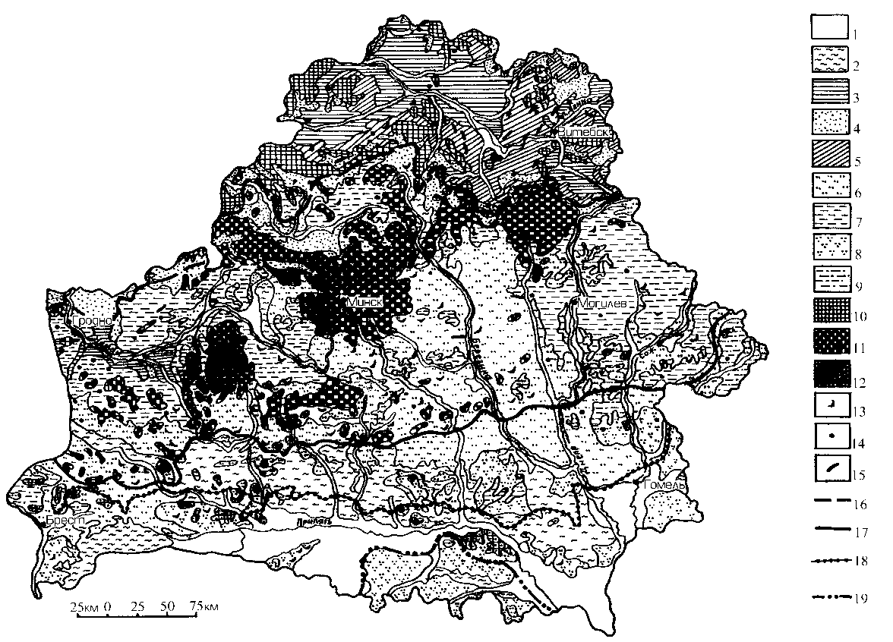

*Рис.1.1* Геологическая карта четвертичных отложений Беларуси  
(по Г. В. Деруго, Г. И. Илькевичу, Р. И. Левицкой, А.И. Матвееву, В. И. Ярцеву и др.):

*1* – a ΙΙΙ–ΙV аллювиальные отложения пойм и надпойменных террас; *2* – laΙΙΙpz озерно-аллювиальные отложения; *3* – lgΙΙΙpz озерно-ледниковые отложения; *4* – fΙΙΙpz флювиогляциальные отложения; *5*– gΙΙΙpz моренные отложения; *6* – fΙΙsž флювиогляциальные отложения; *7* – gΙΙsž моренные отложения; *8* – fΙΙd флювиогляциальные отложения; *9* – gΙΙd моренные отложения; краевые образования: *10* – поозерского возраста; *11* – сожского возраста; *12* –днепровского возраста; *13* – краевые моренные и флювиогляциальные гряды; *14* – камы; *15* – озы; границы распространения ледниковых покровов: *16* – поозерского времени; *17* – сожского времени; *18* – березинского времени; *19* – наревского времени

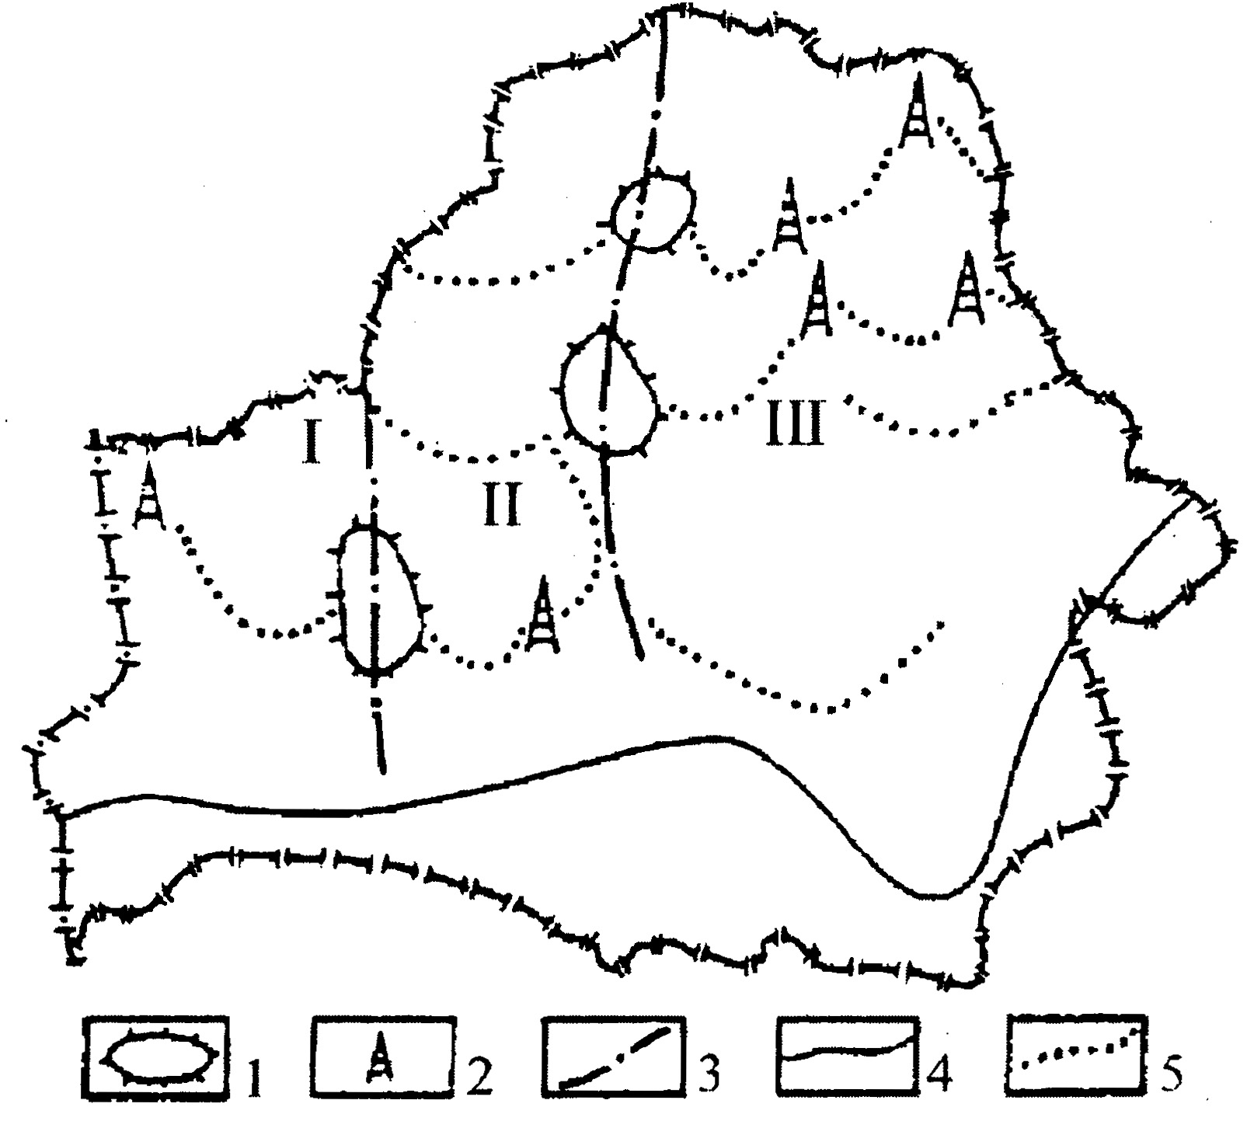

*Рис. 1.2****.***Схема развития наревского ледника горизонта (по А.В. Матвееву, 1990):

1 − межлопастные; 2 − межязыковые массивы (І-ІІІ − ледниковые потоки (неманский, вилийский, днепровский)),

3 − основные разделы, 4 − граница предельного распространения ледника,   
5 − положения края ледника на различных этапах деградации

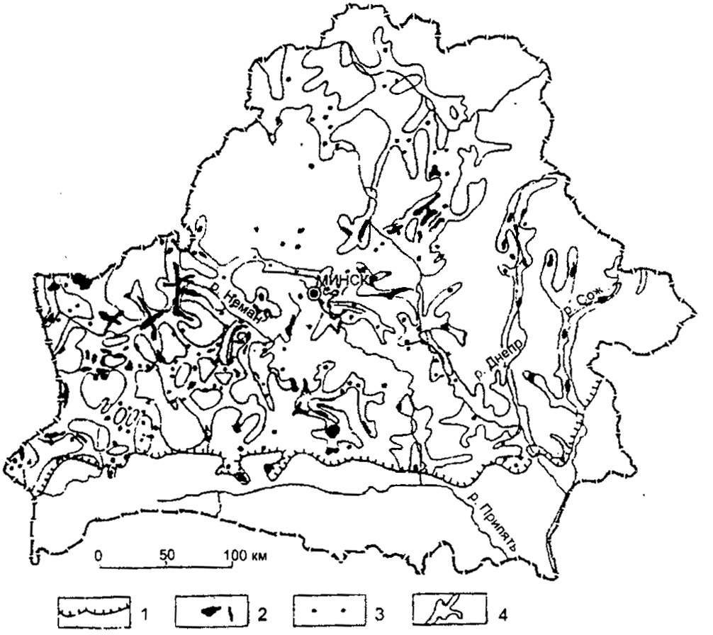

*Рис. 1.3.* Карта распространения наревского горизонта   
(по Р.И. Левицкой, 2001):

1 − граница наревского оледенения, 2−3 − площади (2) и пункты (3) распространения наревской морены, 4 − ложбины ледникового выпахивания и размыва и древние долины

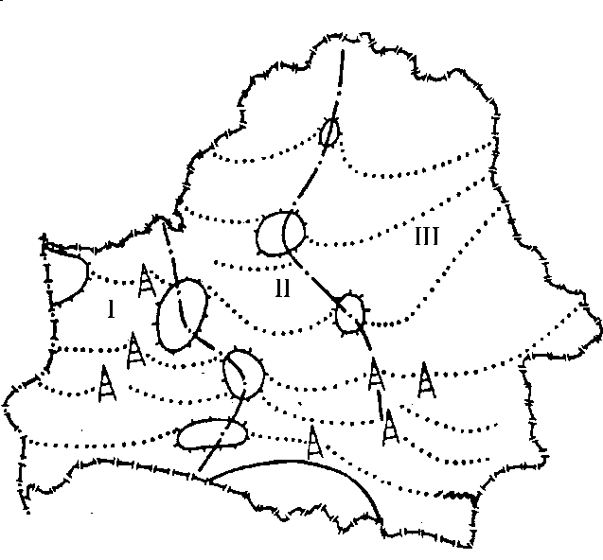

*Рис. 1.4. Схема* развития березинского ледника (по А. В. Матвееву):

Условные обозначения см. рис. 1.2

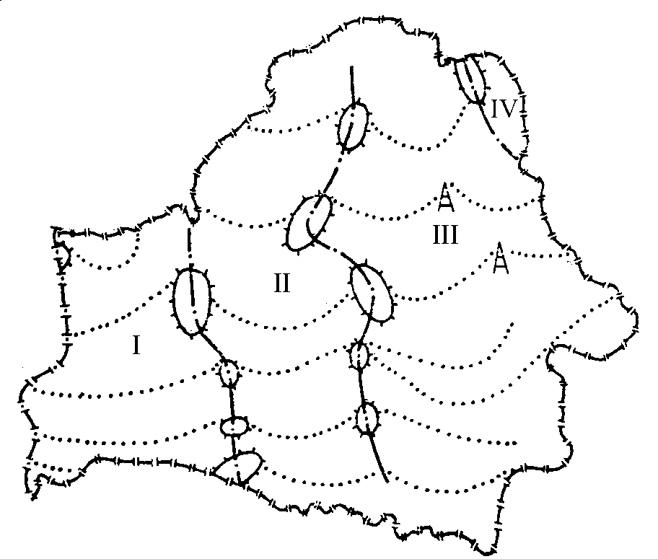

Рис. 1.6. Схема развития днепровского ледника   
(по А. В. Матвееву):

Ледниковые потоки: II – ланский, IV – верхнедвинский. Остальные условные обозначения см. рис. 1.2.

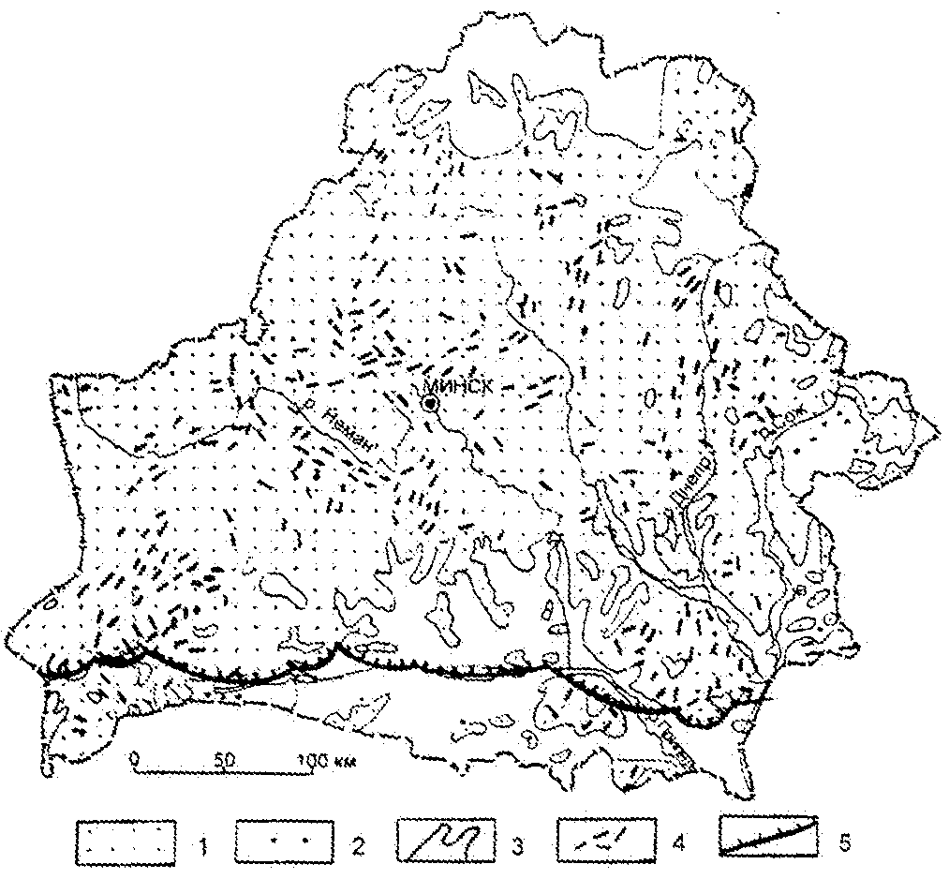

*Рис. 1.7***.** Карта распространения морены днепровского времени (по Р.И. Левицкой, 2001):

1−2 − площади (1) и пункты (2) распространения днепровской морены, 3−4 − площади (3) и участки (4) отсутствия

днепровской морены, 5 − граница мозырской стадии днепровского оледенения

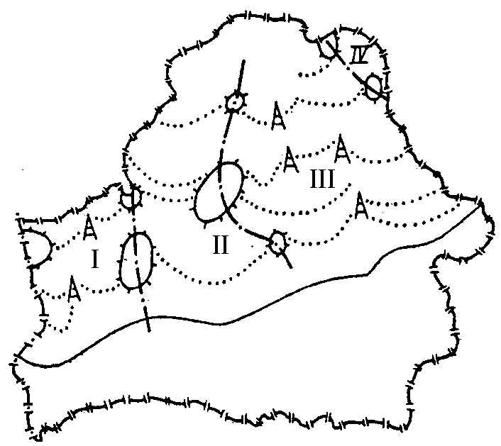

*Рис. 1.8.* Схема развития сожского ледника (по А. В. Матвееву):

Ледниковые потоки: *II* – минский, *IV*– верхнедвинский. Остальные условные обозначения см. рис. 1.2.

*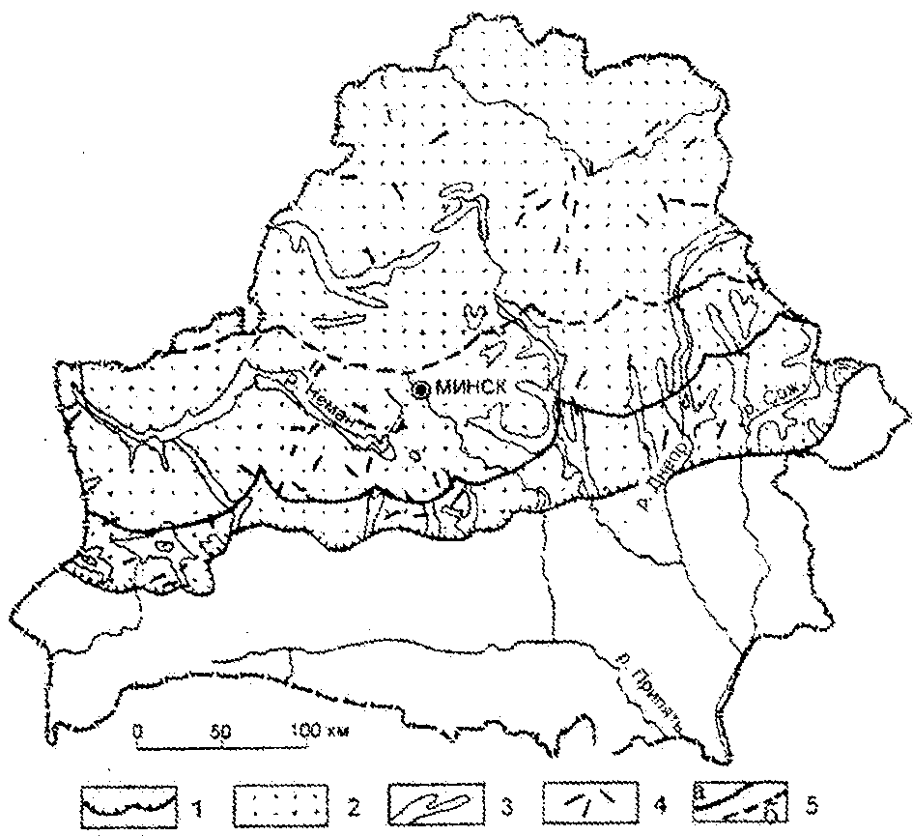Рис. 1.9***.** Карта распространения морены сожского времени   
(по Р.И. Левицкой, 2001):

1 − граница сожского оледенения, 2 − площади распространения сожской морены,   
3−4 − площади (3) и участки (4) отсутствия сожской морены, 5 − границы распространения   
могилевской (а) и ошмянской (б) стадий сожского оледенения

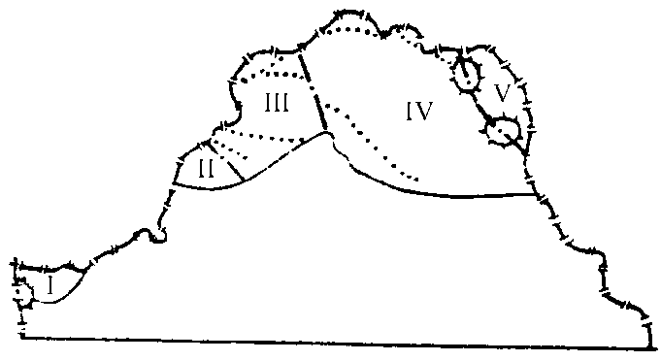

*Рис. 1.10.* Схема развития поозерского ледника  
(по А. В. Матвееву):

Ледниковые потоки: *III* – дисненский, *IV* – ловатский. Остальные условные обозначения см. рис. 1.2

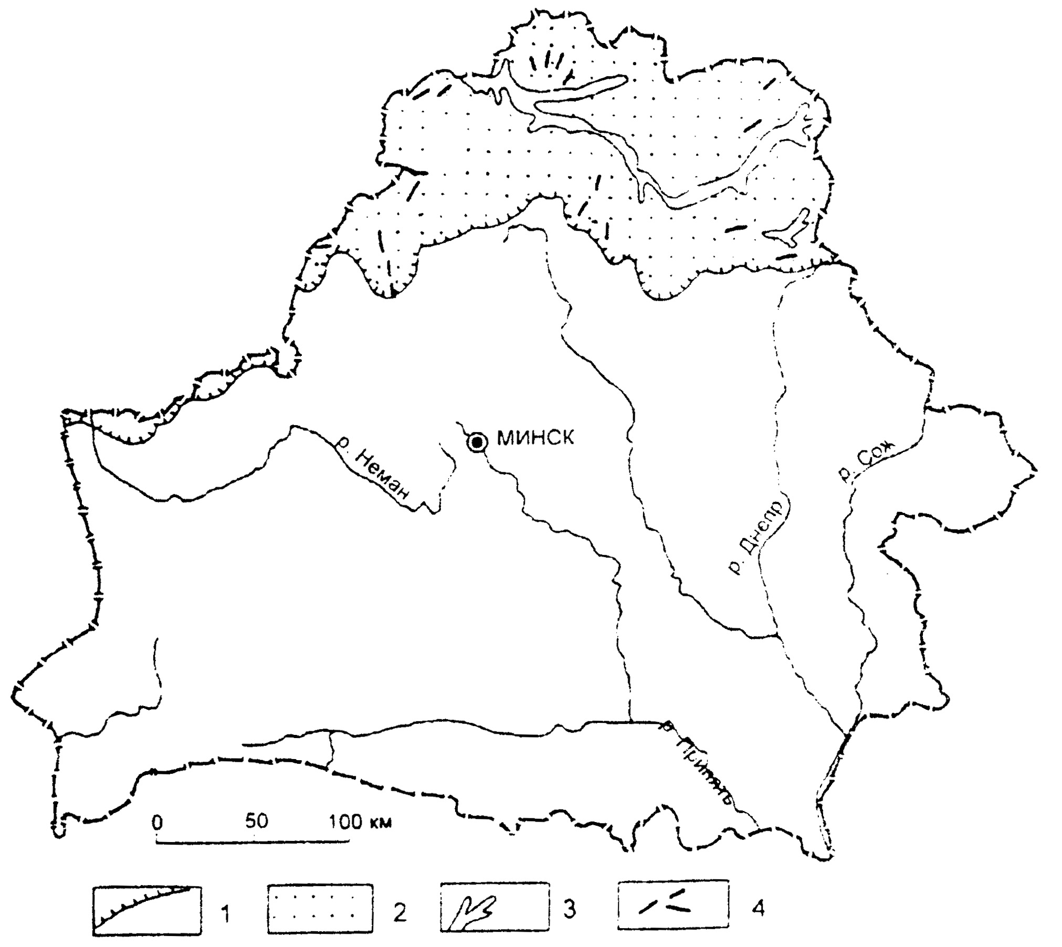

*Рис. 1.11.* Карта распространения морены поозёрского горизонта (по Р.И. Левицкой, 2001):

1 − граница поозёрского оледенения, 2 − площадь распространения поозёрской морены,   
3−4 − площади (3) и участки (4) отсутствия поозёрской морены

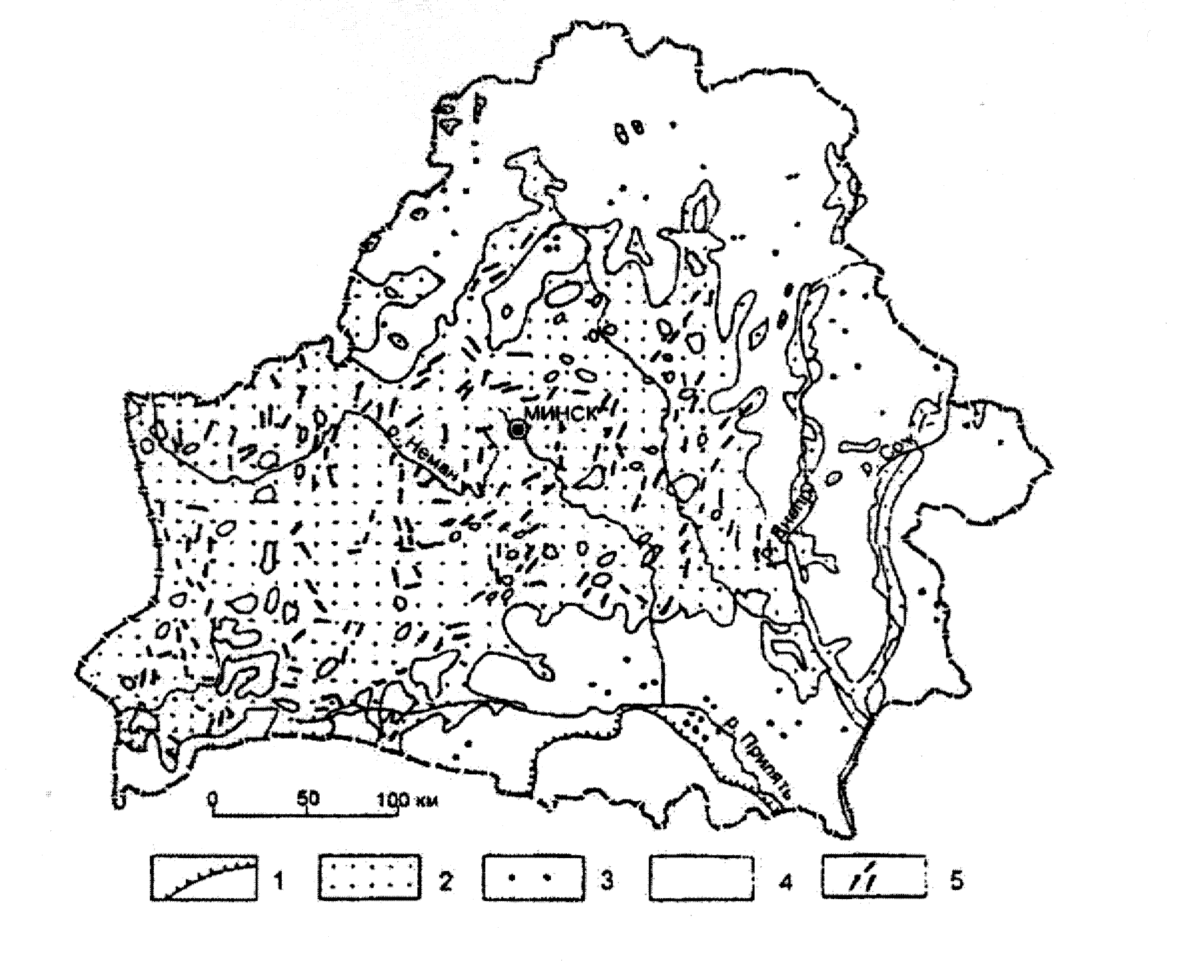

Рис. 1.5. Карта распространения морены, березинского горизонта (по Р. И. Левицкой, 2001):

1 – граница березинского оледенения, 2–3 – площади (2) и пункты (3) распространения березинской морены,   
4–5 – площади (4) и участки (5) отсутствия березинской морены

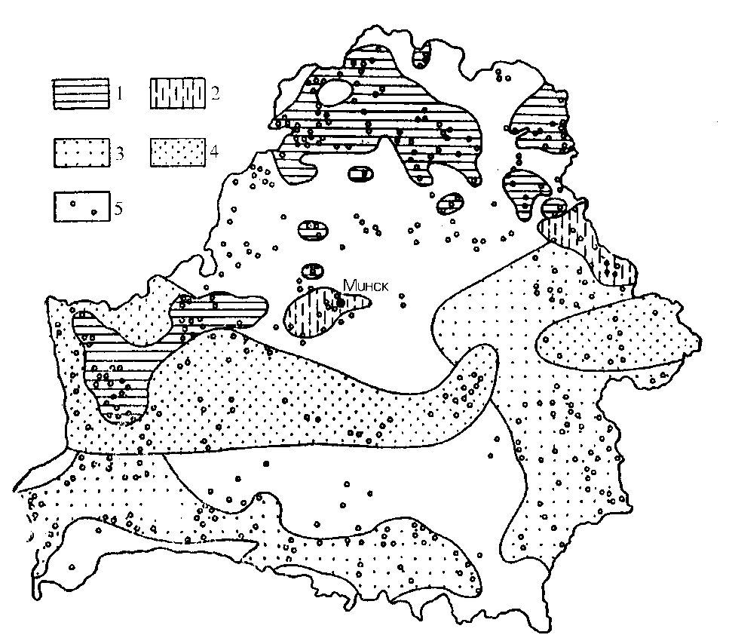

*Рис. 2.1.* Схематическая карта распространения глин  
(по Э. А. Левкову, 1973):

*1* – площади, перспективные для поисков залежей озерно-ледниковых глин; *2* – площади, перспективные для поисков залежей лессовидных и подстилающих их криогенных озерных глинистых пород; *3* – площади, перспективные для поисков залежей криогенных озерных глин; *4* – площади, перспективные для поисков залежей глин в отторженцах; *5* – выявленные месторождения глинистого сырья

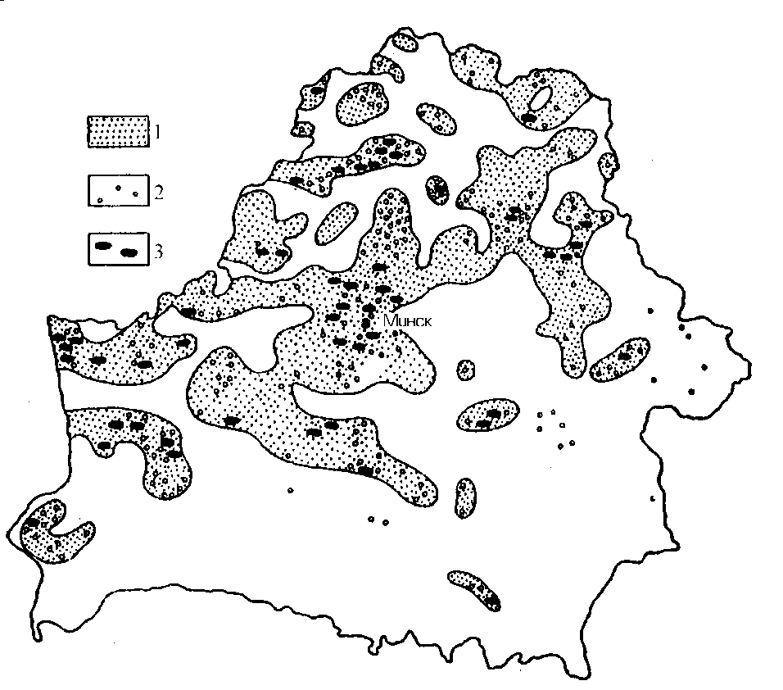

*Рис. 2.2.* Схематическая карта распространения песчано-гравийных отложений  
(по Э. А. Левкову, 1973):

*1* – площади, перспективные для поисков новых залежей; *2* – мелкие месторождения; *3*– наиболее важные месторождения

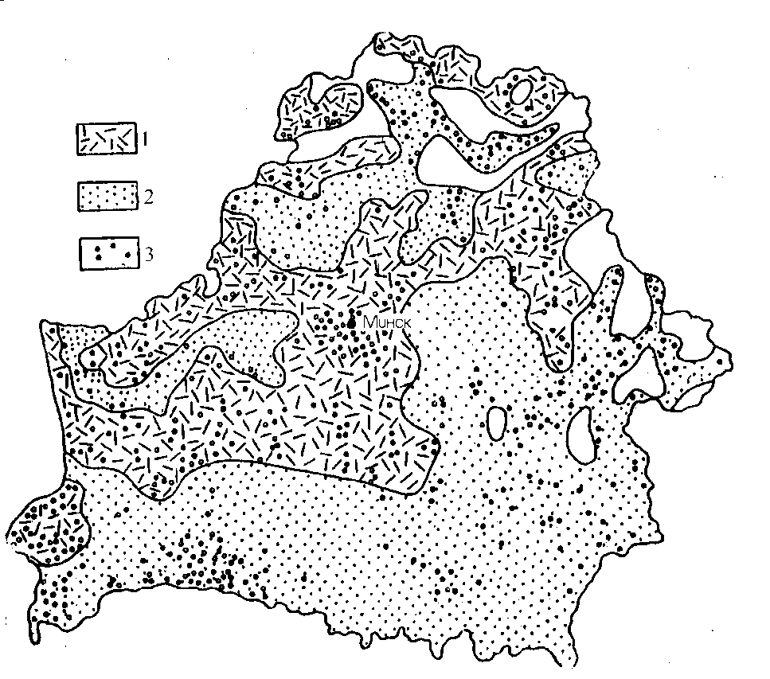

*Рис. 2.3.* Схематическая карта распространения песков  
(по Э. А. Левкову, 1973):

*1* – площади преимущественного развития разнозернистых песков; *2* – площади преимущественного развития мелкозернистых песков; *3* – месторождения песков

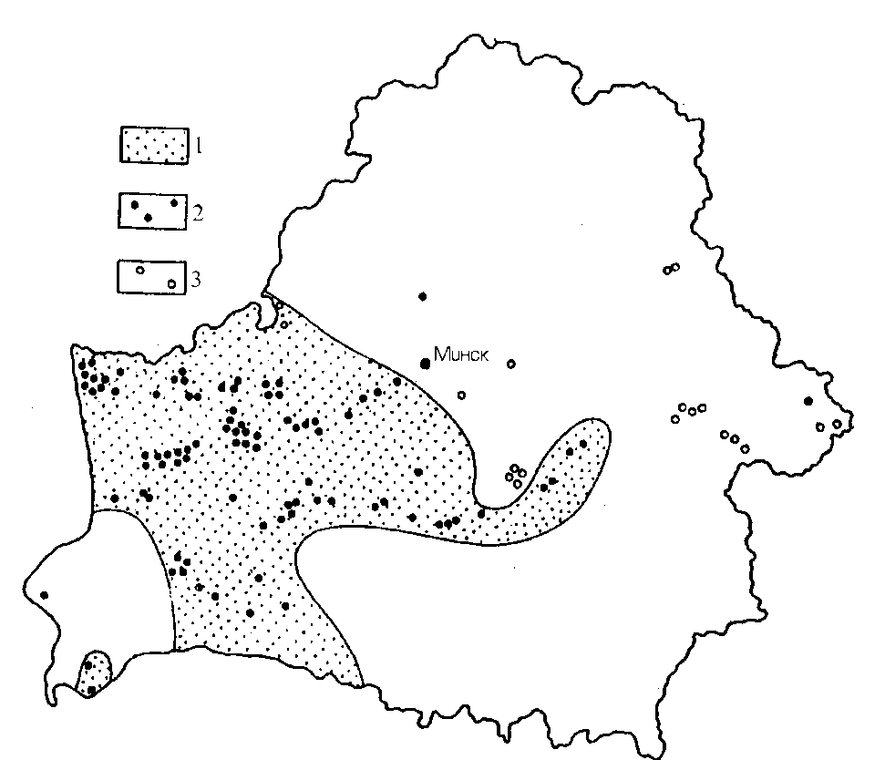

*Рис. 2.4.* Схематическая карта распространения отторженцев карбонатных пород  
(по Э. А. Левкову, 1973):

*1* – площади, перспективные для поисков залежей отторженцев мергельно-меловых пород; *2* – выявленные месторождения мергельно-меловых пород; *3* – выявленные месторождения доломитов, доломитизированных известняков и известняков

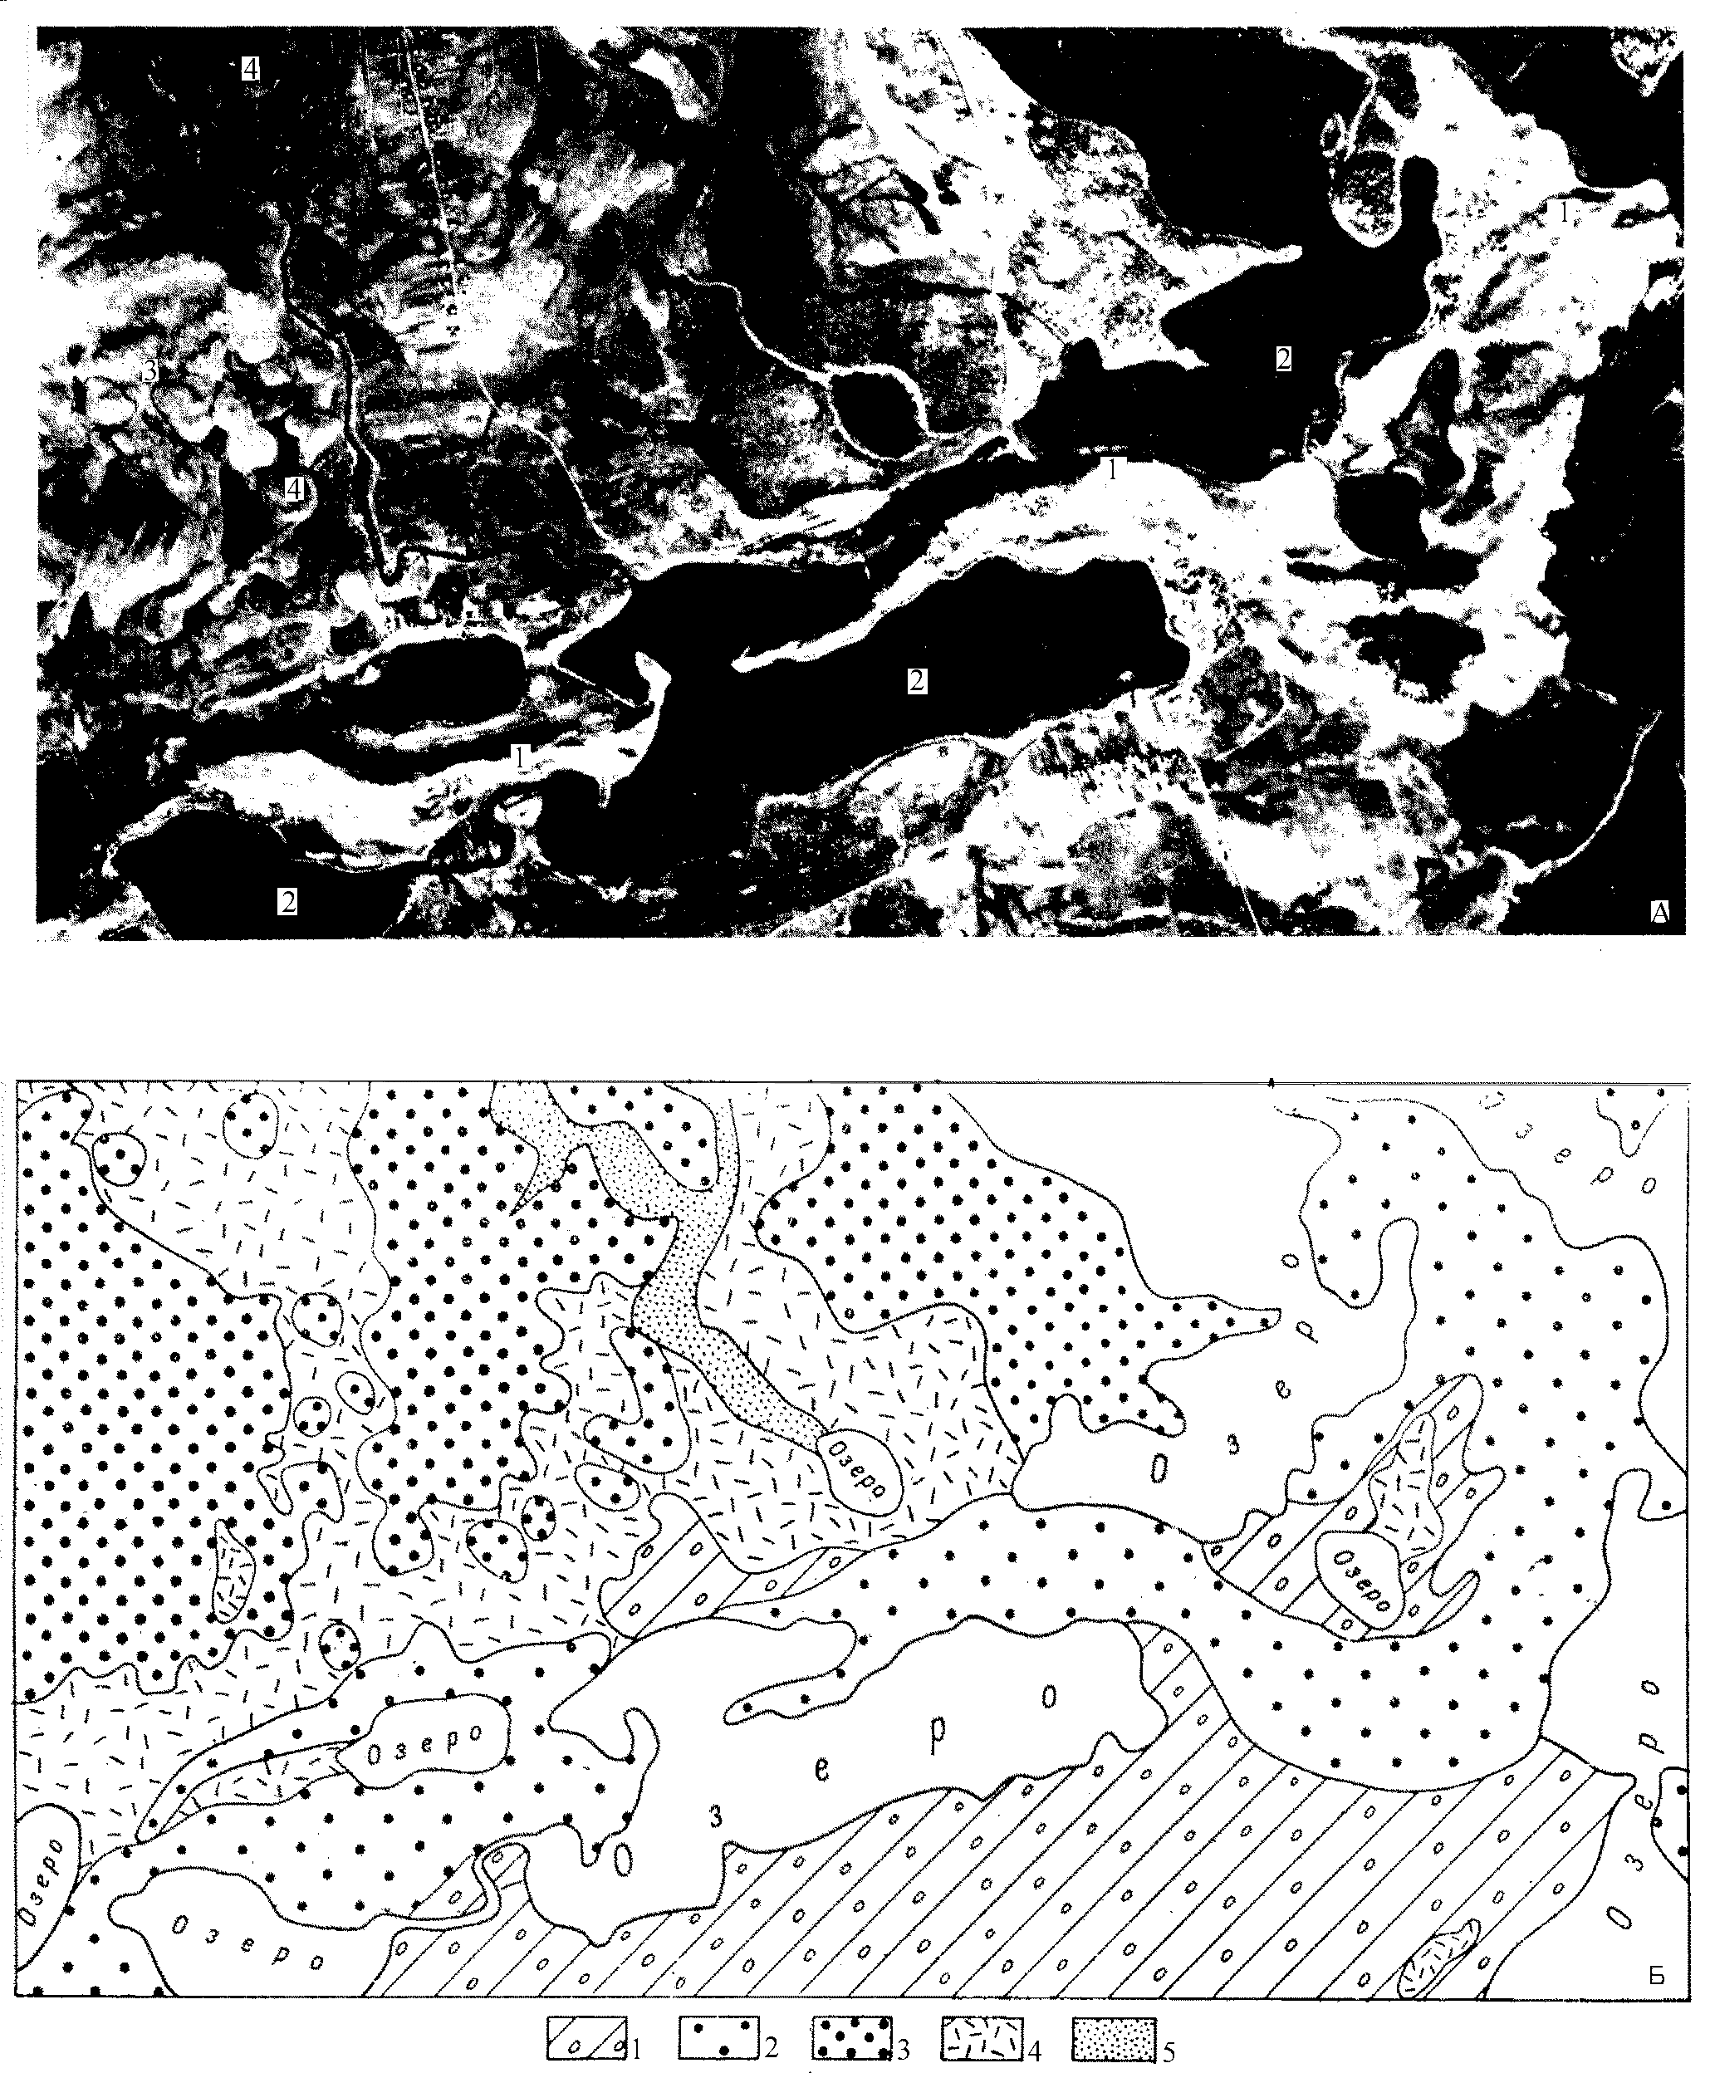

*Рис. 2.5.* Аэроснимок (А) и геологическая карта-схема (Б) озово-камово-озерного комплекса (составлена по аэроснимкам):

*1* – моренные отложения (валунные суглинки); *2* – озовые разнозернистые пески; *3* – камовые разнозернистые пески и песчано-гравийный материал; *4* – болотные отложения (торф, супесь); *5* – пойменные тонко- и мелкозернистые пески

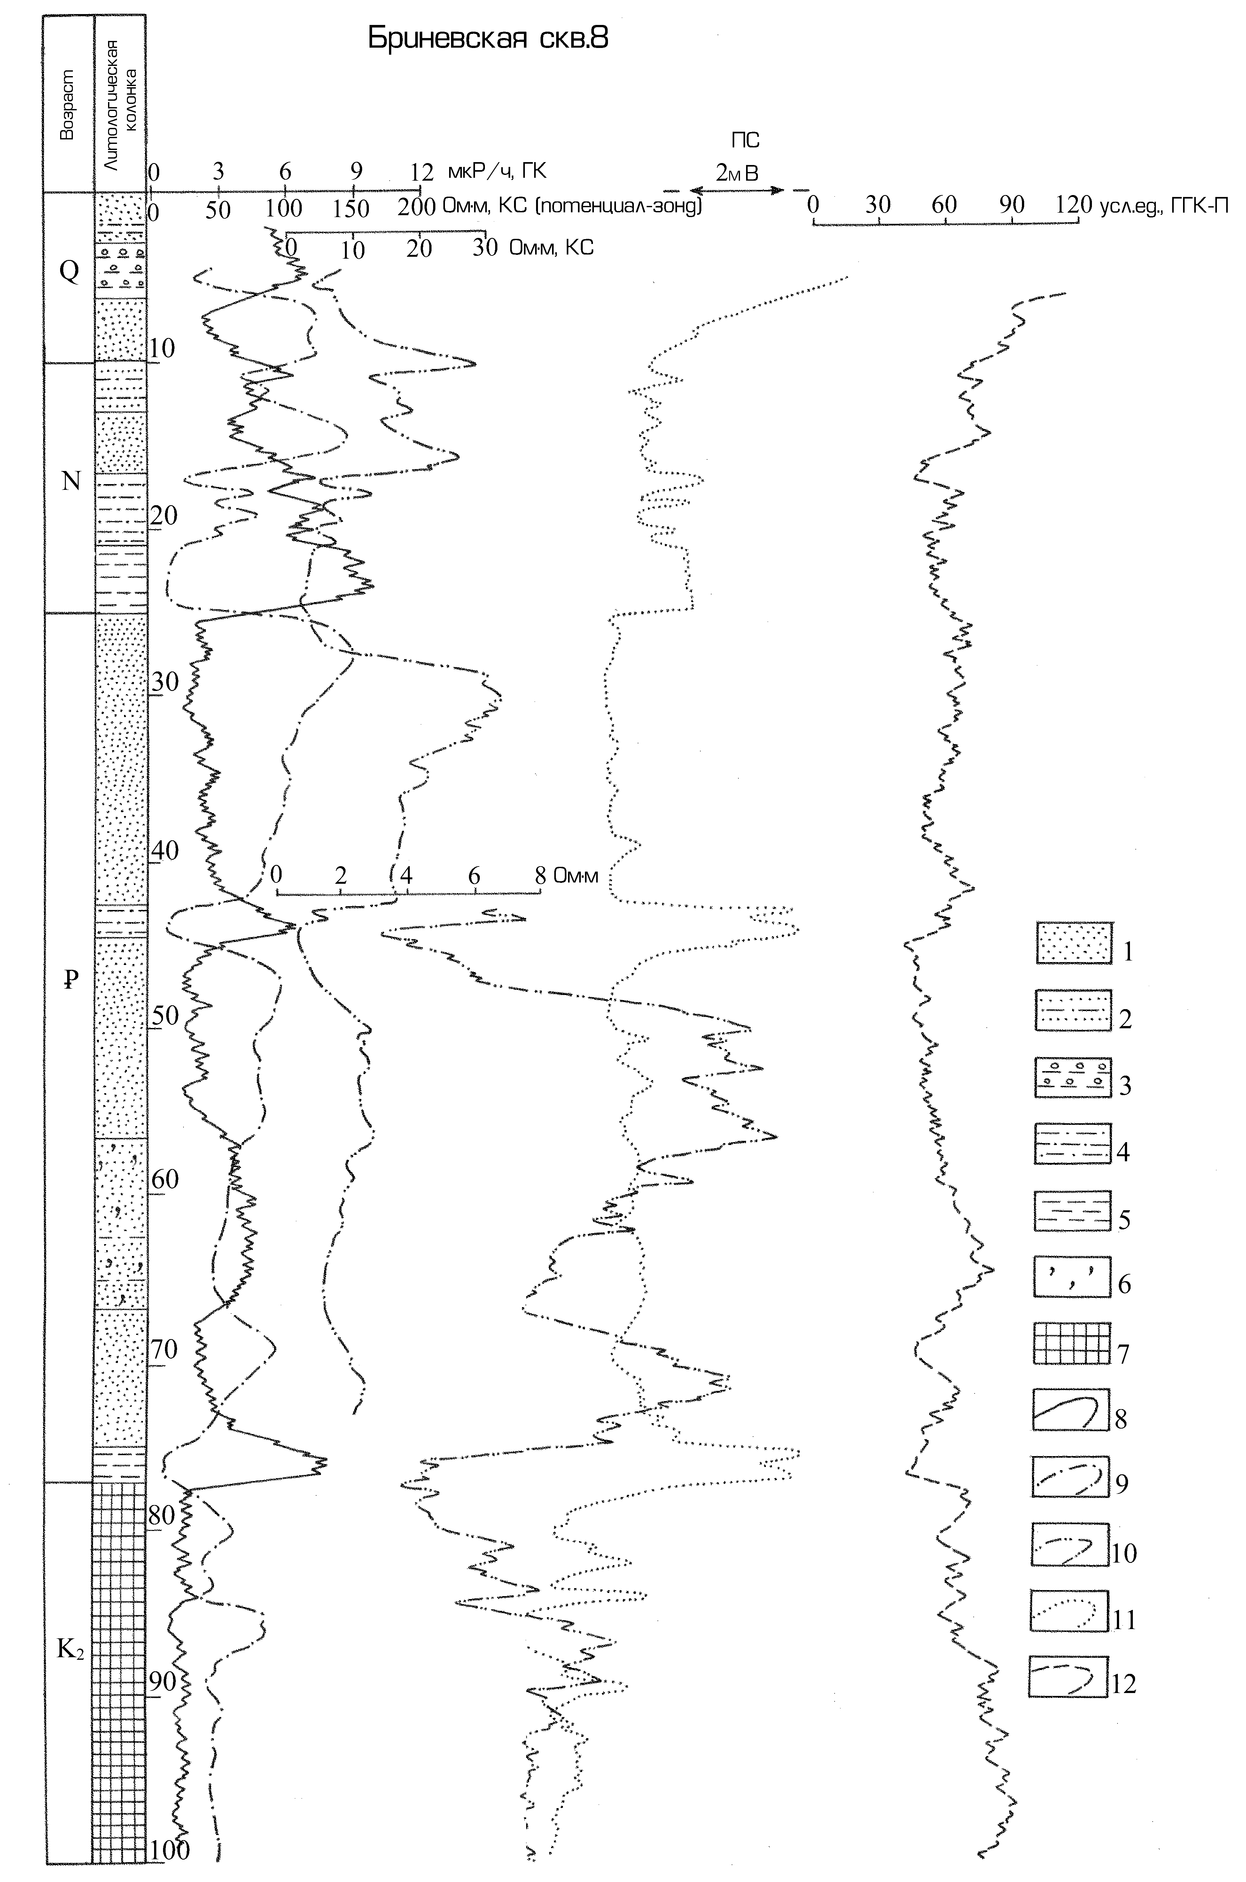

*Рис. 2.6.* Выделение по комплексу ГИС песчаных, песчано-гравийных, глинистых и карбонатных пород. Бриневская площадь:

*1* – пески; *2* – пески глинистые; *3* – суглинки с гравием и галькой; *4* – глины опесчаненные; *5* – глины; *6* – глауконит; *7* – мел; *8* – кривая ГК; *9* – кривая КС (потенциал-зонд); *10* – кривая КС (градиент-зонд); *11* – кривая ПС; *12* – кривая ГГК-п

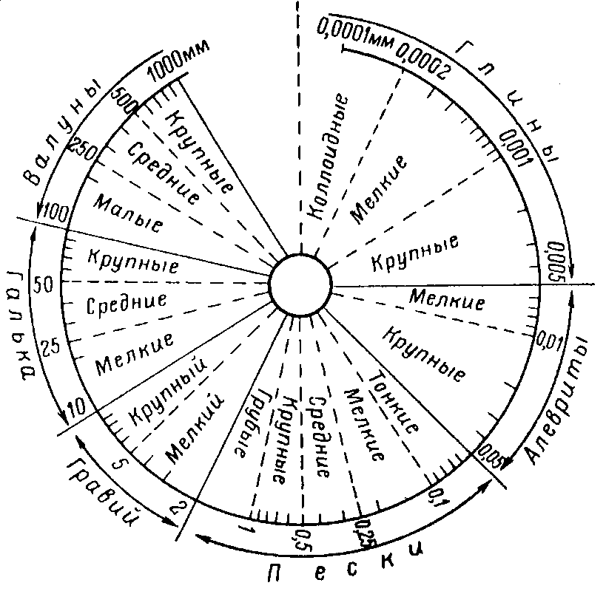

*Рис. 3.1.* Структурная классификация обломочных и глинистых пород. Циклограмма Н. Б. Вассоевича (1958) по клас-сификации Л. Б. Рухина (1956)

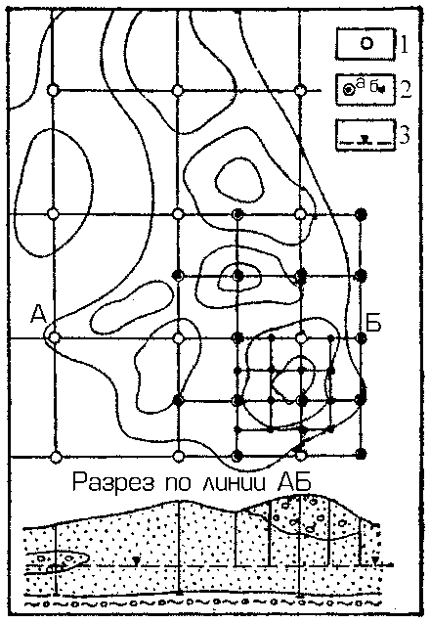

*Рис. 3.2* Схема расположения выработок при разведке месторождений с выдержанным или изменчивым характером полезной толщи (по В. В. Ревину, 1977):

*1* – выработки на стадии поисков; *2* – выработки на стадии разведок: *а* – предварительной, *б* – детальной;   
*3* – уровень грунтовых вод

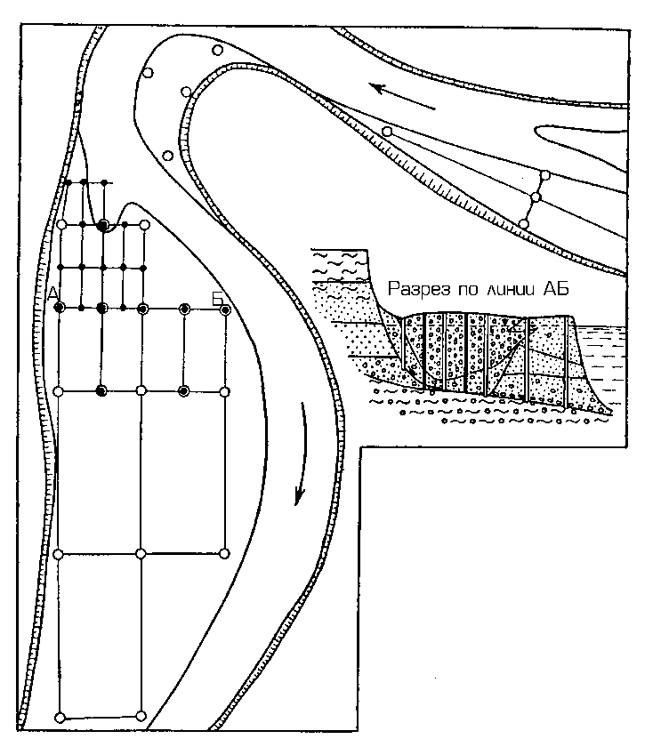

*Рис. 3.3.* Схема расположения выработок при разведке месторождений аллювиального типа (по В. В. Ревину, 1977).

Условные обозначения см. рис. 3.2

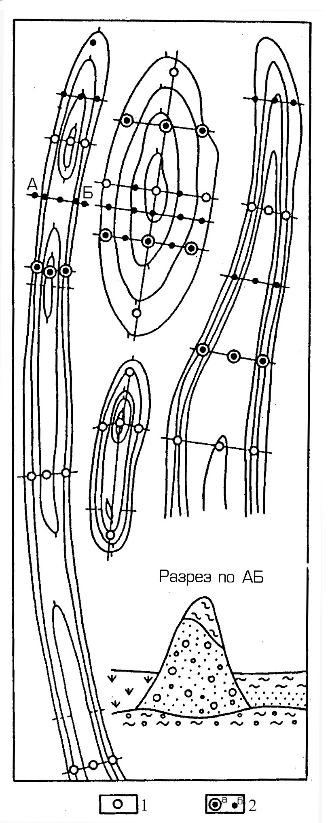

*Рис. 3.4.* Схема расположения выработок при разведке месторождений типа гряд различного происхождения (по В. В. Ревину, 1977):

*1, 2* – выработки (*1* – на стадии поисков, *2* – на стадии

разведок: *а* – предварительной, *б* – детальной)

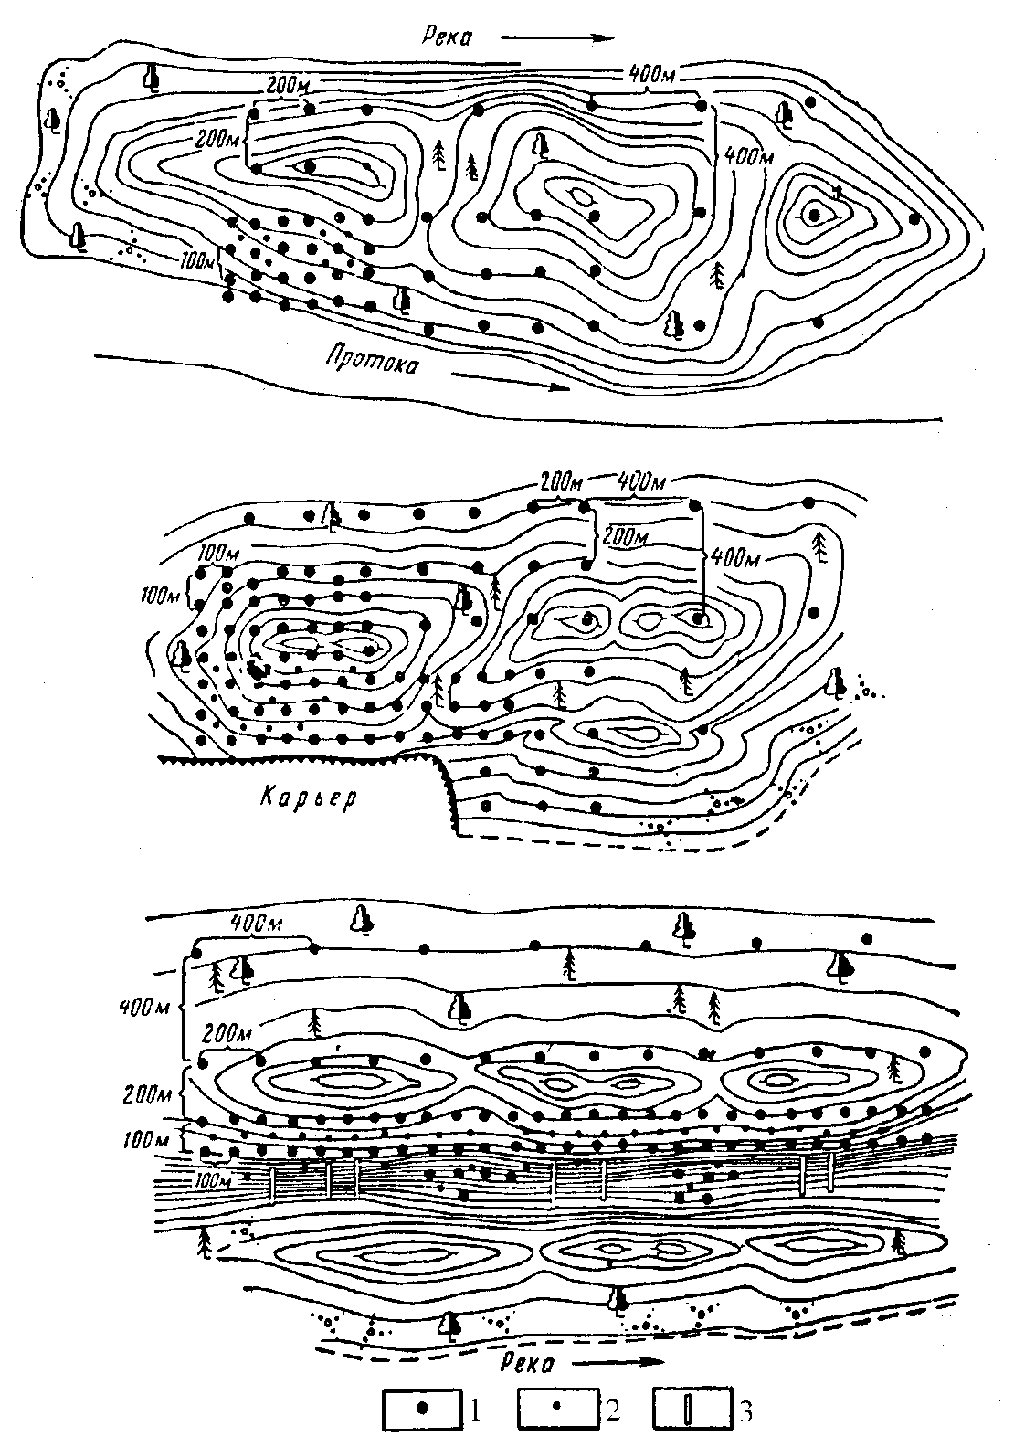

*Рис. 3.5.* Схема расположения выработок при детальной разведке гравийно-песчаного месторождения (по Б. Я. Рамзесу):

*1* – выработки; *2* – шурфы; *3* – скважины

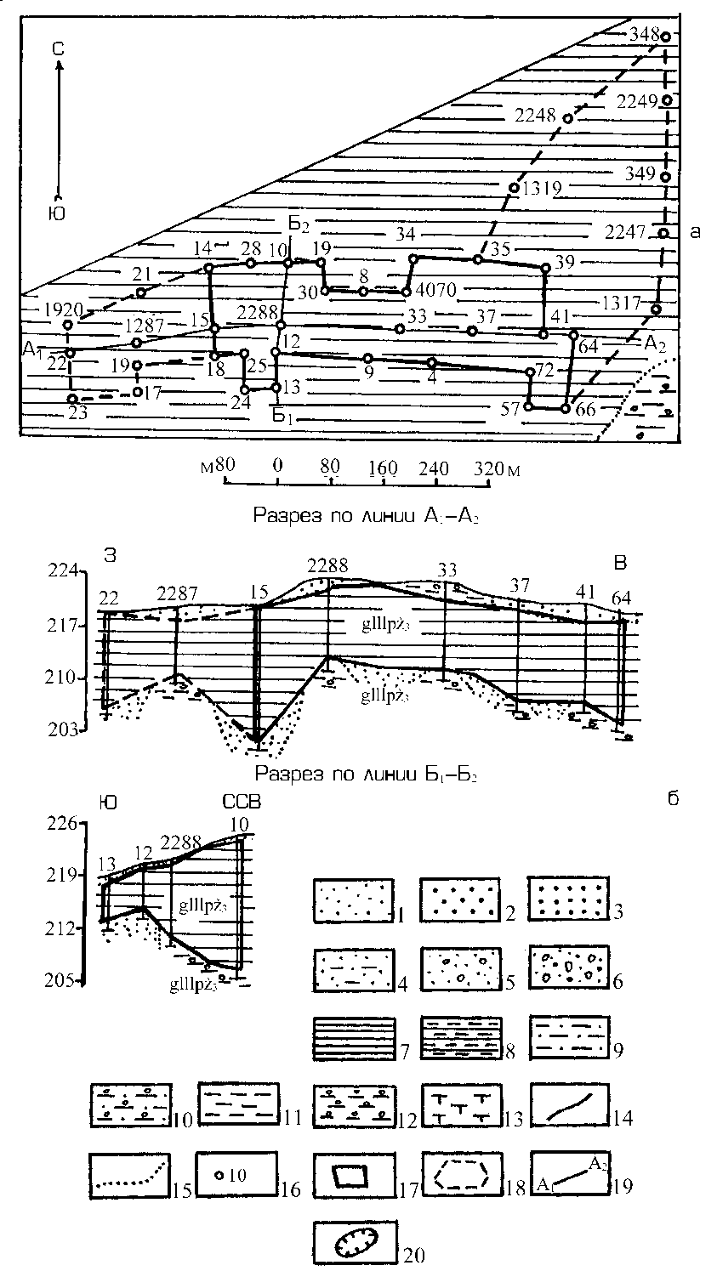

*Рис. 3.6.* Геолого-литологическая карта, геологический разрез и схема расположения выработок при разведке месторождения глин Каменка (Оршанский район):

*1* – пески тонко- и мелкозернистые; *2* – пески среднезернистые; *3* – пески крупнозернистые; *4* – пески глинистые; *5* – пески с гравием; *6* – песчано-гравийный материал; *7* – глины; *8* – глины ленточные; *9* – супеси тонкие; *10* – супеси моренные; *11* – суглинки тонкие; *12* – суглинки моренные; *13* – торф; *14* – границы генетических подразделений; *15* – литологические границы; *16* – скважина, вскрывшая полезное ископаемое, и ее номер; *17* – запасы по категории А+В+С1; *18* – запасы по категории С2; *19* – линии геолого-литологичес-

ких разрезов; *20* – карьер

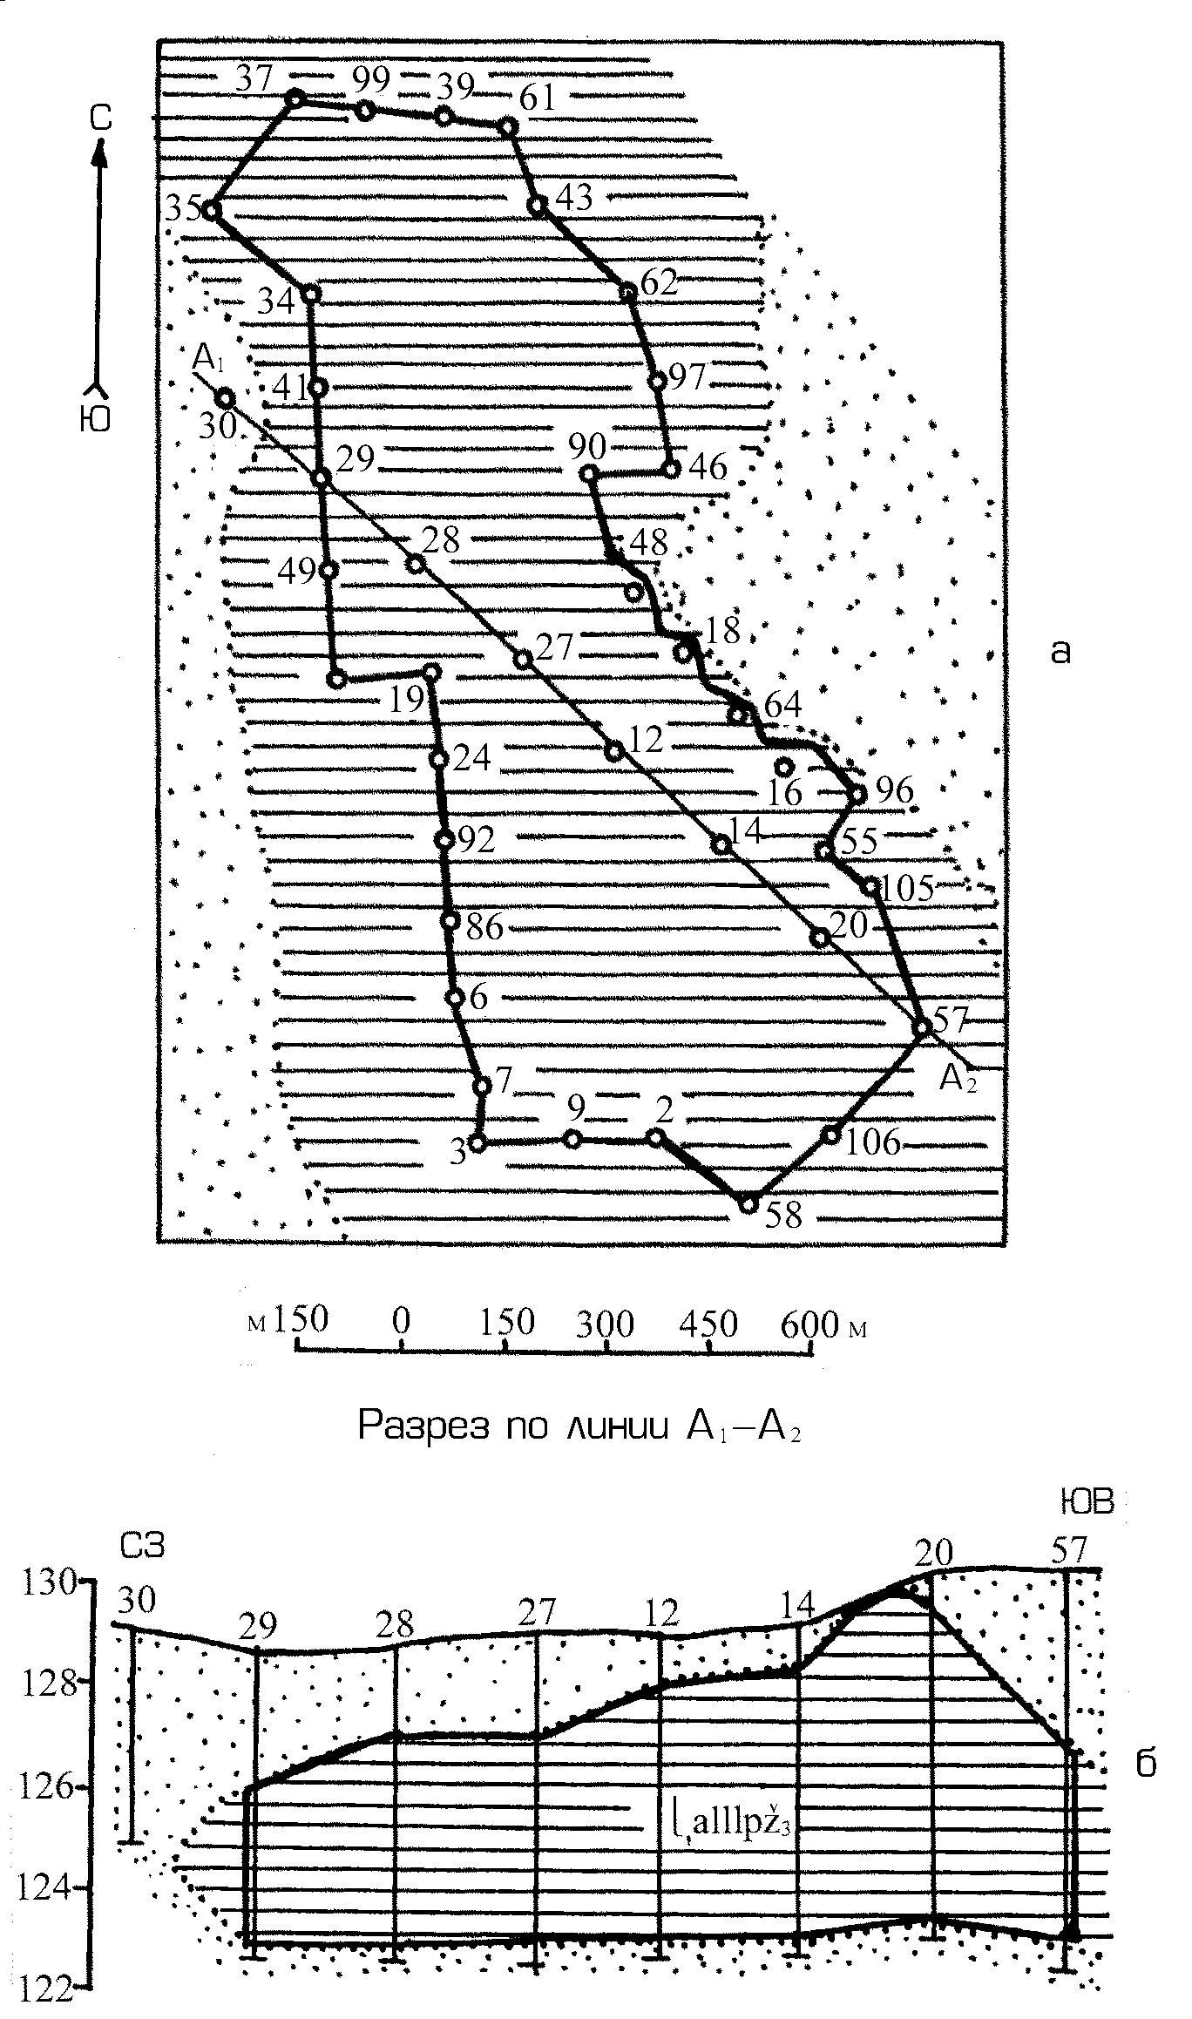

*Рис. 3.7.* Геолого-литологическая карта, геологический разрез месторождения и схема расположения выработок при разведке месторождения глин Броварище (Петриковский район).

Условные обозначения см. рис. 3.6

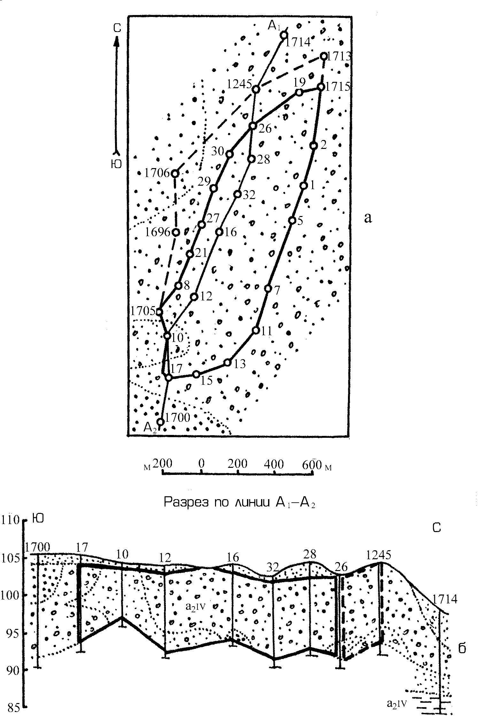

*Рис. 3.8.* Геолого-литологическая карта месторождения песчано-гравийного материала и песков строительных Маньковцы (Гродненский район).

Условные обозначения см. рис. 3.6

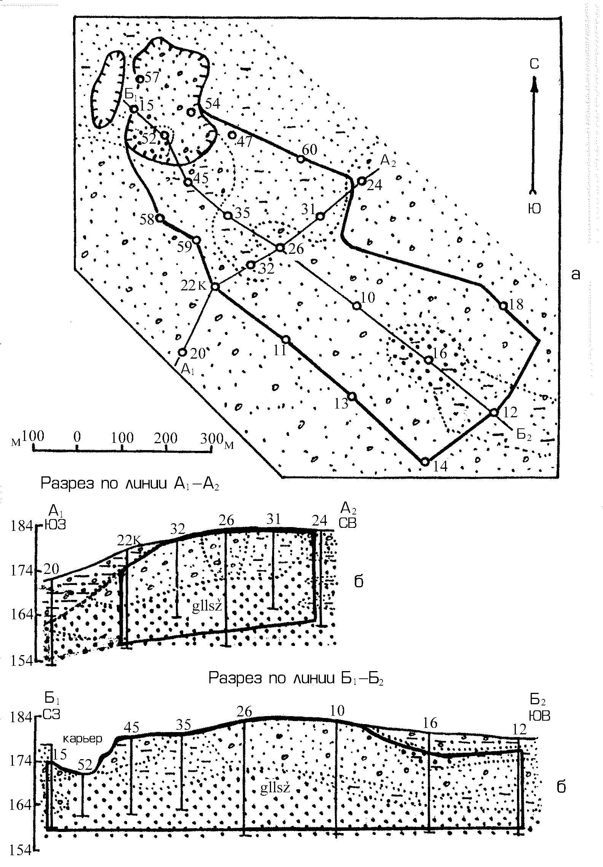

*Рис. 3.9.* Геолого-литологическая карта месторождения строительных песков Глуша (Бобруйский район).

Условные обозначения см. рис. 3.6

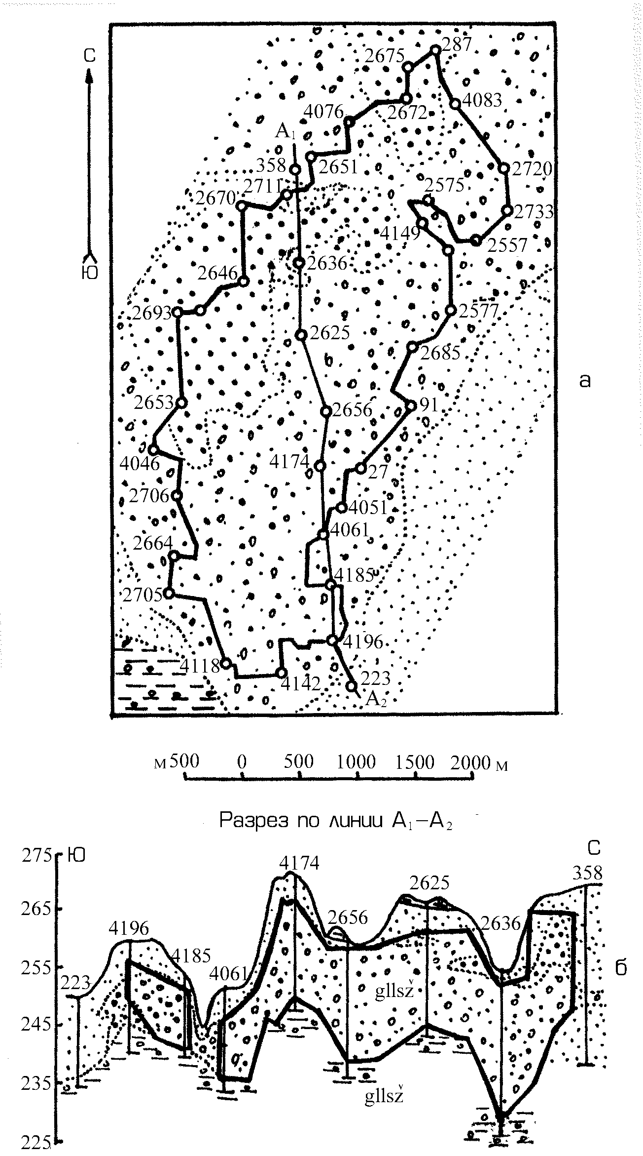

*Рис. 3.10.* Геолого-литологическая карта месторождения песчано-гравийного материала и песков строительных Минское (Минский   
и Логойский районы).

Условные обозначения см. рис.3.6

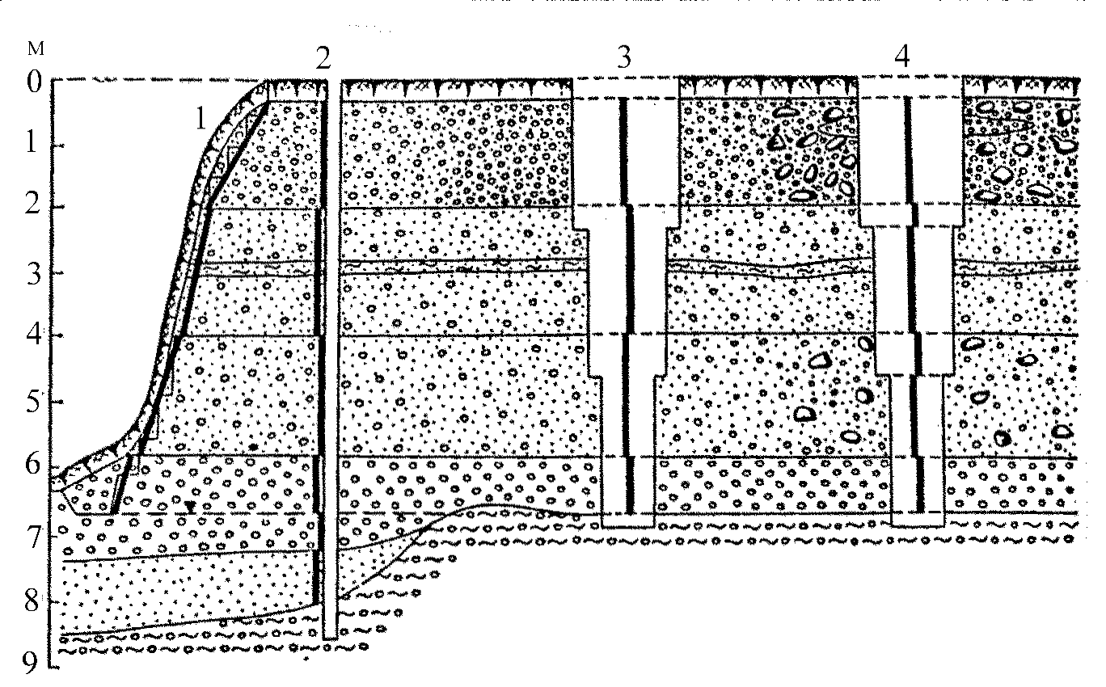

*Рис. 3.11.* Отбор проб по выработкам различных типов:

*1, 2* – послойный по расчистке и скважине; *3* – послойный по шурфу способом кратной бадьи; *4* – послойно-поинтер-вальный по шурфу валовым способом

*Таблица 1.1*

**Стратиграфическая схема четвертичных отложений Беларуси (1981 г.)**

|  |  |  |  |  |  |  |  |  |  |  |  |  |  |  |  |  |  |
| --- | --- | --- | --- | --- | --- | --- | --- | --- | --- | --- | --- | --- | --- | --- | --- | --- | --- |
| Система | Раздел | Горизонт | Подгоризонт | Индекс | Белорусское Поозерье | | | | | | Белорусская гряда и прилегающие к ней равнины | | | | Белорусское Полесье | | |
| 1 | 2 | 3 | 4 | 5 | 6 | | | | | | 7 | | | | 8 | | |
| Четвертичная (антропогеновая) | Голоцен | Голоценовый | Верхнеголоценовый | IV hℓ3 | V отл. до 20 м | ℓ, b, h отл., сапропели, мергели, торфа, суглинки, супеси, пески, болотные руды до 13 м | | | | а1  отл. Зап. Двины до 12м,  а отл. высокой и низкой пойм до 15м | V отл. до 15 м | ℓ, b, h отл., сапропели, мергели, торфа, супеси, пески до 10 м | | а1 и а2 отл. Немана (ниже г. Мосты) до 10м | V отл. до 25 м | ℓ, b, h отл., торфа, супеси, мергели, сапропели, пески до 15 м | а отл.,  высокой и низкой пойм |
| Среднеголоценовый | IV hℓ2 |
| Нижнеголоценовый | IV hℓ1 |
| Плейстоцен | Поозерский | Верхнепоозерский | IIIz3 | рr отл. до 3 м | Позднеледниковые  l до 3 м | | | | а2 отл. Зап. Двины до 10м | рg отл. | | а3 и а4 отл. Немана (ниже г. Мосты) а1 отл. Днепр и Неман выше г. Мосты | | рr отл. до 5м | pg | а1 отл. Днепра, Припяти, Буга до 8м, а2 отл. Днепра, Припяти, Буга до 10 м |
| g, f отл до 70м | ℓg отл до 10м | | Краевые образования Браславской стадии |
| g, f ℓa отл. | | Краевые образования Оршанской стадии | | ? | pr, ℓa до 12м. | g отл. до 10м, f, ℓg отл. до 10м. Краевые образования | а5 отл. Неман (г. Гродно) | |

*Продолжение табл. 1.1*

|  |  |  |  |  |  |  |  |  |  |  |  |  |  |  |  |  |  |
| --- | --- | --- | --- | --- | --- | --- | --- | --- | --- | --- | --- | --- | --- | --- | --- | --- | --- |
| 1 | 2 | 3 | 4 | 5 | 6 | | | | 7 | | | | | 8 | | | |
| Четвертичная (антропогеновая) | Плейстоцен | Поозерский | Среднепоозерский | IIIpr2 | ℓ*,* ℓ*b* отл. суглинки, супеси, торфа, алевриты до 3 м (д. Слобода на р. Каспле) | | Усвячские а отл. Зап. Двины до 25м. | | pr, ℓa отл. до 12м. | ℓ*b,* ℓ суглинки, супеси, пески, торфа, алевриты до 10м | | S отл. до 4м | а2 отл. Днепр и Немана ниже г.Мосты до 10м | рr до 5м | S отл. до 10м (Бердыж, Юровичи) | ℓa отл. до 10м | а2 отл. Днепра, Буга до 10м. |
| Нижнепоозерский | IIIpr1 | ℓb отл. торфа, гит., супеси, суглинки до 4м (д.Стайки, обн. Черный Берег | | pg отл до 5м | ? | ℓb отл. торфа, суглинки,  пески, (Карачев- щина, Чериков,  Тарасово)  до 6м | | | | Дреговичския а отл. в пра-долине Немана, Днепра до 10-25м. | ℓb отл. супеси,  пески до 10м  (д. Кулаки) | | | Дреговичския а отл. в пра-долинах Днепра, Припяти, Сожа до 30 м. |
| f отл. до 5м | |
| Муравинский | Нелидовичский | IIImz3 | ℓ, ℓa, ℓb отл. | ? | Дреговичския а отл. в пра-долине Зап. Двины до 10-15м | | ℓ, ℓa, ℓb отл. д. Мурава | ℓb отл. торфа, гит., суглинки, супеси, пески до 1м (д.Нелидовичи) | | | ℓ, ℓa, ℓb отл. | ? | |
| Борховский | IIImz2 | ℓ, *l*a отл. алевриты, супеси до 3м (д.Мурава) | | | ℓ, ℓa отл. суглинки до 1м (д. Борхов) | |
| Чериковский | IIImz1 | ℓ, ℓa, ℓb торфа, гит., суп, диат. до 6м (обн. Черный Берег, Зап. Двина) | ℓ, ℓa, ℓb торфа, гит., мергели, диат., суглинки до 18м. | | | ℓ, ℓa, ℓb отл. торфа, гит., пески, супеси до 2м (Борхов, Лоев) | |
| Сожский | Могилевский | IIsž3 | g, f, ℓg отл. до 45м | Погреб. конечные морены района Городка и Витебска | | | g, f, *l*g отл. до 135м | | рg отл. | |  | f, ℓg отл. до 45м | | | |
| Краев. образ. Кубличской, Пышногорской, Лукомльской возв. | | | Краев. образ. Ошмянской и Минской возв. | | | | рg отл. до 10м | | | |
| Горецкий | IIsž2 | ? | | | | ℓ, ℓa отл. пески, супеси, суглинки, глины до 25м | | | | ? | | | |

*Продолжение табл. 1.1*

|  |  |  |  |  |  |  |  |  |  |  |  |  |  |  |  |  |  |
| --- | --- | --- | --- | --- | --- | --- | --- | --- | --- | --- | --- | --- | --- | --- | --- | --- | --- |
| 1 | 2 | 3 | 4 | 5 | 6 | | | 7 | | | | 8 | | | | | |
| Четвертичный (антропогеновый) | Плейстоцен |  | Славгородский | IIsž1 |  | | | g, f, ℓg отл. до 60м.  Краев. образ. | | |  | f, ℓ и pg отл. до 25м | | | | | |
| Шкловский | Лысогорский | IIšz3 | ℓ, ℓa, ℓb отл. | ℓ, ℓb отл. торфа, супеси до 2м (д. Обухово) | | ℓ, ℓ, ℓb отл. (Нижнинский Ров у г.Шклова) | ℓ, ℓb отл. торфа, гит., супеси (Лысая Гора у г. Шклова, д.Костеши) до 3м. | | Рославльские а отл. в пра-долинах Немана, Днепра, Березины. Сожа до 25м. | ℓ, ℓa, *l*b отл. | ? | | | Рославльские а отл. в пра-долинах Днепра, Сожа Ипути до 15м. | |
| Угловский | IIšz2 | ℓ, ℓb отл. супеси, суглинки до 1м (д.Обухово) | | ℓ, ℓb отл. торфа, сугл., глины до 4м (д. Углы) | |
| Любанский | IIšz1 | ℓ, ℓa, ℓb отл. торфа, гит., супеси, суглинки до 2м (дд. Обухово, Почтари) | | ℓ, ℓa, ℓb отл. торфа, гит., сугл., суп., пески до 3м (Нижнинский Ров, д.Пиваши, Костеши) | | ℓ, ℓ, *l*b отл. торфа, суп., пески (г. Любань) до 2м. | | |
| Днепровский | Мозырский | IId3 | Погребенные конечные морены Невельско-Городокской и Витебской возв. | | | рg отл. Погреб конечн. морены Гродненской, Вол-ковысской, Слонимской, Новогрудской, Минской, Ошмянской возв. | | |  | pg | | | | | |
|  | | | | | |
|  | | | g, f, ℓg отл. до 95м. Конечные морены Чечерска, Климович и др. | | | g, f, ℓg отл. до 80м  Конечн. морены Каменца,  Дрогичина, Иваново, Мозыря | | | | | |
| рg отл. пески, супеси, суглинки до 4м (Руба) | | g, f, ℓg до 30м |
| Узденский | IId2 | ? | | | ℓ суглинки, супеси, пески до 14м (Узда, г. Лида) | | | ? | | | | | |
| Столинский | IId1 |  | | |  | | | g, f, ℓg до 35м | | | Конечн. морены Малориты, Столина | | |
| Раннеднепровские отл. супеси, пески до 1м (Руба) | | |
| Александрийский | Принеманский | IIa*l*k3 | ℓ, ℓ, ℓa отл. 5-20м | ? | | ℓ, ℓa, *l*b отл. (обн. .Матвеев Ров) | | ℓ, ℓa, ℓb отл. супеси, пески, суглинки, до 2-3м (Обн. Колодежный Ров у д. Принеманская) | Кривичские а отл. до 40м. | ℓ ℓa, ℓb отл. до 15м. | | ? | | | Кривичские а отл. до 16м |

*Продолжение табл. 1.1*

|  |  |  |  |  |  |  |  |  |  |  |  |  |  |  |
| --- | --- | --- | --- | --- | --- | --- | --- | --- | --- | --- | --- | --- | --- | --- |
| 1 | 2 | 3 | 4 | 5 | 6 | | 7 | | | | | 8 | | |
| Четвертичный (антропогеновый) | Плейстоцен |  | Копысский | IIa*l*k2 | ℓ, ℓb, ℓa отл. 5-20м | ? | ℓ, ℓa, ℓb отл. обнажение Матвеев Ров у д. М. Александрия | ℓ, ℓa отл. суглинки, супеси до 4м (д. Копысь) | | | Кривичские а отл. в пра-долинах Немана, Днепра, Березины, Сожа, Прони, Бесяди до 40м. | ℓ, ℓa, *l*b отл. до 15м. |  | Кривичские а отл. в пра-долинах Припяти, Ясельды, Словечны, Ипути до 16м. |
| Малоалександрийский | IIa*l*k1 | ℓ, ℓa, ℓb отл. торфа, супеси, гит., суглинки (Руба, Верховье) до 2м. | ℓ, ℓa, ℓb отл. супеси, пески, глины, сапропелиты, гит., торфа, мергели, диат. (д. Мал. Александрия) | | | ℓ, ℓa, ℓb отл. диатомиты, мергели, сапропелиты, торфа, гит., супеси до 20м (д. Гвозница) |
| Березинский |  | Ibr | ℓ отл. супеси, суглинки района Рубы до 1м | | ℓ отл. супеси в районе Минска до 10м | | рg отл. | | | рg отл. | | |
| g, f, ℓg отл. в ложбинах ледникового выпахивания и размыва до 15м | | Погребенные конечные морены | | | | | g, f, ℓg в ложбинах ледникового выпахивания и размыва, в депрессиях доледникового рельефа 10-25м | | |
| g, f, ℓg отл. Выходы g отл. в долинах Днепра, Сожа, Немана до 70м. | | | | |
| Погребенные конечные морены Каменца | | | | | Погребенные конечные морены | | |
| Беловежский | Верхнебеловежский | Ib*l*3 | *l*, *l*b, *l*a отл. до 15м | ? | ℓ, ℓa, *l*b отл. (д.Борки в Беловежской Пуще) | ? | | Венедские а отл. в пра-долинах Немана, Днепра до 25м | | ℓ, ℓb, ℓa отл. | ℓ, ℓb отл. мергели, торфа, алевриты, супеси, пески до 9м (д.Красная Дуброва) | Венедские а отл. в пра-долине Днепра, Припяти до 36м |
| Среднебеловежский | Ib*l*2 | ℓ, ℓa отл. пески, супеси до 13м (д.Красная Дуброва) |
| Нижнебеловежский | Ib*l*1 | ℓ отл. пески, супески, гит. до 13м (д.Борки) | | ℓ, ℓa, ℓb отл. диатомовые супеси, сапропелиты, гит., мергели, пески (д.Красная Дуброва, Рассвет, Чкалов) до 17м |

*Окончание табл. 1.1*

|  |  |  |  |  |  |  |  |  |  |
| --- | --- | --- | --- | --- | --- | --- | --- | --- | --- |
| 1 | 2 | 3 | 4 | 5 | 6 | 7 | | 8 | |
| Четвертичный | Плейстоцен | Наревский |  | Inr | ? | g, f, ℓg отл. в ложбинах ледникового выпахивания и размыва, в депрессиях дочетвертичного рельефа до 60м | | g, f, ℓg отл.в ложбинах ледникового выпахивания и размыва до 10м | |
| Погребенные морены до 15м | |
| Брестский |  | Ibs | ? | ? | | ? | |
| Сивковские ℓa отл. до 13м | ℓ отл. в районах Ивенца и Ошмян до 34м | ℓотл. в районе Бреста до 20м | Добрушские ℓотл. до 20м |

Условные обозначения и принятые сокращения: отложения: *h* – хемогенные; ℓ – озерные; *b* – болотные; *a* – аллювиальные; *a1*– аллювиальные первых надпойменных террас; *a2*–аллювиальные вторых надпойменных террас; *a3*– аллювиальные третьих надпойменных террас; *a4*– аллювиальные четвертых надпойменных террас; *a5*– аллювиальные пятых надпойменных террас; *g* – ледниковые; *f* – флювиогляциальные; *v* – эоловые; ℓ*a* – озерно-аллювиальные; *pg* – перигляциальные; *pr* – лессовидные; ℓ*b* – озерно-болотные; *f,* ℓ*g* – водно-ледниковые; *s* – солифлюкционные; ℓ*a* – озерно-аллювиальные; отложения – отл.; обнажение – обн.; возвышенности – возв.; погребенные – погреб.; конечные – конечн.; краевые – краев.; суглинки – сугл.; супесь – суп.; алевриты – алевр.; пески – пес.; диатомиты – диат.; гиттии —–гит.

*Таблица 1.3*

**Схема стратиграфического расчленения континентальных   
антропогеновых отложений северо-запада Восточно-Европейской   
равнины (по данным различных авторов)**

|  |  |  |  |  |  |  |  |  |  |  |  |  |  |  |  |
| --- | --- | --- | --- | --- | --- | --- | --- | --- | --- | --- | --- | --- | --- | --- | --- |
| Основные подразделения | | | Современные отложения | Верхнечетвертичные  отложения | | | | Среднечетвертичные  отложения | | | | Нижнечетвертичные  отложения | | |  |
| 1 | | | 2 | 3 | | | | 4 | | | | 5 | | | 6 |
| Региональная схема четвертичных отложений Прибалтики и Белоруссии (1955) | |  | новейший | новочетвертичные | | | | среднечетвертичные | | | | древнечетвертичные | | |  |
| ярус,  век | голоценовый (балтийский) | неманский | | | муравинский | днепровский | | | старобинский |  | | | вильнюс-ский |
| горизонт  время | верхнеголоценовый, среднеголоценовый нижнеголоценовый | верхненеманский | средненеманский | нижненеманский |  | верхне-днепровский | среднеднепровский | нижнеднепровский |  | верхнеберезинский | среднеберезинский | нижнеберезинский |  |
| Местная  схема  Эстонии | | горизонты | голоценовый | валдайский | | | микулинский | среднерусский | | | отложения не известны | окский | отложения не известны |  |  |
| подгоризонты |  | верхневалдайский | карукуласский | нижневалдайский |  | московский | одинцовский | днепровский |  |  |  |  |  |
| Латвия | И. Я. Даниланс, В. Я. Дзилна, А. С. Савваитов, В. Я. Стелле. 1964 | | голоцен | балтийский | | | фелициановский | курземский | | | пулверниекский | летижский | латгальский | |  |

*Продолжение табл. 1.3*

|  |  |  |  |  |  |  |  |  |  |  |  |  |  |  |  |  |
| --- | --- | --- | --- | --- | --- | --- | --- | --- | --- | --- | --- | --- | --- | --- | --- | --- |
| 1 | | | 2 | 3 | | | | | 4 | | | | 5 | | | 6 |
| Литва | П. П. Вайтекунас, 1967, 1969 | горизонт | голоцен | аукштайский (стадия) | | уласский, жегяльский, антавиляйский, грудасский, дангесский (?), II ионенский, I ионенский | | мяркинский | мядининский | гайлюнайский (?) | жемайтийский | бутенайский | дайнавский | тургеляйский | дзукийский | вильнюсский |
| климатостратиграфические подразделения | неманское оледенение | | | | межледниковье | оледенение (?) | межледниковье (?) | оледенение | межледниковье | оледенение | межледниковье | оледенение | прегляциал |
| северолит. слои, средне-лит. слои, южнолит. слои, межстадиал, стадия, межстадиал, стадия, межстадиал, похолода-ние, межстадиал, похо-лодание, межстадиал, похолодание | | | |
| Беларусь | Л. Н. Вознячук, Л. Т. Пузанов, 1966 | | современный  (голоценовый) | валдайский | | | | муравинский |  | днепровское |  | лихвинский | березинский | беловежский | варяжский | плиоцен |
| Н. А. Махнач, Э. А. Левков, Б. Н. Гурский И. А. Линник, В.И Пасюкевич,  А. В. Матвеев,  Е. П. Мандер  1970 | | поозерский | | | | муравинский | сож-ский | шкловский | днепровский | александрийский | березинский | налибокский | белорусский | брестский |
| браславский | рутковичский | | оршанский | могилевский, горецкий, славгородский | мозырский, узденский, столинский |
| Северо-запад европейской части СССР | Н. И.Апухтин, И. И.Краснов, В.И. Гаркуша, В.Г. Легкова, Э. Ю. Саммет, В. Б.Соколова, Н. А. Сущенко, М.А.Травина 1967 | | современный IV | осташковский III4 | молого-шекнинский III3 | | калининский III2 | микулинский III1 | московский  II4 | одинцовский  II3 | днепровский  II2 | лихвинский  II1 | окский I2 | беловежский |  | верхний плиоцен–нижнечетвертич. отл. |

*Окончание табл. 1.3*

|  |  |  |  |  |  |  |  |  |  |  |  |  |  |  |  |  |  |
| --- | --- | --- | --- | --- | --- | --- | --- | --- | --- | --- | --- | --- | --- | --- | --- | --- | --- |
| 1 | | | | | 2 | 3 | | | 4 | 5 | | | | 6 | | | 7 |
| Область древнего оледенения Русской равнины | | | | К. К. Марков  Г. И. Лазков В. А. Нико-лаев 1965 | голоцен | валдайская | | | мгинская | москов-ская (?) | рославль-ская (?) | днепров-ская | лихвинская |  | окская |  | плиоцен |
| Восточная Европа | А .И. Москвитин, 1967, 1970 | | | оледенения | современный | осташковское вюрмское |  | калининское |  | московское |  | днепровское |  | березинское верхнее | березинское нижнее | нижнеапшеронское (?) | окское |
| межледниковья |  | мологошекснинское |  | микулинское |  | одинцовское |  | ивановское |  | борисовское лихвинское | предполагаемое тегеленское верхнеакчагыльское |  |
| Русская равнина | | Г. И. Горецкий,  1966–1970 | | | современный | валдайская морена | | | микулинское межл. | моск. морена, одинц. интерстадиал, сожск. морена | рославльское межледниковье | днепровская морена со стадиями | лихвинское межледниковье | окская морена | венедское межледниковье | березинская морена | вильнюсский прегляциал |
| Северо-Запад  Русской равнины | | | И. Н. Салов, 1971 | | голоцен | валдайский с интер стадиалами и стадиями | | | микулинский | днепровский, рославль II | малое  оледенение | рославль I, остерский | лихвинский | окский | жидиньский | двинский |  |
| Украина | | | М. Ф. Веклич, 1968–1972 | | голоценовый | причерноморский, дофиновский, бугский, витачевский, удайский | | | прилукский | тясминский | кайдакский | днепровский, потягайловский, орельский | завадовский | тилигульский, лубенский, сульский | мартоношский | приазовский |  |

*Таблица 2.1*

**Дешифровочные признаки основных литолого-генетических типов четвертичных отложений на космических снимках   
локального уровня генерализации (для условий Беларуси)**

|  |  |  |  |  |  |  |  |  |
| --- | --- | --- | --- | --- | --- | --- | --- | --- |
| Генетические типы оложений и их возраст | Литологические особенности | Прямые признаки | | | Косвенные признаки (индикаторы) | | | |
| Рисунок изображения | Тон  изображения | Характер  границ | Морфология рельефа | Гидрографическая сеть | Растительность | Техногенные признаки |
| 1 | 2 | 3 | 4 | 5 | 6 | 7 | 8 | 9 |
| Моренные  gIId; gIIsž; gIII pz | Супеси, суглинки, валунные пески, песчано-гравийные и гра-вийно-галечные отложения | Мелкоячеистый и мелкопятнистый с отчетливыми очертаниями пятен, к югу от границы поозерского оледенения – пятна расплывчатой конфигурации, осложнены полигональными формами (пашни) | Пятнистый светло-се-рый или серый с мел-кими темно- серыми пятнами (лес-ные массивы) | Четкие неровные границы в области поозерского оледенения, к югу от нее – контуры плавные, часто неясные | Грядово-холмистые конечные морены | Наличие систем озер в области поозерского оледенения, к югу –хорошо развитая речная сеть, формы линейной эрозии | В области поозерского оледенения островной характер развития еловых, вторичных мелколиственных лесов (в межхолмных понижениях) | Мелкоконтурность па-шен в области поозерского оледенения, к югу – значитель-ная распашка (до 50 % территории) |

*Продолжение таблицы 2.1*

|  |  |  |  |  |  |  |  |  |
| --- | --- | --- | --- | --- | --- | --- | --- | --- |
| 1 | 2 | 3 | 4 | 5 | 6 | 7 | 8 | 9 |
| Флювиогляциальные  fIId; fIIsž; fIIIpz | Пески, песчано-гравийные отложения | Пятнистый, образованный четко очерченными пятнами, различными по форме и размерам. Их внутриконтурный рисунок имеет слабо выраженный крап (участки с различными типами леса) либо полигональный рисунок (за счет контурности пашен). Отмечаются пятна в виде вытянутых полос (ложбины стока) с дендритовидными полосами | Темновато-серый неравномерный либо светло-се-рый (пашни) | Хорошо выраженные на залесенных территориях. Отчетливо видны границы обширных ложбин стока | Всхолмленные либо пологоволнистые равнины, камовые массивы, ложбины стока талых ледниковых вод | В области поозерского оледенения –наличие озер, далее к югу ложбины стока талых ледниковых вод | Сосновые и вторичные мелколиственные леса | Распаханность ограниченная от 10 % (на севере Беларуси) до 25 % (в ее центральной части и на юге) |
| Лимногляциальные  ℓg III pź | Пески, глины, суглинки, супеси | Пятнистый, слабо выраженный с участками мелкой пятнистости (за счет мелкоконтурности угодий). Отмечаются изометричной формы пятна со смазанным внутриконтурным рисунком (котловины остаточных озер) | Темновато-серый, редкие и мелкие пятна светло-серого тона (пашни) | Хорошо выраженные | Плоские озерно-ледниковые равнины, осложненные котловинами заторфованных озер | Котловины остаточных озер, иногда с мелкими озерами | Вторичные мелколиственные, реже еловые леса | Ограниченная распаханность (около 10 %), мелкоконтурность угодий |

*Продолжение табл. 2.1*

|  |  |  |  |  |  |  |  |  |
| --- | --- | --- | --- | --- | --- | --- | --- | --- |
| 1 | 2 | 3 | 4 | 5 | 6 | 7 | 8 | 9 |
| Аллювиальные  aIIIpź; aIIIpź; aℓVhℓ; aℓV | Пески, песчано-гравийные отложения супеси, глины | Для пойменных отложений характерны тонкоструйчатый веерообразный (реки Припять, Днепр) либо нитевидный извилистый (реки Зап. Двина, Вилия) рисунки. Аллювий надпойменных террас отличается пятнистым, иногда караваевообразной формы, рисунком, осложненным крапом (заболоченные понижения), дендритовидными полосками (мелкие реки), полигональными формами (районы мелиорации) | Серый, темно-серый (низкие пой-мы, участки надпойменных террас, покрытые лесом) | Четкий | Плоские поймы, плоско-вол-нистые надпойменные террасы, пологоволнистые озерно-аллювиаль-ные равнины с широким развитием заболо-ченных низин, котловин, эоловых форм | Долины мелких рек, котловины заторфованных озер | Широколиственно-сосновые, и вторичные мелколиственные леса | Мелиоративные системы каналов, распаш-ка торфяников, торфо-разработки |

*Продолжение табл. 2.1*

|  |  |  |  |  |  |  |  |  |
| --- | --- | --- | --- | --- | --- | --- | --- | --- |
| 1 | 2 | 3 | 4 | 5 | 6 | 7 | 8 | 9 |
| Лессовидные  pr III pz | Лессовидные супеси, суглинки | Мозаичный, обусловленный сочетанием контрастных пятен полигонального рисунка (пашни) и изометричных форм (западины). На отдельных участках характерен дендритовидный полосчатый рисунок (эрозионное расчленение) либо ячеисто-пятнистый (западины) | Преобладают светлые тона. Ярко выражена пятнистость фототона –следствие мозаики пашен, развития суффозионных западин | Выражены фрагментарно | Платообразные водораздельные поверхности, осложненные суф-фозионными западинами и эрозионным расчленением | Густая сеть мелких водотоков и ложбин стока | Редкие участки широколиственных лесов | Высокая степень распаханности (около 50 %) территории) |
| Эоловые  v III-IV | Пески | Полосчатый, мелкосетчатый | Очень светлый (перевеваемые пески) либо светло-серый (закрепленные пески) | Четкие | Эоловые холмы, гряды |  | Сосновые леса |  |

*Окончание табл. 2.1*

|  |  |  |  |  |  |  |  |  |
| --- | --- | --- | --- | --- | --- | --- | --- | --- |
| 1 | 2 | 3 | 4 | 5 | 6 | 7 | 8 | 9 |
| Озерные  ℓ IV | Пески, супеси, суглинки, глины, сапропели, иды, мергели | Изометричные, овально-вытя-утые, иногда удлиненной формы пятна, приуроченные к озерным котловинам (темные пятна). Внутриконтурный рисунок гомогенный либо с расплывчатым крапом. В местах осушительной мелиорации полигональный рисунок | Серый и темно-серый Более темный фототон указывает на гумусированные пески, супеси в пределах низкого террасового уровня | Хорошо выраженные | Плоские озерные террасы, котловины заторфованных озер | Озера, реликтовые котловины озер | Мелколиственные леса | Мелиоративные системы каналов на заболоченных участках озерной террасы |
| Болотные  b IV | Торф, сапропели | Пятнистый, изометричной формы в плане, иногда с темными пятнами озер (верховые торфяники), либо расплывчатопятнистый (низинные). Внутриконтурный рисунок однородный гомогенный для низинных и крапчатый смазанный для верховых болот. Отмечаются полигональные формы в местах мелиорации | От серого до темно-серого. Для низинных торфяников фототон более темный, чем для верховых | Хорошо выраженные, особенно для верховых болот | Плоские заболоченные низины | Мелкие озера и болота | Сосновое редколесье, мелколиственные заболоченные леса | Торфоразработки, системы мелиоративных каналов |

*Таблица 2.2*

**Использование геофизических методов   
при поисках и разведке месторождений минерального строительного сырья   
(по П. В. Вишневскому, И. В. Дьячкову, В. В. Бордовой и др.)**

|  |  |  |  |  |
| --- | --- | --- | --- | --- |
| Полезные ископаемые (основные типы их месторождений) | Поиск месторождений (общие, детальные и поисково-оценочные работы) | | Предварительная и детальная разведка | |
| Основные задачи | Геофизические комплексы | Основные задачи | Геофизические комплексы |
| 1 | 2 | 3 | 4 | 5 |
| *Глинистые породы* (место-рождения:  I– остаточные; II – осадочные и вулканогенно-осадочные; III – гидротер-мальномета-соматические) | Выяснение особенностей геологического строения поисковых площадей (структурно-тектоническое районирование и др.)  Выявление и оконтуривание погребенных эрозионных форм  Выявление и прослеживание тектонических нарушений  Выявление комплексов материнских пород, кор выветривания, площадей развития глинистых образований  Выявление продуктивных образований, оценка элементов их залегания | I – МР, ГР (ВЭЗ, СЭП, СР), [МПП, МВП]; II – МР, ГР, ВЭЗ, КЭП, СЭП, (СР), [МПП, МВП]; III – МР, ГР, ВЭЗ, КЭП, [МПП, МВП]  II – МР, ГР, ВЭЗ, КЭП, СЭП, (СР)  I – МР, ГР, (ВЭЗ, СЭП, СР); II – КЭП, СЭП, ВЭЗ, МСГ; III – МР, ГР  I – ВЭЗ, СЭП, КЭП, ДЭЗ, МСГ, МР, ГВТ, (СРМ, МН); II – ВЭЗ, СЭП, КЭП, МР  I – ВЭЗ, СЭП, КЭП, ДЭЗ, МСГ, ГВТ, (СРМ, МИ, МР), [МПП, МВП]; II – ВЭЗ, КВЭЗ, СЭП, КЭП, ДЭЗ, (СРМ, ГР); III – ВЭЗ, СЭП, КЭП, МСГ, ГР | Выделение и оконтуривание продуктивных тел, оценка и определение элементов их залегания  Расчленение геологических разрезов, выделение продуктивных горизонтов, определение элементов их залегания  Изучение гидрогеологических особенностей разреза  Опробование разведочных выработок, оценка глинистости и пластичности продуктивных пород | I – ВЭЗ, СЭП, КЭП, ДЭП, МСГ, ГВТ, (СРМ, МИ, МР); II – ВЭЗ, СЭП, КЭП, ДЭП, КВЭЗ, (ГР СРМ); III – ВЭЗ, СЭП, КЭП, ДЭП, МСГ, ГР, (СРМ);  I–III –ВЭЗ, ВЭЗ-ВП, СЭП, КЭП, ГК, НГК, КС, ПС, БК  I–III – ВЭЗ, СЭП, КЭП, ДЭП, (СРМ, Рез., МС, Рас., Тер.)  I – ВЭЗ-ВП, ВЭЗ |

*Продолжение табл. 2.2*

|  |  |  |  |  |
| --- | --- | --- | --- | --- |
| 1 | 2 | 3 | 4 | 5 |
| *Карбонатные породы* (месторождения неразрушенных карбонатов в: I – платформенных районах; II – горноскладчатых областях; III – месторождения разрушенных карбонатов в платформенных и горноскладчатых регионах | Выяснение особенностей геологического строения поисковых площадей (выявление площадей развития карбонатных пород неглубокого залегания, выделение участков развития отдельных видов карбонатного сырья и др.)  Выявление продуктивных образований и оценка элементов их залегания  Выявление и оконтуривание зон разрушенности, закарстованности и различной сохранности продуктивных образований; оценке размеров и глубин их залегания | I – КМПВ, СЭП, ВЭЗ, ГР, КЭП, МСГ, Рк, (КС, ПС, ГК, НГК); II – КМПВ, СЭП, ВЭЗ, ГР, МР, (КС, ПС, ГК, НГК, АК, КМВ, МКС); III – КМПВ, (ВЭЗ, ГР)  I – СЭП, ВЭЗ, КМПВ, (КС, ГК); II – СЭП, ВЭЗ, НСЭП, МДС, КМПВ, ГР, МР, (Рк, КЭП, МДС, КС, ГК, АК, МКС); III – СЭП, ВЭЗ, КМПВ, ГР, (ГК, АК)  I и II – СЭП, ВЭЗ, ГР, КМПВ, КС, ГК, АК, МКС, (МР, РС) | Оконтуривание продуктивных толщ, определение элементов их залегания  Расчленение геологических разрезов, выделение продуктивных горизонтов (пластов), определение элементов их залегания  Корреляция продуктивных горизонтов (пластов) между скважинами и горными выработками  Изучение зон разрушенности и закарстованности, выделение и оконтуривание карстовых форм, оценка и определение размеров и глубин их залегания  Изучение гидрогеологических особенностей разреза  Опробование разведочных выработок, оценка и определение качества и содержания полезных компонентов карбонатного сырья, а также выделение отдельных его разновидностей | I – ВЭЗ, СЭП, КВЭЗ, КМПВ, КС, ПС, ГК, АК, КМВ, (Рк, КЭП, МДС) II – ВЭЗ, СЭП, КВЭЗ, НСЭП, МДС, МР, ГР, КМПВ, КС, ПС, ГК, АК, КМВ; III – ВЭЗ, КМПВ, ГР, КС, ПС, ГК, АК, КМВ, (СЭП, МДС)  I–III – КС, ПС, АК, ГК, (НГК, ГГК)  I–III – ВЭЗ-П, КМПВ, (МЭК)  I–II – СЭП, ВЭЗ, ДЭП, КМПВ, ГР, КС, ГК, АК, (КВЭЗ, Рк, РС), [МЭК, ГТР, ГСС, ССП-МПВ]; кроме того, для  II – (МДС, КЭП, НСЭП, МР)  I–III – ВЭЗ, ЕП, МЗТ, КС, ПС, Рез., Рас., Тер., (КМПВ)  I – ВЭЗ, МВП, КС, БК, ГК, НГК, СНГК, АК, НАК, РРК, РРА, (ПС, ГГК, ССП-МПВ, ЧЭМЗ) II – ВЭЗ, МВП, КС, БК, ГК, НГК, СНГК, АК, НАК, РРК, РРА, (ПС, ГГК, ЧЭМЗ, ССП-МПВ); III –КС, ПС, НГК |

*Окончание табл. 2.2*

|  |  |  |  |  |
| --- | --- | --- | --- | --- |
| 1 | 2 | 3 | 4 | 5 |
| *Пески и песчано-гравийные материалы* (месторождения:  I – аллювиальные; II – флювиогляциальные, моренные, эоловые (пески), морские и озерные; III – шельфовой зоны; IV – прибрежной части озер и русл рек) | Выявление и оконтуривание участков распространения песчано-гравийных отложений, оценка элементов их залегания  Выделение продуктивных образований и оценка элементов их залегания | I – СЭП ВЭЗ, ГР, КМПВ, (ЧЭМЗ, ПЭЗ); II – СЭП, ВЭЗ, ГР,(ЧЭМЗ, ПЭЗ); III – ЭЛ, САП, ВСП, (ЛБО, ММ, КПМ, ГМ, МЭЗ); IV – МЭЗ, (ММ, КПМ, ГМ, ЭЛ, САП, ВСП, ЛБО)  I – СЭП, ВЭЗ, ВЭЗ-ВП, ГР, КС, ГК, (ЧЭМЗ, ПЭЗ); II – СЭП, ВЭЗ, ВЭЗ-ВП, ГР, КС, ГК, (ЧЭМЗ, ПЭЗ); III – ЭЛ, САП, ВСП, (ЛБО, ММ, КПМ, ГМ, МЭЗ), (АК, КС, ГК); IV – МЭЗ, (ММ, КМП, ГМ, ЭЛ, САП, ВСП, ЛБО) | Расчленение геологических разрезов и изучение их гидрогеологических особенностей, корреляция продуктивных толщ и оценка их мощности  Определение качества и оценка запасов продуктивных отложений | I и II – КС, ГК, ВЭЗ, ПЭЗ, ВЭЗ-ВП, КМПВ, [ННК, ГГК, НГК, МВТ]; III – ЭЛ, САП, ВСП, (ЛБО, ГМ, ММ, КПМ, МЭЗ);  IV –МЭЗ, (ЛБО, ГМ, ММ, КПМ, ЭЛ, САП, ВСП)  I и II – КС, ГК, ВЭЗ-ВП, ПЭЗ, [ННК, ГГК, НГК]; I, III – (ГМ, ММ, КПМ, МЭЗ), [АК, КС, ГК];  IV – МЭЗ, (ГМ, ММ, КПМ) |